**TRƯỜNG ĐẠI HỌC BÁCH KHOA HÀ NỘI**

**ĐỒ ÁN TỐT NGHIỆP**

**Thiết kế hệ thống định vị trong nhà ứng dụng công nghệ băng thông rộng**

**ĐINH HẢI LONG**

long.dh162512@sis.hust.edu.vn

**Ngành Kỹ thuật Điều khiển và Tự động hóa**

**Chuyên ngành Kỹ thuật đo và Tin học công nghiệp**

|  |  |
| --- | --- |
| **Giảng viên hướng dẫn:** | TS. Nguyễn Thanh Hường  Chữ ký của GVHD |
| **Bộ môn:** | Kỹ thuật đo và Tin học công nghiệp |
| **Viện:** | Điện |
| **HÀ NỘI, 01/2020** | |

i

**CỘNG HÒA XÃ HỘI CHỦ NGHĨA VIỆT NAM**

**Độc lập - Tự do - Hạnh phúc**

-----------------

**BỘ GIÁO DỤC VÀ ĐÀO TẠO**

**TRƯỜNG ĐẠI HỌC BÁCH KHOA HÀ NỘI**

--***--

**NHIỆM VỤ**

**THIẾT KẾ TỐT NGHIỆP**

Họ và tên: Đinh Hải Long Mã số sinh viên: 20162512

Khóa:  **61**

Viện: **Điện**

Ngành: **Kỹ thuật đo và Tin học công nghiệp**

*1. Đầu đề thiết kế/Tên đề tài*

Thiết kế hệ thống định vị trong nhà ứng dụng công nghệ băng thông rộng

*2. Các số liệu ban đầu*

* Sử dụng chip DW1000 Decawave hoạt động trong dải tần 3,5 GHz đến 6,5 GHz
* Kết nối các bộ định vị
* Sử dụng thuật toán ToA cho giải pháp định vị trong nhà
* Độ chính xác định vị dưới 1 m

*3. Các nội dung tính toán, thiết kế*

Thiết kế hệ thống định vị bao gồm: các mô đun giao tiếp băng thông rộng, chương trình định vị trên máy tính và tích hợp hệ thống. Xây dựng thuật toán định vị phù hợp cho môi trường trong nhà. Thử nghiệm hoạt động của hệ thống.

*4. Cán bộ hướng dẫn:* TS. Nguyễn Thanh Hường

*5. Ngày giao nhiệm vụ thiết kế: 09/2020*

*6. Ngày hoàn thành nhiệm vụ: 12/2020*

*Ngày...... tháng...... năm......*

CHỦ NHIỆM BỘ MÔN CÁN BỘ HƯỚNG DẪN

*(Ký, ghi rõ họ tên) (Ký, ghi rõ họ tên)*

SINH VIÊN THỰC HIỆN

*(Ký, ghi rõ họ tên)*

**Lời cảm ơn**

Trong quá trình gần 5 năm học tập và nghiên cứu tại trường Đại học Bách Khoa Hà Nội, em đã gặp được rất nhiều người bạn, người thầy, cô đầy nhiệt huyết và tận tâm, giúp em có những năm đại học vô cùng ý nghĩa.

Đầu tiên, em xin được cảm ơn TS. Nguyễn Thanh Hường đã hướng dẫn và chỉ bảo em rất tận tình về cách tìm hiểu, tiếp cận cũng như phương pháp thực hiện đề tài, luôn đồng hành và giúp đỡ em trong suốt quá trình học tập và thực hiện đồ án này.

Em cũng xin được cảm ơn các bạn Nguyễn Công Quyền và Vũ Ngọc Long và các bạn ở lớp KT24.06-K61 đã luôn đồng hành, động viên em trong quá trình nghiên cứu, học tập tại trường. Những bài học mà chúng em được chỉ bảo được trong suốt quá trình học không chỉ là nền tảng cho quá trình hoàn thiện đề tài này mà còn là hành trang quý báu để em và các bạn tự tin hơn trong quá trình học tập và nghiên cứu để trở thành những kĩ sư tương lai của đất nước. Cuối cùng em xin chân thành cảm ơn Ban giám hiệu trường Đại học Bách khoa Hà Nội, Viện Điện và Bộ môn Kỹ thuật đo và Tin học công nghiệp đã tạo điều kiện thuận lợi giúp em hoàn thành đồ án này. Em xin kính chúc quý Thầy, Cô dồi dào sức khỏe và nhiều may mắn trên con đường sự nghiệp giáo viên cao quý.

Xin chân thành cảm ơn!

**Tóm tắt nội dung đồ án**

Trong thời buổi công nghệ phát triển như hiện nay, vấn đề về định vị, xác định vị trí của người, vật ngày càng được quan tâm sâu rộng. Tuy nhiên, hiện chúng ta mới chỉ thành công với hệ thống định vị ngoài trời bằng GPS, còn với một hệ thống định vị trong nhà, tòa nhà còn mới, tuy có một vài đề tài nghiên cứu trên thế giới đã thực hiện nhưng kết quả đem lại không mấy khả quan. Nhận thấy điều này, em quyết định chọn đề tài “Thiết kế hệ thống định vị trong nhà ứng dụng công nghệ băng thông rộng” làm đề tài nghiên cứu cho đồ án tốt nghiệp của mình với hy vọng tìm được một giải pháp hợp lý cho vấn đề. Qua việc thực hiện đề tài, bước đầu em đã xây dựng thành công một hệ thống định vị với độ tin cậy khá cao (sai lệch khoảng 0.1 m) và hoạt động ổn định trong môi trường trong nhà. Tuy vậy, đây mới chỉ là bước đầu thử nghiệm, hệ thống còn cần phải được cải tiến và hoàn thiện hơn nữa để có thể đưa vào ứng dụng trong thực tế. Cuối cùng, em mong rằng đề tài của mình đóng góp phần nào đó vào lĩnh vực định vị trong nhà nói riêng và nền khoa học, kỹ thuật nói chung, giúp đất nước ngày một phát triển.

Sinh viên thực hiện

Ký và ghi rõ họ tên

**LỜI MỞ ĐẦU**

**1. Giới thiệu chung**

Trong những năm gần đây, dưới sự phát triển của khoa học công nghệ, nhu cầu theo dõi, giám sát trực tuyến ngày càng được quan tâm hơn. Tuy vậy, vấn đề bảo mật, riêng tư của người sử dụng cũng cần được chú trọng. Không gian càng lớn, vấn đề về điều hướng, cách đi lại và theo dõi vị trí càng gia tăng. Từ quan điểm quản lý, các thách thức thậm chí còn nan giải hơn bởi vì cần xác định và giải quyết theo thời gian thực với lượng cơ sở dữ liệu khổng lồ.

Chúng ta đã có hệ thống định vị toàn cầu Global Positioning System (GPS) rất hiệu quả và tiện lợi, có mặt ở hầu hết tất cả các thiết bị di động cũng như phương tiện di chuyển hiện nay. Chúng ta có thể dễ dàng theo dõi một chiếc xe, tìm đường đến một vị trí nào đó xác định hay chia sẻ trực tiếp vị trí của bản thân. Tuy vậy, GPS lại không thành công khi nói đến việc định vị trong nhà. GPS sử dụng tín hiệu được truyền từ các vệ tinh bay trên bầu khí quyển, và vì thế, việc sử dụng GPS ở trong nhà sẽ làm suy hao tín hiệu nhận được bởi ảnh hưởng từ các bức tường và mái nhà. Có rất nhiều tình huống mà ta cần theo dõi trong nhà như vị trí của một số đồ vật quan trọng, giám sát hoạt động của một thiết bị hay thậm chí là con người nhưng vẫn phải đảm bảo được quyền riêng tư.

Từ nhu cầu đó, yêu cầu cần có một hệ thống định vị trong nhà vừa đảm bảo được tính an toàn, bảo mật, vừa đáp ứng được tính linh hoạt và hiệu quả trong việc giám sát của con người. Sự phổ biến của thiết bị di động dẫn đến việc xác định thông tin vị trí rất quan trọng trong các lĩnh vực sản xuất cũng như sức khỏe. Các công nghệ như Wifi, Lightfi, Bluetooth hay Ultra Wide Band đang được nghiên cứu, phát triển để giải quyết các vấn đề trên. Các mô hình đã được quan tâm, nghiên cứu từ những năm 60 của thế kỷ trước nhưng chưa thực sự khả quan. Ngày nay, với sự phát triển như vũ bão của công nghệ không dây, bài toán lại một lần nữa được lật lại và đang trên đà phát triển.

**2. Lý do chọn đề tài**

Như đã giới thiệu ở trên, công nghệ định vị trong nhà vẫn còn là một lĩnh vực mới mẻ ở cả Việt Nam và trên thế giới. Công nghệ đã được nghiên cứu và giới thiệu ở một số hội thảo khoa học nhưng vẫn chưa thực sự phổ biến trong cộng đồng. Vì vậy, để bắt kịp xu hướng phát triển của thế giới, em đã quyết định tiến hành nghiên cứu đề tài “Hệ thống định vị không dây trong nhà” dưới sự hướng dẫn của Tiến sĩ Nguyễn Thanh Hường.

**3. Mục tiêu đề tài**

Tên đề tài:”Thiết kế hệ thống định vị trong nhà ứng dụng công nghệ băng thông rộng”.

Mục tiêu của đề tài là nghiên cứu, thiết kế một hệ thống định vị, giám sát trong nhà theo thời gian thực. Đề tài tập trung nghiên cứu đề suất các phương pháp, mô hình sau đó triển khai chế tạo, lựa chọn các thiết bị, kiểm thử và hoàn thiện.

**4. Nội dung báo cáo**

Bài báo cáo gồm 4 chương với nội dung chính như sau:

Chương 1: Tổng quan về hệ thống định vị trong nhà

Chương 2: Công nghệ uwb và ứng dụng trong định vị trong nhà

Chương 3: Thiết kế, xây dựng hệ thống

Chương 4: Thử nghiệm và đánh giá kết quả thu được

**MỤC LỤC**

CHƯƠNG 1. TỔNG QUAN VỀ HỆ THỐNG ĐỊNH VỊ TRONG NHÀ 1

1.1 Các chuẩn truyền thông không dây sử dụng trong định vị trong nhà hiện nay 2

1.1.1 Công nghệ WLAN 2

1.1.2 Công nghệ Bluetooth 2

1.1.3 Công nghệ sóng hồng ngoại (Infrared-IR) 3

1.1.4 Công nghệ băng thông siêu rộng (UWB) 4

1.2 Lĩnh vực định vị trên thế giới 5

1.2.1 Hệ thống đã được thương mại hóa 5

1.2.2 Hệ thống đang được nghiên cứu, phát triển 8

1.2.3 So sánh các công nghệ 11

1.3 So sánh các chuẩn 12

1.4 Tổng quan về UWB 13

1.4.1 Lịch sử của UWB 13

1.4.2 Giới thiệu chung về UWB: 14

1.4.3 Ưu điểm của hệ thống UWB 14

1.4.4 Thách thức đối với UWB 15

1.4.5 UWB trong định vị 16

1.5 Đề xuất một hệ thống 16

CHƯƠNG 2. THUẬT TOÁN VÀ PHƯƠNG PHÁP ÁP DỤNG CHO KĨ THUẬT ĐỊNH VỊ 18

2.1 Một số phương pháp đo lường 18

2.1.1 Angle Based Triangulation 18

2.1.2 Time of Arrival (ToA)/Time of Flight (ToF) 19

2.1.3 Time Difference of Arrival (TDoA) 20

2.1.4 Received Signal Strength (RSS). 21

2.1.5 So sánh các phương pháp 22

2.2 Thuật toán xử lý dữ liệu 23

2.2.1 Proximity positioning. 23

2.2.2 Trilateration và Triangulation positioning 24

2.2.3 Fingerprinting positioning 25

2.2.4 Vision Analysis Technique 26

2.2.5 So sánh các phương pháp 27

2.3 Đề xuất, lựa chọn phương pháp đo và thuật toán định vị 27

2.3.1 Phương pháp thu thập dữ liệu từ cảm biến 27

2.3.2 Thuật toán định vị 29

CHƯƠNG 3. XÂY DỰNG HỆ THỐNG 32

3.1 Xây dựng phần cứng 32

3.1.1 DWM1000 Module 33

3.1.2 Khối vi xử lý 38

3.1.3 Khối nguồn: 39

3.1.4 Thiết kế mạch in 40

3.1.5 Kết luận 42

3.2 Xây dựng phần mềm 43

3.2.1 Cấu hình mô-đun 43

3.2.2 Định hướng module 43

3.2.3 Giao tiếp giữa các module 43

3.2.4 Thuật toán, lập trình 43

3.2.5 Xử lý dữ liệu 45

3.2.6 Kết luận 48

CHƯƠNG 4. THỬ NGHIỆM VÀ ĐÁNH GIÁ KẾT QUẢ 49

4.1 Thử nghiệm đo khoảng cách giữa hai module 49

4.1.1 Đo trực tiếp hai đối tượng 49

4.1.2 Đo hai đối tượng khi bị chắn bởi một vật thể 54

4.1.3 Đo trong khi di chuyển: 57

4.1.4 Đánh giá kết quả 59

4.2 Thực hiện đo với 3 module: 60

4.2.1 Xác định vị trí tĩnh 60

4.2.2 Xác định vị trí động 61

3. Kết luận 62

KẾT LUẬN VÀ HƯỚNG PHÁT TRIỂN 64

Kết luận 64

Hướng phát triển 64

TÀI LIỆU THAM KHẢO 65

**DANH MỤC HÌNH VẼ**

Hình 1.1 Hệ thống định vị toàn cầu GPS [46] 1

Hình 1.2 Hệ thống định vị của Infsoft [30] 5

Hình 1.3 Một sản phẩm của Thingoo [31] 6

Hình 1.4 Ứng dụng sử dụng IndoorAtlas để định vị trong một trung tâm thương mại [48] 8

Hình 1.5 Nhóm của Ye-Sheng Kuo từ đại học Michigan thử nghiệm hệ thống Luxapose [32] 9

Hình 1.6 Nhóm của Bodhi Priyantha thử nghiệm hệ thống Cricket [33] 10

Hình 1.7 Kết quả thử nghiệm hệ thống LearnLoc của nhóm Pasricha tại đại học Colorado [38] 11

Hình 1.8 Đề xuất một sơ đồ khối hệ thống 16

Hình 2.1 Triangulation [4] 18

Hình 2.2 Tính toán cho AoA 19

Hình 2.3 Biểu diễn hình học của hệ thống TOA [4] 20

Hình 2.4 Mutilateration sử dụng TDoA [14] 21

Hình 2.5 Vùng theo dõi của một nút [16] 23

Hình 2.6 Lateration với một. hai và ba điểm tham chiếu [17] 24

Hình 2.7 Angulation với hai điểm tham chiếu [17] 25

Hình 2.8 Cấu trúc một mô hình Fingerpringting [19] 26

Hình 2.9 Single Side Two Way Ranging [21] 28

Hình 2.10 Double-side Two Way Ranging [21] 29

Hình 2.11 Phương pháp Trilateration [49] 30

Hình 2.12 Mô hình hóa việc thực hiện 30

Hình 3.1 Sơ đồ khối thiết bị 32

Hình 3.2 Sơ đồ khối của module DWM1000 [22] 34

Hình 3.3 DWM1000 Pinout và ảnh thực tế [50] 34

Hình 3.4 Vị trí đặt antenna trên bo mạch [22] 35

Hình 3.5 Ảnh hưởng của hướng lên khả năng thu, phát sóng [22] 35

Hình 3.6 Hình ảnh thực tế Arduino pro mini [39] 39

Hình 3.7 Sơ đồ nguyên lý thiết kế mạch hạ áp sử dụng LDO [51] 40

Hình 3.8 Sơ đồ khối 41

Hình 3.9 Mạch PCB 42

Hình 3.10 Hình ảnh thực tế của module 42

Hình 3.11 Điện áp vào module 42

Hình 3.12 Cấu trúc chung của một khung bản tin [22] 43

Hình 3.13 Lưu đồ thuật toán 44

Hình 3.14 Các bước của thuận toán Particle Filter 48

Hình 4.1 Bố trí thí nghiệm LOS 49

Hình 4.2 Kết quả đo ở 0.5m với 200 mẫu 50

Hình 4.3 Kết quả đo từ 0.5-5m 51

Hình 4.4 Tương quan giữa giá trị đo được và giá trị thực 51

Hình 4.5 Kết quả đo của thử nghiệm 1 (đơn vị: mét) 52

Hình 4.6 Kết quả 5m sau khi qua EMA 53

Hình 4.7 Bố trí thử nghiệm NLOS 54

Hình 4.8 Kết quả đo NLOS (1) 55

Hình 4.9 Kết quả NLOS sau khi qua EMA 56

Hình 4.10 Bố trí thí nghiệm 2 57

Hình 4.11 Bố trí thí nghiệm đo trong khi di chuyển 58

Hình 4.12 So sánh với giá trị đo 58

Hình 4.13 So sánh với giá trị thực tế 59

Hình 4.14 Bố trí thí nghiệm định vị tĩnh 60

Hình 4.15 Kết quả định vị với ba nút tĩnh 60

Hình 4.16 Bố trí thí nghiệm vị trí động 61

Hình 4.17 Kết quả định vị với ba nút khi di chuyển 62

**DANH MỤC BẢNG BIỂU**

Bảng 1.1 So sánh giữa các hệ thống thực tế 11

Bảng 1.2 So sánh giữa các chuẩn truyền thông trong định vị trong nhà 12

Bảng 2.1 So sánh giữa các phương pháp thu thập dữ liệu từ bài báo 22

Bảng 2.2 So sánh giữa các thuật toán định vị 27

Bảng 3.1 Bảng tần số trung tâm và dải băng thông của thiết bị 36

Bảng 4.1 Xử lý số liệu đo thử nghiệm 1(1) 52

Bảng 4.2 Xử lý số liệu thí nghiệm 1(2) 54

Bảng 4.3 Phân tích số liệu thí nghiệm 2(1) 56

Bảng 4.4 Phân tích số liệu thí nghiệm 2(2) 57

Bảng 4.5 Tính toán sai số thí nghiệm 2 59

Bảng 4.6 Phân tích số liệu thí nghiệm 3 61

Bảng 4.7 Phân tích kết quả thí nghiệm 4 62

**DANH MỤC TỪ VIẾT TẮT**

|  |  |  |
| --- | --- | --- |
| Từ viết tắt | Chữ viết đầy đủ | Ý nghĩa |
| GPS | Global Positioning System | Hệ thống định vị toàn cầu |
| WLAN | Wireless Local Area Network | Mạng cục bộ không dây |
| RFID | Radio Frequency Identification | Nhận dạng qua tần số vô tuyến |
| ToA | Time of Arrival | Thời gian tới |
| TDoA | Time of Different Arrival | Chênh lệch thời gian tới |
| AoA | Angle of Arrival | Góc tới |
| BLE | Bluetooth Low Energy | Bluetooth năng lượng thấp |
| RSS | Received Signal Strength | Cường độ tín hiệu thu được |
| LED | Light Emitter Diode | Diode phát quang |
| VLP | Visible Light Positioning | Định vị bằng ánh sáng khả kiến |
| IR | Infrared | Hồng ngoại |
| UWB | Ultra-Wide Band | Băng thông siêu rộng |
| FCC | Federal Communications Commission | Ủy ban truyền thông liên bang |
| LNA | Low Noise Amplifier | Bộ khuếch đại tạp âm thấp |
| K-NN | K-Nearest neighbor | Giải thuật K |
| ToF | Time of Flight | Thời gian bay |
| TWR | Two Way Ranging | Đo hai chiều |
| GSM | Global System for Mobile | Hệ thống di động toàn cầu |
| RTOS | Real Time Operating System | Hệ điều hành thời gian thực |
| MA | Moving Average | Trung bình động |
| SMA | Simple Moving Average | Trung bình động đơn giản |
| EMA | Exponential Moving Average | Trung bình động theo cấp số nhân |
| KF | Kalman Filter | Bộ lọc Kalman |
| EFK | Extended Kalman Filter | Bộ lọc Kalman mở rộng |
| PF | Particle Filter | Bộ lọc hạt |
| ADC | Analog Digital Converter | Bộ chuyển đổi tương tự số |
| RTOF | Reflectron Time Of Flight | Phản hồi thời gian bay |
| RP | Referrence Point | Điểm tham chiếu |
| MAC | Media Access Control | Kiểm soát truy cập phương tiện |
| RF | Radio Frequency | Tần số vô tuyến |
| SPI | Serial Peripheral Interface | Giao diện ngoại vi nối tiếp |
| IC | Integrated Circuit | Mạch tích hợp |
| LDO | Low Dropout Linear Regulator | Điện áp rơi thấp |
| PCB | Printed Circuit Board | Bảng mạch in |
| USB | Universal Serial Bus | Bus nối tiếp đa năng |
| SFD | Start of Frame Delimiter | Điểm bắt đầu dấu phân cách khung |
| LOS | Light of Sight | Có tầm nhìn |
| NLOS | None Light of Sight | Khuất tầm nhìn |
| IoT | Internet of Thing | Kết nới vạn vật |
| SNR | Signal to Noise Ratio | Tỉ số tín hiệu cực đại trên nhiễu |

# TỔNG QUAN VỀ HỆ THỐNG ĐỊNH VỊ TRONG NHÀ

Hệ thống định vị trong nhà được sử dụng để xác định vị trí vật thể hoặc con người trong nhà khi mà GPS thiếu chính xác do bị hạn chế bởi tường và trần nhà. Định vị trong nhà phức tạp hơn định vị ngoài trời (bằng GPS) vì việc triển khai các công nghệ được sử dụng trong nhà có thể yêu cầu một số cơ sở hạ tầng bổ sung. Hệ thống có thể được thiết kế để tìm kiếm các mặt hàng hoặc nhóm mặt hàng trong siêu thị, tìm kiếm vật phẩm thích hợp trong tòa nhà của một tổ chức, định hướng bản thân trong khu phức hợp bệnh viện, đến các cửa hàng nhất định trong trung tâm mua sắm, để đi lại dễ dàng tại sân bay, bảo tàng, v.v.

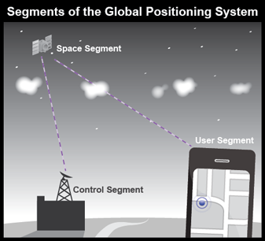

Hình 1.1 Hệ thống định vị toàn cầu GPS [46]

Thật không may, các vị trí bên trong tòa nhà, tầng hầm và đường hầm vẫn là môi trường khắc nghiệt và khó khăn để định vị một cách chính xác. Môi trường trong nhà điển hình thường có nhiều tường và một số lượng lớn các chướng ngại vật bao gồm các vật liệu khác nhau. Kết quả là, các hệ thống định vị trong nhà hiện tại không thể đáp ứng nhu cầu cho hầu hết các ứng dụng.

Một số nỗ lực nhằm tạo ra các loại cảm biến mới có khả năng tạo thành một hệ thống rộng, liên thông giữa các cảm biến sử dụng các công nghệ như thu thập cường độ tín hiệu (Receive Signal Strengths), đối chiếu vân tay (Fingerprint Pattern Matching), tính toán góc (Triangulation), đo ba đường tới (Trilateration) hay sử dụng từ trường Trái đất (Earth’s Magnetic Field) cho việc định vị đang được nghiên cứu. Bên cạnh đó, việc xây dựng một thuật toán có độ nhạy cao hơn để thu thập tín hiệu trong môi trường khắc nghiệt cũng đang được triển khai. Ngoài ra còn có xu hướng kết hợp, tích hợp các hệ thống cảm biến và nguồn dữ liệu khác nhau. Từ những dữ liệu thu được đó tiến hành xử lý, phân tích và sử dụng các công cụ, phương pháp thích hợp đề ước lượng khoảng cách một cách chính xác.

Các công nghệ sử dụng trong việc ước tính vị trí đã hoạt động thành công bằng cách sử dụng các công nghệ như Local Area Networks (WLAN) như Wifi, hay Bluetooth, Ultra-wideband (UWB), Ultrasound, nhận dạng vô tuyến (Radio Frequency Identification RFID), Hybrid technologies và phương pháp quét mã (Quick Response scanning method).

## Các chuẩn truyền thông không dây sử dụng trong định vị trong nhà hiện nay

### Công nghệ WLAN

Công nghệ Wireless local area network (WLAN) đã trở nên rất phổ trong những năm gần đây. Chuẩn WLAN IEEE 802.11 được phê chuẩn vào tháng 6 năm 1997. Tiêu chuẩn này xác định giao thức và kết nối tương thích của thiết bị truyền phát dữ liệu trong không gian mạng. Với dải tần số cao (2,4 GHz và 5 GHz), tốc độ truyền dữ liệu đa dạng (có thể lên tới 54Mbps) cùng phạm vi từ khá rộng (50 đến 100 mét), chuẩn IEEE 802.11 hiện là chuẩn mạng không dây cục bộ phổ biến nhất hiện nay. Sử dụng Wi-Fi trong các hệ thống định vị và điều hướng trong nhà đang được quan tâm những năm gần đây. Phương pháp định vị WLAN phổ biến nhất là RSS (Cường độ tín hiệu thu được) dễ dàng thu thập được trên phần cứng WLAN sẵn có. Các phương thức thòii gian đến (ToA), chênh lệch thời gian đến (TDoA) và góc đến (AoA) ít phổ biến hơn trong mạng WLAN do độ phức tạp của thời gian trễ và đo góc. Độ chính xác của các hệ thống định vị WLAN thông thường sử dụng RSS là khoảng 1 đến 5 mét, với thời gian phản hồi trong khoảng vài giây [1].

Mỗi điểm truy cập WLAN, dù là điểm phát sóng, bộ định tuyến hay hệ thống điểm bán hàng có khả năng kết nối Internet, đều truyền dữ liệu cụ thể. Sử dụng RSS và địa chỉ MAC, có thể tính toán vị trí hiện tại của thiết bị người dùng. Điều này yêu cầu một cơ sở dữ liệu với thông tin về các vị trí có thể được lưu trữ trước đó. Phương pháp này được gọi là lấy dấu vân tay kỹ thuật (Fingerprinting). Nó chỉ hoạt động với các thiết bị Android do các hạn chế kỹ thuật. Không thể sử dụng thiết bị iOS để điều hướng Wi-Fi trong nhà [2].

Tùy thuộc vào việc thiết bị có được kết nối với mạng Wi-Fi hay không, việc định vị có thể bị ảnh hưởng bởi nhiều hạn chế khác nhau. Ngoài ra, do địa chỉ MAC được tạo ngẫu nhiên, số lượng thiết bị thực tế trong một khu vực có thể không được xác định rõ ràng. Nếu điện thoại thông minh được kết nối với mạng Wi-Fi, thời gian trễ sẽ thấp hơn đáng kể miễn là lưu lượng truy cập được tạo qua mạng. Độ chính xác của vị trí không bị ảnh hưởng bởi kết nối với điểm truy cập [2].

WLAN là một lựa chọn tuyệt vời cho việc điều hướng người đi bộ trong các trung tâm lớn hoặc dùng trong việc cung cấp các dịch vụ xung quanh dựa theo địa điểm người dùng bởi cơ sở hạ tầng sẵn có của WLAN và độ phủ sóng khá rộng (khoảng 100m) [3], và ngày nay với chuẩn IEEE802.12ah, khoảng cách này có thể lên tới gần 1km [6]. Tuy nhiên, WLAN không phù hợp trong các ứng dụng cần có độ chính xác cao và có thể sẽ tốn rất nhiều nguồn lực để thu thập và phát triển một hệ thống định vị dựa trên mạng WLAN.

### Công nghệ Bluetooth

Định vị trong nhà sử dụng Bluetooth ngày càng được chú ý hơn kể từ khi Bluetooth 1.0 được ra mắt vào năm 1999. Hiện tại, hơn 80% thiết bị di động hỗ trợ Bluetooth, bao gồm gần 100% điện thoại thông minh. Bên cạnh đó, rất dễ dàng để thiết lập một mạng cảm biến không dây dùng Bluetooth vì có chi phí thấp và mức tiêu thụ điện năng thấp. Bluetooth Low Energy (BLE) được ra mắt vào năm 2010 có nhiều cải tiến so với các chuẩn truyền thống. Tính năng nổi bật nhất chính là tiêu thụ điện năng rất thấp. Năng lượng vận hành cực thấp bằng nguồn điện dự trữ chờ có thể làm nút hoạt động liên tục trong vài năm, điều này làm cho việc sử dụng Bluetooth để định vị trong nhà có triển vọng lớn trong các ứng dụng. Một lợi thế khác là phạm vi hoạt động rộng hơn các chuẩn cũ. Phạm vi có thể lên tới 100 mét bằng cách điều chỉnh công suất truyền. Ngoài ra, Bluetooth 4.0 hoàn toàn tương thích với các tiêu chuẩn trước đây và giữ lại cơ chế nhảy tần thích ứng, giúp định vị bằng Bluetooth khả thi và đáng tin cậy hơn các công nghệ định vị khác [5].

Định vị bằng BLE có thể cung cấp thông tin vị trí cho người dùng, được liên kết trực tiếp với định vị trong nhà, hữu ích ở nhiều nơi như: các trạm giao thông công cộng, bệnh viện, trung tâm thương mại v.v. Trong những môi trường như vậy, các dịch vụ này có thể cung cấp cho người dùng hướng dẫn về trạm bán vé, vị trí phòng ban, cửa hàng hoặc thông tin trực tuyến.

BLE đem lại một số lợi thế: bộ phát có thể di động, chạy bằng pin, nhỏ, nhẹ, dễ triển khai, có mức tiêu thụ năng lượng thấp và cường độ tín hiệu RSS tương đối dễ thu thập, tạo ra kết quả định vị với độ chính xác cao. Hoạt động ở dải băng tần 2.4 GHz, tốc độ tối đa có thể đạt tới là 24 Mbps bao trùm một khoảng 70-100 m. Tuy nhiên, độ chính xác chỉ vào khoảng 2-5 m với không gian nhỏ như trong nhà và có thể lên tới 20 m đối với các khu vực rộng lớn [7]. Càng nhiều node cảm biến, độ chính xác càng được cải thiện. Tuy vậy, việc này sẽ làm tăng đáng kể chi phí của hệ thống.

### Công nghệ sóng hồng ngoại (Infrared-IR)

Một nguồn tín hiệu khác có thể được khai thác cho việc định vị là ánh sáng, có thể là tia hồng ngoại hoặc ánh sáng trong dải nhìn thấy được. Với công nghệ điốt phát quang (LED) đã trở nên quá phổ biến, có rất nhiều cách để khai thác các đặc tính của đèn LED, chẳng hạn như Truyền thông bằng ánh sáng ​​(VLC) và Định vị bằng ánh sáng ​​(VLP). Nguyên tắc cơ bản của việc định vị bằng ánh sáng là mỗi nguồn sáng đóng vai trò như một nguồn phát mà bức xạ có thể thu được nhờ cảm biến. Bức xạ từ mỗi nguồn sáng sẽ được điều chế (ví dụ: bằng tần số cố định hoặc bằng cách truyền dữ liệu được mã hóa) và có thể được xác định duy nhất bởi một nút di động. Việc xác định nhiều nguồn sáng trong hình ảnh sẽ cho phép xác định vị trí [4].

Công nghệ truyền thông hồng ngoại (IR) được áp dụng rộng rãi, giá thành rẻ và sẵn có. Tín hiệu IR được sử dụng trong nhiều ứng dụng khác nhau, từ điều khiển từ xa của người dùng đến truyền dữ liệu. Vấn đề lan truyền đa đường là vấn đề nổi bật nhất trong các hệ thống định vị trong nhà dựa trên tín hiệu quang học. Cụ thể, bộ thu trong các hệ thống như vậy thường cảm nhận được thành phần đường truyền thẳng, cũng như các thành phần đa đường khác, do phản xạ và khúc xạ ánh sáng trong môi trường trong nhà. Vì các thành phần tín hiệu nhận được có thể khác nhau về cường độ và pha nên độ chính xác của hệ thống cơ bản có thể giảm đáng kể. Mô hình phản xạ tín hiệu IR trên bất kỳ loại vật liệu bề mặt nào có thể được được áp dụng để mô tả hành vi đa đường của tín hiệu quang trong các ứng dụng, chẳng hạn như định vị trong nhà và truyền thông. Mô hình tương ứng được lấy theo các phép đo thử nghiệm trên ba vật liệu khác nhau (terrazzo, tấm xốp và tấm thạch cao).

Công nghệ truyền thông không dây được coi là sử dụng phổ biến nhất trong các hệ thống định vị, nó sử dụng phổ ánh sáng nằm ngoài khả năng nhìn thấy của con người, giúp công nghệ này ít gây ảnh hưởng hơn so với định vị trong nhà dựa trên ánh sáng nhìn thấy được. Ba phương pháp khai thác tín hiệu hồng ngoại chung là: sử dụng bộ phát hình ảnh hồng ngoại, sử dụng bức xạ tự nhiên (tức là nhiệt) hoặc nguồn sáng nhân tạo. Ngoài ra IR có thể được sử dụng theo hai cách khác nhau; IR trực tiếp và IR khuếch tán. Hiệp hội dữ liệu hồng ngoại (viết tắt là IrDA) là một ví dụ về truyền phát trực tiếp sử dụng tiêu chuẩn truyền dữ liệu điểm-điểm được thiết kế cho truyền thông công suất rất thấp. IrDA yêu cầu giao tiếp giữa các thiết bị trong khoảng cách rất ngắn và tốc độ có thể đạt tới 16 Mbps. Mặt khác, IR khuếch tán có tín hiệu mạnh hơn IR trực tiếp và do đó, nó có phạm vi dài hơn (9-12 m). IR khuếch tán sử dụng đèn LED góc rộng phát ra tín hiệu theo nhiều hướng. Do đó, nó cho phép truyền từ một đến nhiều kết nối và không yêu cầu phải ngắm trực tiếp. Ưu điểm chính của việc sử dụng các thiết bị hệ thống dựa trên IR là nhỏ, nhẹ và dễ thực hiện. Các hệ thống IR thực hiện việc định vị trong nhà một cách chính xác. Tuy vậy, các hệ thống định vị trong nhà dựa trên IR có một số nhược điểm như vấn đề bảo mật và quyền riêng tư. Tín hiệu hồng ngoại có một số hạn chế để xác định vị trí, như nhiễu từ ánh sáng huỳnh quang và ánh sáng mặt trời. Ngoài ra, hệ thống trong nhà dựa trên IR có chi phí bảo trì và phần cứng hệ thống còn khá đắt đỏ [4].

IR có thể đem lại một hệ thống định vị trong nhà với độ chính xác khá cao (dưới 2m), tốc độ có thể đạt khoảng 16Mbps trong một vùng không gian (9-12 m). Tuy nhiên, do là tín hiệu ánh sáng nên IR không thể truyền xuyên qua các vật thể và tiêu thụ một lượng năng lượng lớn. Việc bố trí các node cảm biến cũng cần được tính toán cẩn thận để hệ thống hoạt động ổn định nhất [4][6].

### Công nghệ băng thông siêu rộng (UWB)

Kể từ năm 2002, khi ủy ban Truyền thông Liên bang (FCC) cuối cùng đã cho phép sử dụng mà không cần đăng ký các hệ thống UWB trong các ứng dụng về radar, an toàn cộng đồng và truyền dữ liệu, các ứng dụng sử dụng công nghệ này ngày càng được phát triển nhiều. UWB dựa trên việc gửi các xung siêu ngắn (thường <1 ns), với chu kỳ nhiệm vụ thấp (thường là 1: 1000). Do đó, trên miền phổ, hệ thống sử dụng UWB (thậm chí rộng > 500 MHz) [40].

Vị trí của UWB có những ưu điểm sau: Không giống như các hệ thống thông thường, hoạt động trên các dải đơn của phổ vô tuyến, UWB truyền tín hiệu trên nhiều dải tần đồng thời, từ 3,1 đến 10,6 GHz. Tín hiệu UWB cũng được truyền trong thời gian ngắn hơn nhiều so với những thứ được sử dụng trong RFID thông thường (tốc độ UWB có thể đạt hàng trăm Mbps). Thiết bị UWB cũng tiêu thụ ít năng lượng hơn thiết bị RF thông thường và có thể hoạt động trên một vùng rộng của phổ vô tuyến. Các xung thời gian ngắn của UWB rất dễ lọc để xác định tín hiệu nào là đúng và tín hiệu nào được tạo ra từ hiện tượng đa đường. Đồng thời, tín hiệu UWB đi qua tường, thiết bị và quần áo dễ dàng. Tuy nhiên, vật liệu kim loại và chất lỏng gây ra nhiễu cho tín hiệu UWB. Sử dụng nhiều đầu đọc UWB hơn và bố trí vị trí của các đầu đọc này hợp lý có thể khắc phục được nhược điểm này. Dạng sóng xung ngắn cho phép xác định chính xác thời gian tới (ToA) chính xác, cụ thể là thời gian truyền chính xác trong không gian từ thiết bị phát đến thiết bị thu. Xác định vị trí dựa trên công nghệ UWB có thể đạt được độ chính xác rất cao (20 cm) nhờ các ưu điểm kể trên [40]. Vì vậy, UWB phù hợp với định vị 2-D và 3-D yêu cầu độ chính xác cao. Tuy nhiên, một nhược điểm là là hệ thống UWB khá đắt đỏ để cài đặt do công nghệ này còn khá mới mẻ.

## Lĩnh vực định vị trên thế giới

### Hệ thống đã được thương mại hóa

*a. Infsoft*

Infsoft là một công ty của Đức cung cấp một số giải pháp định vị và điều hướng trong nhà. Các giải pháp của họ dựa trên Wi-Fi, Bluetooth hoặc RFID tùy thuộc vào yêu cầu của khách hàng. Các giải pháp có thể dành cho điều hướng, theo dõi, phân tích hoặc định vị. Độ chính xác và phạm vi của hệ thống Infsoft có thể tìm thấy trên trang web của họ [34].

Infsoft có các giải pháp dựa trên Wi-Fi có thể giao tiếp với bất kỳ thiết bị kết nối Wi-Fi nào để đo cường độ tín hiệu nhận được. Sử dụng các phép đo, họ có thể ước tính vị trí dựa trên công nghệ lấy dấu vân tay (fingerprinting). Đối với các phép đo cần lấy dữ liệu trên máy chủ, thiết bị được thay thế bằng một nút định vị của Infsoft. Các giải pháp Wi-Fi mà họ cung cấp có độ chính xác từ 5-15 m và phạm vi gần đúng là 150 m tùy thuộc vào điểm truy cập Wi-Fi. Độ chính sẽ gia tăng khi các điểm truy cập Wi-Fi được đặt để phủ sóng truyền dữ liệu chứ không phải là điểm truy cập. Theo Infsoft, tăng số lượng điểm truy cập sẽ tăng độ chính xác.

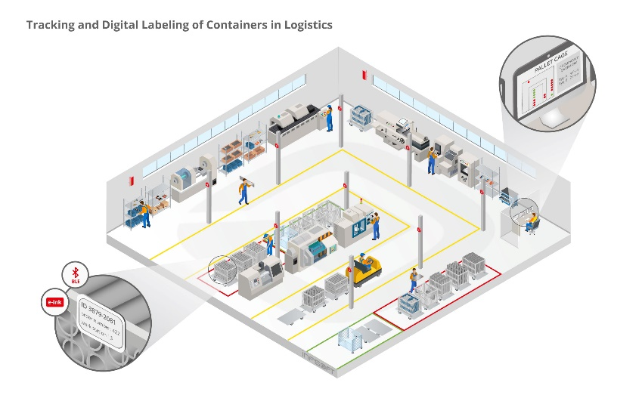

Hình 1.2 Hệ thống định vị của Infsoft [30]

Một giải pháp bổ sung là hệ thống định vị Bluetooth Low Energy (BLE) của họ. Giải pháp sử dụng BLE để định vị và được quảng cáo là có độ chính xác cao hơn Wi-Fi với khả năng định vị các thiết bị thông minh. Giải pháp này cũng dựa trên việc đo cường độ tín hiệu nhận được để ước tính khoảng cách. Độ chính xác của giải pháp này là 1-3 m trong đó các nút có phạm vi truyền khoảng 30 m.

Để có giải pháp chính xác hơn, Infsoft cung cấp hệ thống định vị dựa trên UWB. Giải pháp sử dụng các nút và thẻ định vị của Infsoft với các phép đo thời gian truyền (Time of Flight) để tìm khoảng cách. Sử dụng ít nhất ba nút định vị, thẻ có thể được định vị bằng cách sử dụng trilateration. Hệ thống này được quảng cáo là có độ chính xác từ 10-30 cm. Mỗi nút định vị được cho là có phạm vi từ 10-150 m tùy thuộc vào việc lắp đặt. Việc lựa chọn giải pháp nào phụ thuộc vào mong muốn của khách hàng và loại ứng dụng mà hệ thống hướng đến. Infsoft tóm tắt những lợi ích và bất lợi của giải pháp khác nhau: Giải pháp Wi-Fi có những lợi ích khi sử dụng cơ sở hạ tầng hiện có với vùng phủ sóng tốt, nhưng thiếu độ chính xác; BLE có độ chính xác tốt hơn Wi-Fi nhưng cần phải có phần cứng tích hợp có giá thành rẻ nhưng phạm vi hoạt động khá thấp; Lợi ích của hệ thống UWB là độ chính xác tốt hơn nhưng có nhược điểm là chi phí cao và tiêu thụ năng lượng [30].

*b. Thingoo*

Được thành lập vào năm 2007, Thingoo hoạt động chuyên sâu trong lĩnh vực IoT trong hơn một thập kỷ và luôn theo kịp nhu cầu của khách hàng. Bằng cách kết nối các sản phẩm của họ với thiết bị thông minh của người dùng và các đối tượng trong không gian phủ sóng Wi-Fi và có chức năng Bluetooth. Nhờ đó, mọi người có thể xác định vị trí, tìm, theo dõi, nhận tin nhắn, kiểm tra trạng thái và kiểm soát các đối tượng mục tiêu. Dựa trên các chức năng trên, sản phẩm của họ có thể được ứng dụng trong nhiều tình huống khác nhau. Ví dụ: chức năng đẩy tin nhắn cho phép người bán quảng cáo và quảng bá sản phẩm ngay lập tức và phục vụ khách hàng tốt hơn. Bên cạnh đó, các doanh nghiệp cũng có thể sử dụng các thiết bị thông minh và nền tảng đám mây để quản lý hiệu quả tài nguyên và nguồn nhân lực với chi phí giảm thiểu. Hơn nữa, bất kỳ đồ vật vật lý nào xung quanh như đồ nội thất và thiết bị gia dụng đều có thể được thông minh hóa trong các dự án giải pháp IoT. Thingoo đã phục vụ khách hàng từ hơn 100 quốc gia và khu vực với 12 triệu doanh số bán hàng cho đến nay, hợp tác với rất nhiều tập đoàn hàng đầu bao gồm ARM, Ericsson, Google, Huawei, v.v [42].

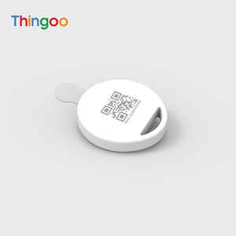

Hình 1.3 Một sản phẩm của Thingoo [31]

Thiết bị định vị của Thingoo hoạt động dựa trên nền tảng iBeacon. iBeacon là một giao thức do Apple phát triển và được giới thiệu tại Hội nghị các nhà phát triển toàn cầu của Apple vào năm 2013. Kể từ đó, nhiều nhà cung cấp khác nhau đã tạo ra các bộ phát phần cứng tương thích với iBeacon - thường được gọi là beacons - một loại thiết bị Bluetooth Low Energy (BLE) phát mã nhận dạng của họ đến các thiết bị điện tử cầm tay gần đó. Công nghệ này cho phép điện thoại thông minh, máy tính bảng và các thiết bị khác thực hiện các hành động khi ở gần iBeacon. iBeacon dựa trên cảm biến vùng lân cận năng lượng thấp của Bluetooth bằng cách truyền một số nhận dạng duy nhất được chọn bởi một ứng dụng hoặc hệ điều hành tương thích. Số nhận dạng và một số byte được gửi cùng có thể được sử dụng để xác định vị trí thực của thiết bị, theo dõi khách hàng hoặc kích hoạt hành động dựa trên vị trí trên thiết bị, chẳng hạn như đăng ký trên mạng xã hội hoặc thông báo đẩy. iBeacon cũng có thể được sử dụng với một ứng dụng làm hệ thống định vị trong nhà, giúp điện thoại thông minh xác định vị trí hoặc ngữ cảnh gần đúng của chúng. Với sự trợ giúp của iBeacon, phần mềm của điện thoại thông minh gần như có thể tìm thấy vị trí tương đối của nó với iBeacon trong cửa hàng. Các cửa hàng bán lẻ truyền thống sử dụng đèn hiệu cho thương mại di động, cung cấp cho khách hàng các giao dịch đặc biệt thông qua tiếp thị di động, và có thể cho phép thanh toán di động thông qua hệ thống điểm bán hàng [31].

Ưu điểm lớn nhất mà thiết bị của Thingoo đem lại là tiêu thụ năng lượng rất thấp, giá thành rẻ, kích thước nhỏ gọn và có độ phủ sóng khá rộng (~100 m). Tuy nhiên, thiết bị không đem lại khả năng định vị chính xác người dùng mà chỉ có thể phát hiện người dùng ở một vài khoảng cách nhất định. Nói cách khác, chỉ có thể phân biệt được giữa thiết bị đang ở “Rất gần” (0-10 cm), “Gần” (10 cm - 3 m), “Xa” ( >3 m) [42].

*c. IndoorAtlas*

IndoorAtlas [36] là một hệ thống định vị do Janne Haverinen thành lập để hiện thực hóa việc sử dụng định vị bằng từ trường (magnetic). IndoorAtlas có một hệ thống sử dụng một số cảm biến để đạt được độ chính xác tốt hơn. Họ có các thuật toán định vị sử dụng từ trường trái đất, BLE và Wi-Fi. Họ cũng sử dụng một gia tốc kế để xác định vị trí. Điểm khác biệt so với nhiều nền tảng khác là IndoorAtlas kết hợp nhiều công nghệ định vị vào một giải pháp. Sự kết hợp này tận dụng các lợi ích từ tất cả các công nghệ. IndoorAtlas sử dụng công nghệ lấy dấu vân tay (Fingerprinting) để có thể xác định vị trí với độ chính xác cao. Độ chính xác của toàn bộ hệ thống được công bố là từ 1-3 m [37]. Các cảm biến từ trường được kết hợp với cảm biến BLE và Wi-Fi để định vị bằng RSSI. Việc sử dụng các cảm biến bổ sung lẫn nhau mang lại sự dự phòng cho hệ thống. Theo nhà sản xuất, một hệ thống IndoorAtlas tối ưu có thể bao phủ một khoảng rộng tới 1 km hoặc một tòa nhà kích thước 500x500 m [36]. Một hệ thống IndoorAtlas được áp dụng như hình 1.4.

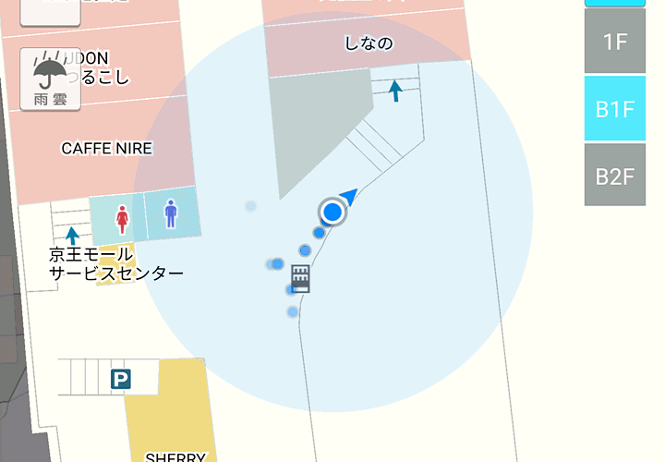

Hình 1.4 Ứng dụng sử dụng IndoorAtlas để định vị trong một trung tâm thương mại [48]

Định vị bằng từ trường có thể khá chậm để đạt được kết quả độ chính xác tốt. Điều này được bổ trợ bằng cách sử dụng Wi-Fi để có một kết quả tạm thời nhanh nhưng không quá chính xác trong khi thuật toán định vị khác đang thực hiện để có kết quả chính xác.

Một khách hàng của IndoorAtlas là Sân bay Mumbai, sử dụng hệ thống của họ để giúp khách du lịch điều hướng qua một trong các nhà ga của sân bay. Một khách hàng khác, Nhật Bản đang sử dụng hệ thống này để giúp đỡ những người đi lại trong các ga tàu điện ngầm lớn. Những ví dụ này cho thấy có thể sử dụng IndoorAtlas trong các không gian lớn trong nhà. Ứng dụng định vị IndoorAtlas hoàn toàn miễn phí và có thể tạo bản đồ của một tòa nhà. Để sử dụng hệ thống, cần phải thực hiện lấy mẫu của khu vực mà chỉ một số điện thoại thông minh có khả năng và độ chính xác tốt mới thực hiện được. Mặc dù có thể sử dụng IndoorAtlas hoàn toàn miễn phí nhưng rất khó để có được vị trí nhanh và độ chính xác tốt. Để có độ chính xác tốt hơn, BLE và điểm truy cập Wi-Fi cần được tích hợp vào cơ sở hạ tầng [36].



### Hệ thống đang được nghiên cứu, phát triển

*a. Luxapose*

Luxapose [32] là một hệ thống định vị trong nhà sử dụng camera của điện thoại thông minh và ánh sáng khả kiến ​​để xác định vị trí. Nó sử dụng các phép đo góc tới (Angle of Arrival được thu thập thông qua ảnh của điện thoại thông minh Nokia Lumia 1020 để tìm điểm neo. Các điểm neo là các nguồn sáng LED được phân tán khắp phòng. Đèn LED sử dụng khóa bật-tắt để truyền vị trí của chúng đến điện thoại thông minh. Từ một bức ảnh, có thể đọc được một chuỗi ánh sáng do hiệu ứng màn chập cuộn. Luxapose có thể xác định vị trí từ vị trí của các điểm neo, AoA và thuộc tính camera. Điều này được thực hiện bằng cách so sánh khoảng cách và góc trên hình chiếu với khoảng cách giữa các neo trong hệ tọa độ thực. Một nghiên cứu [32] cho thấy độ chính xác của hệ thống Luxapose vào khoảng 10-50 cm. Độ chính xác khác nhau tùy thuộc vào số lượng điểm neo trong tầm nhìn. Nếu sử dụng năm neo được đặt hợp lý thì sai số trung bình sẽ giảm xuống dưới 10 cm. Khi sử dụng ba neo được đặt sai vị trí, sai số trung bình sẽ là khoảng 50 cm. Tuy nhiên, hệ thống có thể định vị điện thoại thông minh một cách đáng tin cậy chỉ khi các neo có thể tạo ra một hình tam giác. Độ chính xác định hướng được kiểm tra là khoảng 3o cho một số vị trí với năm điểm neo. Một số nhược điểm với hệ thống Luxapose là cần có cơ sở hạ tầng, cần có ít nhất ba neo hướng tầm nhìn để định vị và người dùng cần một camera hoạt động quay mặt lên trần nhà (Hình 1.5). Tuy nhiên, họ đang xem xét một giải pháp sử dụng một đèn chiếu sáng lớn hơn hoạt động như bốn mỏ neo giúp tích hợp vào cơ sở hạ tầng dễ dàng hơn. Lợi ích của hệ thống là nó có độ chính xác tốt trong khi vẫn là một hệ thống chi phí thấp. Một điểm neo có thể có giá ít nhất là 3 euro. Nhưng mức giá cho mỗi người dùng sẽ lớn hơn vì họ cần một chiếc điện thoại thông minh có camera độ phân giải cao.

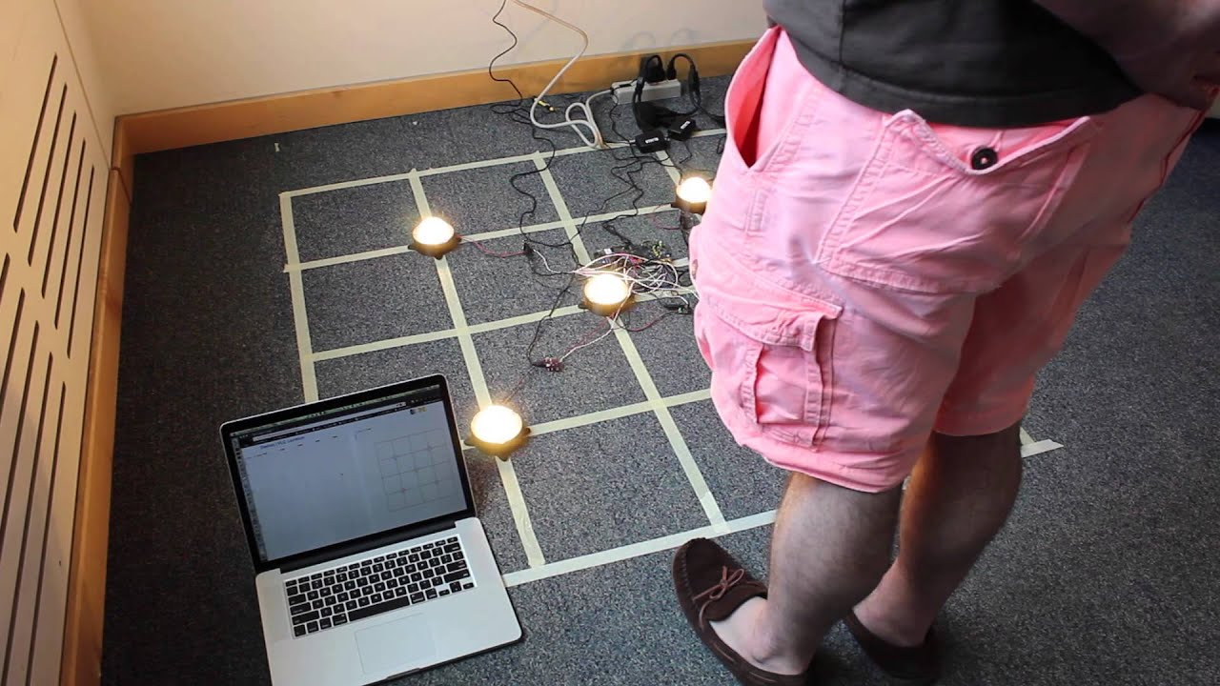

Hình 1.5 Nhóm của Ye-Sheng Kuo từ đại học Michigan thử nghiệm hệ thống Luxapose [32]

*b. Cricket*

Cricket [33] là một hệ thống định vị trong nhà được phát triển tại Viện Công nghệ Massachusetts. Nó bao gồm các nút Cricket, là một vi điều khiển với phần cứng để truyền và nhận tín hiệu RF và siêu âm. Các nút này có thể được định sẵn cấu hình làm nút truyền hoặc nhận. Các nút truyền được cố định trong không gian với các tọa độ đã biết trong khi nút nhận được gắn vào các đối tượng đang được theo dõi. Tín hiệu RF và sóng siêu âm được sử dụng để tìm khoảng cách từ nút nhận đến các nút truyền. Các báo hiệu định kỳ truyền một thông điệp RF với thông tin về nút, ví dụ như số hiệu nút và tọa độ. Khi bắt đầu thông điệp RF này, nó cũng truyền một xung siêu âm ngắn. Vì tín hiệu siêu âm sẽ truyền chậm hơn tín hiệu RF nên sẽ có sự chênh lệch về thời gian khi chúng đến nút nhận. Chênh lệch thời gian này được đo và có thể tính được khoảng cách tới đèn hiệu. Cricket cũng có tính năng ước tính định hướng bằng cách sử dụng nhiều bộ thu trên cùng một nút. Định hướng được ước tính bằng cách tính toán chênh lệch khoảng cách giữa các đầu thu. Một hệ thống Cricket đã được triển khai như ở Hình 1.6.

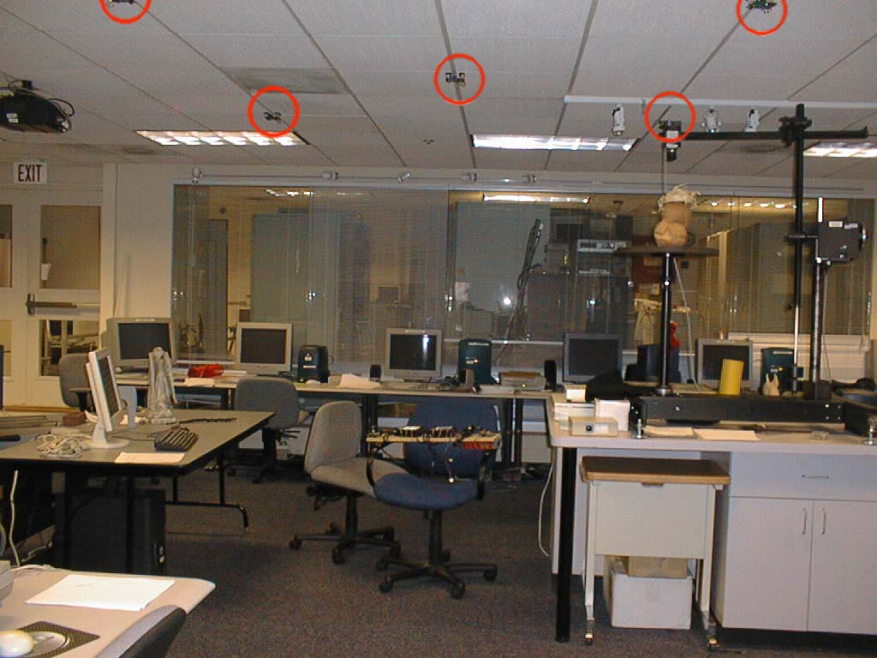

Hình 1.6 Nhóm của Bodhi Priyantha thử nghiệm hệ thống Cricket [33]

Hệ thống bao gồm các thuật toán sử dụng các phép đo sóng tới để tự động hiệu chỉnh vị trí của nút truyền. Ngoài ra còn có các thuật toán để phát hiện và tránh nhiễu giữa các lần truyền tín hiệu, cũng như các thuật toán loại bỏ tín hiệu từ bên ngoài. Các thuật toán này cải thiện độ chính xác của hệ thống, nếu không sẽ dẫn đến sai số định vị lớn do nhiễu giữa các đèn hiệu. Độ chính xác định vị của hệ thống là 10-12 cm và độ chính xác định hướng là 3◦.

Hiệu suất của hệ thống Cricket không giảm nhiều khi diện tích được bao phủ tăng lên miễn là mật độ đèn hiệu được giữ ở mức thấp. Điều này là do phạm vi siêu âm khá thấp và sẽ không trùng lặp nhiều trừ khi có nhiều đèn hiệu trong cùng một khu vực. Vì phạm vi của tín hiệu RF dài hơn tín hiệu siêu âm, chúng sẽ gây ra các tương tác làm chậm các hệ thống lớn hơn, nhưng không thể làm được nhiều về vấn đề này [33].

*c. LearnLoc*

LearnLoc [38] là một ứng dụng định vị trên điện thoại di động. Ứng dụng android sử dụng các phép đo Wi-Fi bằng RSS từ điện thoại thông minh để định vị thiết bị. Điều này được thực hiện bằng kỹ thuật Fingerprinting. Tuy nhiên, bản đồ vô tuyến được tạo bằng một thuật toán học máy thay vì được hiệu chỉnh theo cách thủ công. Điện thoại thông minh thu thập một số mẫu và gửi đến một máy chủ. Máy chủ sẽ huấn luyện mạng nơ-ron bằng thuật toán huấn luyện có giám sát. Huấn luyện có giám sát có nghĩa là thuật toán huấn luyện từ các tập hợp đầu vào và đầu ra được thu thập tương quan với nhau. Sau khi giai đoạn đào tạo được thực hiện, giai đoạn thử nghiệm bắt đầu, đó là khi thuật toán được sử dụng để dự đoán vị trí. Trong giai đoạn này, việc tính toán sẽ được chuyển sang điện thoại thông minh. Hệ thống LearnLoc sử dụng thuật toán K-NN hoặc mô hình hồi quy để ước tính vị trí của điện thoại thông minh.

Một nghiên cứu [38] về hiệu suất của hệ thống được thực hiện bởi những người tạo ra hệ thống. Độ chính xác được so sánh với tần suất quét Wi-Fi. Độ chính xác tốt nhất đạt được khi sử dụng K-NN với tần số quét một lần mỗi giây, sai số trung bình cho thử nghiệm này là 1,138 m. Điểm hạn chế khi quét Wi-Fi thường xuyên và cần tính toán nhiều là mức năng lượng tiêu thụ của hệ thống. Khi giảm tần số quét xuống một lần mỗi phần tám giây, mức tiêu thụ điện năng đã giảm xuống một nửa so với thử nghiệm trước đó. Cái giá trả cho độ chính xác khi quét ít thường xuyên hơn là khá đắt đỏ. Với tần số quét là một lần mỗi một phần tám giây, sai số trung bình là khoảng 4 m. Việc thử nghiệm hệ thống được thực hiện trong khuôn viên của Đại học Bang Colorado với các điểm truy cập Wi-Fi có sẵn [38].

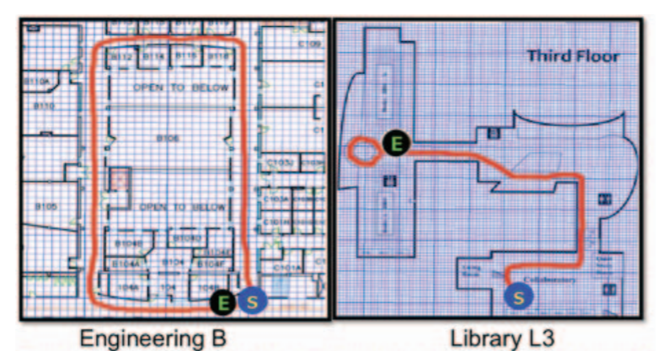

Hình 1.7 Kết quả thử nghiệm hệ thống LearnLoc của nhóm Pasricha tại đại học Colorado [38]

### So sánh các công nghệ

Bảng 1.1 So sánh giữa các hệ thống thực tế [30][31][32][38]

|  |  |  |  |  |  |
| --- | --- | --- | --- | --- | --- |
| Hệ thống | Độ chính xác | Công nghệ sử dụng | Phương pháp định vị | Giá cả | Đáng giá chung |
| Infsoft | 1 – 10 m tùy thuộc công nghệ | WiFi, Bluetooth, UWB | Định vị bằng ba điểm tham chiết | Tương đối cao | Dễ lắp đặt sử dụng nhưng giá thành cao |
| Thingoo | ---- | BLE | Xác định vùng lân cận | Thấp | Giá thành thấp, nhiều ứng dụng đa dạng |
| IndoorAtlas | 1-3 m | BLE, WiFi và Từ trường | Xác định dấu vân tay kỹ thuật | Thấp | Bao phủ một khoảng rộng nhưng cần hiệu chỉnh nhiều. |
| Luxapose | 10-15 cm | Ánh sáng khả kiến | Định vị bằng ba điểm tham chiếu | Trung bình | Yêu cầu cơ sở hạ tầng |
| Cricket | 10-12 cm | Sóng RF và Sóng siêu âm | Định vị bằng ba điểm tham chiếu | Thấp | Giá thành thấp nhưng hệ thống khá chậm |
| LearnLoc | 1-3 m | WiFi | Xác định dấu vân tay kỹ thuật | Thấp | Cần hiệu chỉnh |

Các hệ thống trên đây đều có những ưu nhược điểm nhất định. Với các hệ thống chỉ sử dụng một công nghệ để định vị (Wifi, Bluetooth,…), độ chính xác đạt được còn chưa cao (>1 m). Để cải thiện hệ thống, tăng độ chính xác. cần sử dụng nhiều công nghệ một lúc như Cricket hoặc IndoorAtlas. Điều này sẽ gây khó khăn khi triển khai cũng như làm tăng giá thành của hệ thống.

Ở đồ án này, em tìm kiếm một giải pháp mà chỉ sử dụng một công nghệ, kết hợp với các phương pháp phù hợp để có thể làm tăng độ chính xác trong quá trình định vị.



## So sánh các chuẩn

Bảng 1.2 So sánh giữa các chuẩn truyền thông trong định vị trong nhà [4][24]

|  |  |  |  |  |
| --- | --- | --- | --- | --- |
| Công nghệ | WLAN | Bluetooth | Infrared | UWB |
| Khoảng cách tối đa | >100 m | <100 m | ~20 m | ~50 m |
| Sai lệch tối thiểu | m | dm - m | cm – m | cm - m |
| Tốc độ | 11, 54, 108 Mbps [4] | 24 Mbps | 16 Mbps | 460 Mbps |
| Năng lượng tiêu hao | Vừa phải | Thấp | Cao | Vừa phải |
| Ưu điểm | Khoảng hoạt động rộng, cơ sở hạ tầng sẵn có, phần cứng đơn giản, tốc độ truyền cao | Ít tiêu hao năng lượng, độ tin cậy cao. | Độ chính xác cao | Độ chính xác khá cao, tốc độ truyền lớn, chống đa đường tốt |
| Nhược điểm | Bị ảnh hưởng lớn bởi nhiễu | Có thể tốn rất nhiều chi phí để tăng cường chính xác | Khoảng hoạt động nhỏ, không truyền qua tường được nên chỉ phù hợp với khu vực nhỏ. | Yêu cầu khá nhiều về phần cứng, chưa nhiều thiết bị hỗ trợ |
| Giá thành | Vừa phải | Cao | Vừa phải | Vừa phải |
| Lĩnh vực ứng dụng | Định hướng người đi bộ | Định vị người dùng | Định vị người, theo dõi đỗ xe | Định vị robot, xe tự hành |

**Nhận xét:**

Công nghệ UWB đem lại một công cụ với tốc độ truyền phát cao, khoảng cách truyền tương đối cùng với nhiều ưu điểm khác như độ chính xác cao, chống đa đường tốt sẽ là một lựa chọn tuyệt vời cho ứng dụng định vị trong nhà. Hơn thế nữa, trên thế giới nói chung và Việt Nam nói riêng, các hệ thống sử dụng công nghệ UWB còn chưa nhiều, còn rất nhiều điều mới mẻ để thực hiện. Vì vậy, ở đồ án lần này, em lựa chọn nghiên cứu, ứng dụng công nghệ UWB cho hệ thống định vị trong nhà.

## Tổng quan về UWB



### Lịch sử của UWB

Ultra Wideband (băng thông siêu rộng) là một công nghệ không dây dành cho việc truyền dữ liệu kỹ thuật số trong khoảng cách ngắn với công suất thấp. Tên gọi phản ánh rằng công nghệ này chiếm một dải băng thông lớn của phổ tần sóng vô tuyến. Trong các ứng dụng không yêu cầu cấp quyền sử dụng băng thông chung do cục tần số quyết định, UWB sử dụng phổ tần số từ 3,1 GHz đến 10,6 GHz [7]. Ultra Wideband ra đời từ thời kỳ đầu của sóng radio khi G. Marconi sử dụng máy phát sóng trong liên lạc vô tuyến xuyên Đại Tây Dương. Công nghệ này đã phát triển đáng kể vào giữa thế kỷ XX, chủ yếu ở Hoa Kỳ vì nó được chứng minh là hữu ích cho cả radar và công nghệ liên lạc. Tuy nhiên, việc phát triển UWB bị hạn chế trong các ứng dụng quân sự từ những năm 1960 đến 1990. Năm 2002, Ủy ban Truyền thông Liên bang (FCC) cuối cùng đã cho phép sử dụng mà không cần đăng ký các hệ thống UWB trong các ứng dụng về radar, an toàn cộng đồng và truyền dữ liệu. FCC đã đưa ra quyết định sau khi các mối quan tâm về lĩnh vực này ngày càng nhiều. Tuy nhiên, FCC đã áp đặt một số yêu cầu cụ thể, đặt ra các quy tắc nghiêm ngặt về tần số cho phép và giới hạn công suất. Điều này đánh dấu sự khởi đầu của việc thương mại hóa UWB như một công nghệ truyền thông tầm ngắn. Ban đầu, tất cả đề mừng rỡ trước sự cho phép của FCC, nhưng rất nhanh, liên tục có những bất đồng giữa các bên trong thị trường. Điều này dẫn đến sự chậm trễ trong việc chuẩn hóa của IEEE trong những năm tiếp theo. Các nhà phân tích hồi đó đã dự đoán một tương lai tươi sáng cho công nghệ UWB trong thị trường Mạng Cá nhân Không dây (Wireless Personal Area Networks), vì UWB cho phép truyền một lượng lớn dữ liệu. Đối với các ứng dụng gia đình, kỹ thuật số như phát trực tuyến video HD, điều này thực sự tuyệt vời. Tuy nhiên, UWB đã không đạt được tốc độ phát triển như hứa hẹn trong khi các đối thủ khác như Wi-Fi đã làm được. Điều này dẫn đến việc các công nghệ sử dụng UWB ngày nay còn bị hạn chế. Nhưng dưới sự phát triển như vũ bão của công nghệ và mạng lưới thông tin, tốc độ truyền của WiFi là chưa đủ. Vì thế, các ứng dụng sử dụng UWB hứa hẹn sẽ sớm trở lại cuộc đua trong lĩnh vực truyền thông.

Các hệ thống UWB đã xuất hiện từ những năm cuối thế kỷ XX nhưng chưa phổ biến do còn nhiều hạn chế về mặt kỹ thuật. Gần đây, với sự phát triển của công nghệ, việc chế tạo thiết bị sử dụng UWB trở nên đơn giản hơn, do đó hệ thống UWB ngày một được quan tâm trong lĩnh vực truyền tải dữ liệu cùng với Bluetooth, Zigbee hay Wifi,…[8].

Sau khi phát triển mạnh từ 1994, thời điểm mà các hoạt động nghiên cứu không còn là điều bí mật, UWB có được đà phát triển mạnh vào năm 1998. Những môi quan tâm đến UWB chỉ được “châm ngòi” từ khi FCC phát hành một báo cáo và quy định vào tháng 2 năm 2002 về việc cho phép triển khai mang tính thương mại với yêu cầu mặt nạ phổ cho cả các ứng dụng trong nhà và ngoài trời.

Như vậy, nguồn gốc của UWB không phải là một điều mới mẻ, nhưng UWB xuất hiện với mục đích chủ yêu là để sử dụng lại phổ tần rộng lớn (3.1-10.6 GHz) đã được FCC cấp phát [4].

### Giới thiệu chung về UWB:

UWB mô tả các hệ thống truyền dẫn trải phổ siêu rộng, lên tới 500 MHz hoặc tỉ số băng tần η lớn hơn 20% so với tần số trung tâm:

|  |  |  |
| --- | --- | --- |
|  | η = $\frac{f_{H}-f_{L}}{f_{c}}$ ≥ 0.2 | PT 1.1 |

Trong đó B= fH-fL chỉ băng tần 10 dB của hệ thống và tần số trung tâm UWB của hệ thống là fc= (fH+fL)/2 với fH­ là tần số cao với công suất thấp hơn 10 dB so với tần số có công suất cực đại, và fL là tần số thấp với công suất thấp hơn 10 dB với tần số có công suất cực đại [4].

### Ưu điểm của hệ thống UWB

Mặc dù truyền thông dựa trên xung là một trong những phương pháp truyền tin cổ điển nhất sử dụng sóng điện từ, nó không được coi như là một phương tiện truyền thông mãi cho đến thời gian gần đây. Một vài đặc điểm của hệ thống này có thể được nhấn mạnh, mặc dù trong đó có một số đặc điểm giống như các hệ thống băng rộng phổ biến đã tồn tại.

*a. Tiềm năng tốc độ bit dữ liệu cao*

Định lý Shannon chỉ ra rằng dung lượng tối đa có thể đạt được trong một kênh với nhiễu tạp âm Gaussian trắng cùng với SNR và độ rộng băng W là:

|  |  |  |
| --- | --- | --- |
|  | $$C=W\log_{2}{(1+SNR)}$$ | PT 1.2 |

SNR không có thứ nguyên và W có đơn vị là Hz. Dung lượng C tăng theo hàm logarit với công suất (tương ứng với SNR) và tuyến tính với độ rộng băng. Điều đó không có nghĩa là một hệ thống vô tuyến UWB sẽ hoạt động sát với dung lượng kênh bởi vì một sô tín hiệu đã sử dụng một phần băng tân đó. Nhưng do tín hiệu UWB sử dụng một băng tần rất lớn nên cần ít công suất hơn đề truyền một tộc độ bit như nhau với một xác suất lỗi không đổi [9].

*b. Xác suất bị ngăn chặn thấp*

Cấu trúc của tín hiệu UWB rất phức tạp vê độ rộng băng (các xung rất hẹp) cũng như là mã hóa (cung cấp khả năng truy nhập đường truyền). Một quy tắc xác định đơn giản cho thấy cả độ phức tạp cũng như là thời gian cần thiết để đánh cắp một tín hiệu tỉ lệ với bình phương công suất của cả độ rộng băng và chiều dài mã, làm cho tín hiệu UWB trở nên vô cùng khó khăn trong việc khoá nếu như cấu trúc của nó không được biết trước.

*c. Khả năng chống đa đường*

Trong truyền thông băng hẹp cổ điển, *fading* xuất hiện như là một khái niệm có trạng thái cố định có liên quan đến đa đường. Đa đường xuất hiện khi một hoặc nhiều hơn tiếng vọng của một tín hiệu tới một bộ thu theo nhiều độ trễ khác nhau. Nếu một vài tín hiệu xảy ra xung đột trong thời gian truyền thì nó chịu *fading*, do tại thời điểm quyết định ký hiệu, các thành phần này tạo nên tính xây dựng hoặc phá vỡ và không thể tách.

Các xung UWB đủ hẹp sao cho hai tín hiệu phản hồi liên tiếp không xung đột và có thể được nhận dạng tiếp theo là được thêm vào các ký hiệu tương ứng (sao câu này nó lủng củng vậy). Nếu như các xung có độ rộng 1 ns, để xảy ra xung đột, hai tín hiệu phản hòi phải có đường đi mà độ lệch về khoảng cách dưới 30 cm. Nếu như xung chỉ có độ rộng 0.2 ns thì các đường này chỉ cách nhau 6 cm. Xác suất của sự xuất hiện này trong môi trường trong nhà thì nhỏ hơn nhiều so với trường hợp tín hiệu băng hẹp [4][5].

*d. Độ phức tạp của bộ thu.*

Một ADC có thể được đặt ngay sau bộ khuyếch đại tạp âm thấp (LNA) và phần sau của hệ thống có thể được hoạt động trên miền tín hiệu số. Không cần vòng khoá pha hay tần số. Sau khi FCC đưa ra một số quy định thì điều này không còn hoàn toàn đúng vì loại tín hiệu được phép sử dụng có một phổ tần bắt đầu tại 3.1 GHz. Có thể nói rằng phương pháp đơn giản nhất để thực hiện giải điều chế loại tín hiệu này là sử dụng một bộ nhân tần, hoặc là trong miền tương tự hoặc trong miền số [9].

*e. Mật độ phổ công suất phát cực thấp*

Do độ rộng băng tần của tín hiệu UWB lớn hơn nhiều độ rộng băng thông của hệ thống truyền thông vô tuyến cũ, một dung lượng kênh cao hơn có thể đạt được thậm trí trong cả môi trường mà SNR thấp.

Trong trường hợp một hệ thống UWB sử dụng phổ tần 2 GHz hoạt động với SNR là 0 dB, dung lượng kênh có thể tính theo PT 1.2 là C=2.log2(1+1)=2 Gbps. Theo kết quả này, chúng ta có thể thấy rằng một hệ thống UWB với công suất tín hiệu thấp vẫn có thể duy trì tốc độ dữ liệu cao, và đặc điểm này sẽ khiến cho UWB là một giải pháp lý tưởng cho lớp vật lý của mạng [9].

So với các hệ thống truyền thông băng hẹp khác, hoạt động trong chế độ giới hạn băng tần, UWB hoạt động trong chế độ giới hạn công suất. Do đó, công suất tín hiệu UWB trong bất kỳ kênh băng hẹp đơn nào cũng rất nhỏ và nhiễu tới các thiết bị như đầu cuối 802.11a và điện thoại di động 3G có thể bỏ qua về mặt nguyên lý [9].

### Thách thức đối với UWB

Trong khi UWB có nhiều lý do khiến nó trở thành một công nghệ hữu ích và hấp dẫn cho truyền thông trong tương lai và nhiều ứng dụng khác thì cũng còn một số thử thách cần phải vượt qua để có thể trở thành công nghệ phổ biến trong tương lai.

Có lẽ vấn đề dễ thấy nhất là ảnh hưởng của nhiễu. Truyền thông vô tuyến luôn luôn phải quy định sao cho tránh được nhiễu từ các nguồn khác nhau trên cùng một phổ tần. Vì UWB chiếm một băng tần rất rộng nên có nhiều đối tượng sử dụng mà phổ tần của nó sẽ bị ảnh hưởng. Cũng cần đảm bảo rằng UWB sẽ không gây nhiễu đến các hệ thống truyền thông vô tuyến đã tồn tại. Trong nhiều trường hợp, cần phải trả tiền để có được quyền sử dụng riêng phổ tần.

Một thử thách khác là việc thống nhất chuẩn hoá cho hoạt động kết hợp giữa các thiết bị UWB. Tại thời điểm hiện tại, chưa có sự thống nhất rõ ràng và khả năng của một vài chuẩn UWB đang cạnh tranh vẫn còn là điều rất được mong đợi.

Ngoài ra còn rất nhiều các vấn đề về kỹ thuật và triển khai. Một số vấn đề về mặt kỹ thuật có thể kể đến như: khả năng cùng tồn tại với các hệ thông truyền thông cũ, tạo ra tín hiệu UWB với độ rộng xung rất hẹp, thu tín hiệu đa đường, nhiễu giao thoa đặc biệt trong môi trường mà tầm nhìn bị che khuất (Non Line Of Sight), các bộ chuyển đổi tương tự sang số (ADC) cần tốc độ lấy mẫu cao, và được đồng bộ hoá. Hứa hẹn về các thiết bị giá thành thấp còn đó, nhưng độ phức tạp tăng lên do phải giải quyết vấn đề nhiễu và hoạt động với công suất thấp có thể sẽ đẩy giá thành lên tương tự như các thiết bị vô tuyến hiện tại.

### UWB trong định vị

Ngày nay, có nhiều công nghệ cho phép chúng ta định vị trên phạm vi toàn cầu với độ chính xác cao, điều mà trước kia không thể thực hiện được. Chúng ta đã chuyển từ việc dùng la bàn sang dùng GPS. Giờ đây, hãy tưởng tượng các khả năng đó đang dẫn đến một bước tiến mới - vào bên trong nhà. Mặc dù UWB không phải là một giải pháp hiệu quả cho định vị ngoài trời (do khoảng cách quá ngắn), nhưng nó vẫn là một giải pháp tuyệt vời đối với các bài toán khoảng cách ngắn. Một vài biến thể của UWB có thể được sử dụng để xác định khoảng cách giữa hai trạm thu phát UWB trong nhà. Chúng có thể được dùng để tìm người trong nhiêu tình huống, như là nhân viên cứu hoả trong các toà nhà đang cháy, sĩ quan cảnh sát trong tình trang nguy hiểm, người trượt tuyến bị thương trên một sườn tuyết, người đi bộ đường dài bị thương ở một vùng xa xôi, hoặc những đứa trẻ bị lạc trong công viên [9].

## Đề xuất một hệ thống



Hình 1.8 Đề xuất một sơ đồ khối hệ thống

Ở bài toán định vị trong nhà, khoảng cách không được đo một cách trực tiếp mà phải đo gián tiếp thông qua một số phương pháp. Vì vậy, ta cần một thiết bị cụ thể để thu thập dữ liệu (có thể là năng lượng truyền, thời gian truyền, góc truyền,…) để đo gián tiếp khoảng cách. Tùy từng loại dữ liệu thu thập mà có các cách xử lý khác nhau. Bài toán thu thập và xử lý dữ liệu sẽ được trình bày ở chương 2.

Từ yêu cầu trên, em đề xuất một hệ thống đơn giản: dữ liệu sẽ được thu thập từ các cảm biến riêng lẻ, sau đó sẽ thực hiện tính toán, ước lượng vị trí và hiển thị.

Hệ thống sẽ gồm hai khối chính là Khối thu thập dữ liệu đo và Khối xử lý dữ liệu:

* *Khối thu thập dữ liệu*: có nhiệm vụ thu thập các thông số cần thiết để có thể tiến hành định vị, xác định vị trí của vật thể trong không gian.
* *Khối xử lý*: sẽ lấy dữ liệu đã thu thập được, áp dụng các thuật toán và phương pháp thích hợp để xác định vị trí.
* Kết quả sau khi qua khối xử lý sẽ được lưu trữ và hiển thị khi cần.

Hệ thống sau khi hoàn thành phải đảm bảo được một số yêu cầu như:

* Truyền phát bằng sóng UWB với giải phổ trong khoảng 3.5-6.5 GHz.
* Độ chính xác đạt <1 m với môi trường trong nhà khoảng 5x5 m.
* Hệ thống có thể ghi lại được vị trí của vật thể kể cả khi vật thể chuyển động ngẫu nhiên liên tục.

# THUẬT TOÁN VÀ PHƯƠNG PHÁP ÁP DỤNG CHO KĨ THUẬT ĐỊNH VỊ

Việc xác định khoảng cách giữa hai vật thể là khá đơn giản. Tuy nhiên, không gian sống của chúng ta là không gian ba chiều và để việc xác định vị trí trở nên có ý nghĩa, chúng ta cần biết được vị trí của đối tượng ít nhất là trong không gian hai chiều với điểm nhìn là hình chiếu bằng. Để làm được việc này, cần có các công cụ toán học cũng như các phép đo thích hợp. Và ở chương này sẽ xem xét các công cụ cũng như cách tính toán khoảng cách, vị trí dựa trên phương pháp toán học. Ở mức độ đồ án này, em chỉ xác định vị trí trong không gian hai chiều. Do đó các phương pháp đề cập cũng chỉ dừng lại ở việc phục vụ mục đích định vị trong không gian hai chiều.



## Một số phương pháp đo lường

### Angle Based Triangulation

Kỹ thuật này cũng có thể được gọi là Angle of Arrival (AoA) bởi vì sử dụng các góc tới của tín hiệu di động nhận được từ một trạm phát đã biết vị trí. Để ước tính vị trí trong mặt phẳng 2D, phương pháp AoA chỉ cần hai nguồn tín hiệu. Để cải thiện độ chính xác, ba nguồn tín hiệu trở lên được sử dụng để ước tính vị trí (tam giác). Để tìm hướng, nó đòi hỏi ăng ten định hướng cao. Các mối quan hệ hình học sau đó có thể được sử dụng để ước tính vị trí giao điểm của hai đường mang từ các điểm tham chiếu đã biết như trong hình. Kỹ thuật dựa trên AoA có những hạn chế nhất định. AoA yêu cầu ăng-ten bổ sung có khả năng đo các góc làm tăng chi phí hệ thống AoA. Trong môi trường trong nhà, các phương pháp dựa trên AoA bị ảnh hưởng bởi sự truyền tín hiệu đa luồng và NLOS, cùng với sự phản xạ từ các bức tường và các vật thể khác, vì vậy nó không phải là tối ưu cho định vị trong nhà. Cũng bởi các yếu tố này có thể thay đổi đáng kể hướng phát tín hiệu và từ đó làm giảm độ chính xác của hệ thống định vị dựa trên AoA [10][11].

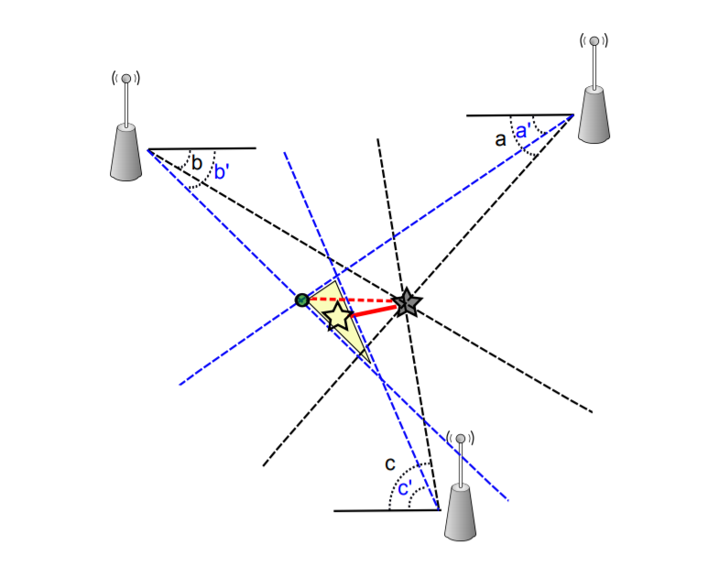

Hình 2.1 Triangulation [4]

Tính toán một cách đơn giản:

Với pha tới athena 1 là $θ_{1}$, tới athena 2 là $θ_{2}$, ta có thể tính được:

|  |  |  |
| --- | --- | --- |
|  | $$Δϕ=-2π\frac{ⅆ\sin{θ}}{λ}$$ | PT 2.1 |

|  |  |  |
| --- | --- | --- |
|  |  | PT 2.2 |

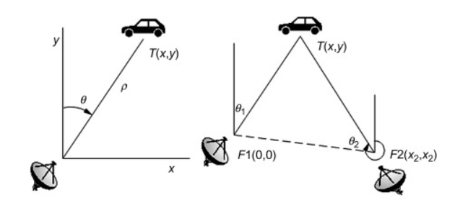

Hình 2.2 Tính toán cho AoA

Khi đã tính được góc tới công việc còn lại khá đơn giản (Hình 2.2):

Nếu chỉ có một điểm tham chiếu:

|  |  |  |
| --- | --- | --- |
|  | $$x=ρ.sin(θ)$$ $$y=ρ.cos(θ)$$ | PT 2.3 |

Khi có hai điểm tham chiếu:

|  |  |  |
| --- | --- | --- |
|  | $$y=\frac{y_{2}.\tan\left(θ_{2}\right)-x_{2}}{\tan\left(θ_{2}\right)-\tan\left(θ_{1}\right)}$$ $$x=y.tan⁡(θ_{1})$$ | PT 2.4 |

Phương pháp này đòi hỏi phải thiết kế athena thật sự chính xác với chất lượng cao để có thể phân tích độ trễ của các sóng tới. Ngoài ra, bộ xử lý tín hiệu đi kèm cũng cần được lựa chọn cẩn thận vì chỉ cần sai lệch nhỏ cũng có thể ảnh hưởng tới kết quả đầu ra [12].



### Time of Arrival (ToA)/Time of Flight (ToF)

TOA là thời gian lan truyền một chiều của tín hiệu truyền giữa nguồn và máy thu. Điều này có nghĩa là nguồn và tất cả các máy thu phải được đồng bộ hóa chính xác để đo thông tin TOA, nhưng nếu tín hiệu đo là hai chiều hoặc khứ hồi thì việc đồng bộ hóa là không cần thiết. Với TOA, khoảng cách giữa nút truyền và nút nhận được suy ra từ thời gian truyền trễ và tốc độ tín hiệu tương ứng như sau:

|  |  |  |
| --- | --- | --- |
|  | R = Time x Speed | PT 2.5 |

Trong đó Speed biểu thị tốc độ truyền tín hiệu, Time là thời gian mà tín hiệu truyền từ khi truyền đến nút nhận và R khoảng cách giữa nút truyền và nhận nút. Vì tốc độ có thể được coi là một hằng số đã biết nên R có thể được tính bằng cách quan sát thời gian trong ToA, thiết trạm phát sẽ truyền tín hiệu time stamped tới trạm thu. Sau khi nhận được, khoảng cách giữa nút hai trạm sẽ được tinh toán từ độ trễ trong thời gian truyền và tốc độ truyền tương ứng của tín hiệu. Khoảng cách đo được có thể dựng thành một vòng tròn với tâm của nó tại máy thu và nguồn phải nằm trên chu vi trong không gian hai chiều (2D) [4].

Ba hoặc nhiều vòng tròn như vậy thu được từ ToA, nếu không có nhiễu, sẽ giao nhau tại một điểm. Nếu số lượng cảm biến ít hơn ba thì có khả năng không có bất kỳ điểm giao nhau nào và do đó không phải là giải pháp khả thi. Do đó, cần tối thiểu ba cảm biến để có được giao điểm và chúng có thể được biểu diễn dưới dạng một tập hợp các phương trinh đường tròn, dựa trên tiêu chí tối ưu hóa mà vị trí nguồn có thể được ước tính với kiến ​​thức đã biết hình học để xác định vị trí.

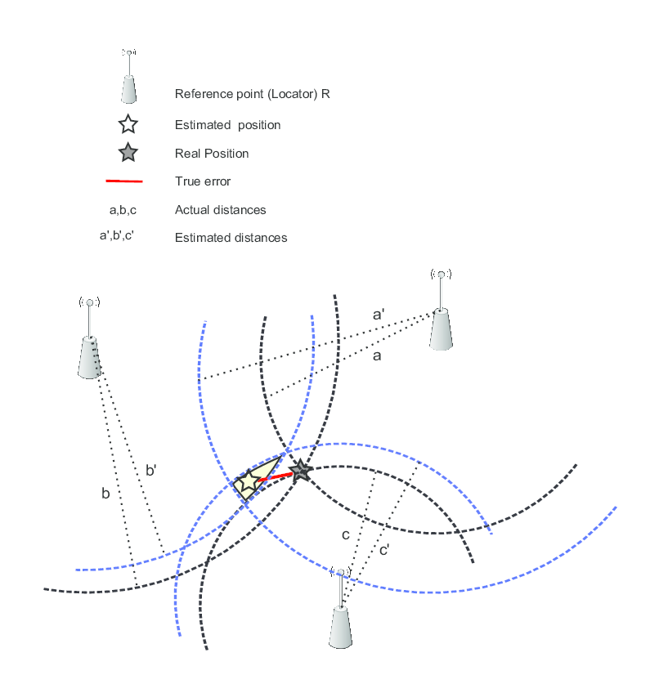

Hình 2.3 Biểu diễn hình học của hệ thống TOA [4]

Để thực hiện phương pháp ToA cần có kiến ​​thức về thời gian truyền. Do đó, tất cả các nguồn phát cùng với bộ thu phải được đồng bộ hóa thời gian bằng một bộ đếm thời gian chính xác. ToA là kỹ thuật chính xác nhất được sử dụng trong môi trường trong nhà mà có thể lọc các hiệu ứng đa đường. Một trong những nhược điểm của phương pháp ToA là yêu cầu đồng bộ hóa thời gian giữa tất cả các thiết bị. Bên cạnh đó, để đo thời gian trễ, sẽ cần một máy chủ bổ sung làm tăng chi phí cho hệ thống. Ngoài ra, độ trễ cũng có thể gia tăng trong môi trường nhiều đối tượng [4].

### Time Difference of Arrival (TDoA)

Time Difference of Arrival (TDoA) là kỹ thuật đo thời gian đến giữa nhiều cặp điểm tham chiếu với các vị trí đã biết, sử dụng các phép đo thời gian tương đối tại mỗi nút nhận thay cho các phép đo thời gian tuyệt đối. Sử dụng chênh lệch thời gian giữa hai loại tín hiệu này để xây dựng lại vị trí của đối tượng. Việc tính toán dựa trên những điều sau đây:

|  |  |  |
| --- | --- | --- |
|  | $$\frac{R}{c_{1}}-\frac{R}{c_{2}}=t_{1}-t_{2}$$ | PT 2.6 |

Trong đó, c1 biểu thị tốc độ của một loại tín hiệu, c2 biểu thị tốc độ của một loại tín hiệu khác, t1 và t2 thời gian cho hai tín hiệu này truyền từ nút này sang nút kia tương ứng và R vẫn là khoảng cách giữa các tín hiệu truyền nút và nút nhận.

Khác với hệ thống ToA, TDoA không yêu cầu nguồn phải được đồng bộ hóa thời gian với các cảm biến. Với một lượng băng thông đủ lớn, hệ thống TDoA có thể cho độ chính xác cao hơn cả hệ thống định vị dựa trên cường độ tín hiệu nhận được. Với TDoA, một tín hiệu được truyền với thời gian bắt đầu không xác định, được nhận tại các trạm thu. Bằng cách tính toán thời gian chênh lệch đó ta có thể tính ra được vị trí của điểm truyền tín hiệu. Mỗi sự khác biệt về thời điểm nhận được tín hiệu sẽ vẽ ra một đường cong hyperbol trong không gian nơi đặt vị trí của đối tượng. [4][14].

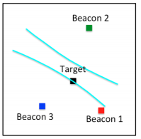 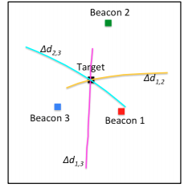

(a) *Tham chiếu từ một điểm* (b) *Tham chiếu từ ba điểm*

Hình 2.4 Mutilateration sử dụng TDoA [14]

### Received Signal Strength (RSS).

Thuật toán định vị dựa trên cường độ tín hiệu nhận được (năng lượng) có thể đo với mỗi tín hiệu nhận được. RSS cũng có thể được sử dụng để phát triển một phương pháp ước tính vị trí đơn giản. Tính khả dụng của RSS ở việc có thể xây dựng một hệ thống ước tính vị trí mà không cần bất kỳ phần cứng bổ sung nào cho các nút riêng lẻ trong mạng [4].

Có bốn tham số liên quan đến RSS: dải động, độ chính xác, độ tuyến tính và khoảng thời gian trung bình. Dải động RSS được quy định bằng dB và cho biết năng lượng tín hiệu nhận được tối thiểu và tối đa mà bộ thu có thể đo được. Phép đo cường độ tín hiệu nhận được là một phép đo khó giả mạo, và nó có tương quan cao với vị trí của nguồn phát tín hiệu.

RSS ước tính khoảng cách từ một vị trí không xác định đến nút tham chiếu từ một số bộ đo bằng cách sử dụng phương pháp suy giảm cường độ tín hiệu phát ra. Phương pháp này chỉ có thể thực hiện được với tín hiệu radio. Phương pháp định bị bằng RSS có thể sử dụng cho mô hình lan truyền hoặc vân tay. Thuật toán mô hình RSS và khoảng cách để tính khoảng cách truyền tín hiệu như sau:

|  |  |  |
| --- | --- | --- |
|  | $$p\left(R\right)=p\left(R_{0}\right)-10n.\log\left(\frac{R}{R_{0}}\right) -\left\{\begin{aligned}nW.WAF (nW<C) \\ C.WAF (NW≥C)\end{aligned}\right.$$ | PT 2.7 |

Công thức suy giảm có thể được biểu thị như trên công thức PT 2.7, trong đó R biểu thị khoảng cách giữa máy phát và máy thu, R0 một khoảng cách tham chiếu, p(R) và p(R0) cường độ tín hiệu nhận được tại R và R0 , nW là số các chướng ngại vật giữa máy phát và máy thu, WAF là hệ số suy hao do tường, C là số lượng chướng ngại vật tối đa giữa máy phát và máy thu và n hệ số suy giảm định tuyến có thể được xác định bằng tính toán lý thuyết và thực nghiệm. Thuật toán Fingerprint tuân theo cách đã nêu trước đó trong việc lấy dấu vân tay kỹ thuật là một thuật toán hay được sử dụng trong các ứng dụng dùng RSS. Ngoài ra, thuật toán Trilateration cũng có thể áp dụng với phương pháp này [15].

### So sánh các phương pháp

Bảng 2.1 So sánh giữa các phương pháp [4]

|  |  |  |  |  |
| --- | --- | --- | --- | --- |
| Phương pháp | AoA | ToF/ToA | TDoA | RSS |
| Tính toán dựa trên | Ước tính dựa trên chênh lệch góc của tín hiệu tới | Ước tính dựa trên thời gian truyền tín hiệu trong không gian | Ước tính dựa trên chênh lệch thời gian nhận được tín hiệu giữa các thiết bị | Ước tính dựa trên mức năng lượng của tín hiệu thu được |
| Độ chính xác | Khá cao | Trung bình | Trung bình thấp | Thấp |
| Định vị 2D, 3D | Tối thiểu 2 thiết bị cho định vị 2D, 3 cho 3D | Tối thiểu 3 thiết bị cho định vị 2D, 3 cho 3D | Tối thiểu 3 thiết bị cho định vị 2D, 3 cho 3D | Tối thiểu 3 thiết bị cho định vị 2D, 3 cho 3D |
| Yêu cầu đồng bộ hóa thời gian | Không yêu cầu | Đồng bộ giữa tất cả các thiết bị | Đồng bộ giữa các thiết bị phát | Không yêu cầu |
| Hạn chế | Phụ thuộc rất nhiều vào chất lượng của atenna. Chỉ một sai lệch nhỏ trong góc tới có thể dẫn tới sai số rất lớn về khoảng cách. Giá thành sản xuất khá cao | Yêu cầu phải đồng bộ thời gian giữa cả thiết bị phát và thu. Gây khó khăn trong việc triển khai. Tuy nhiên, việc đồng bộ có thể được loại bỏ bằng việc sử dụng phương pháp Two way Ranging | Ít chính xác hơn ToA trong cùng một hệ thống | Tương đối nhạy cảm với nhiễu. Yêu cầu một khoảng cách nhất định giữa các thiết bị |

**Nhận xét:**

Trong khi AoA yêu cầu rất lớn về thiết kế antenna, RSS rất nhạy cảm với nhiễu trong môi trường, có vẻ như ToA là lựa chọn phù hợp nhất cho một hệ thống định vị trong nhà. ToA không yêu cầu nhiều về phần cứng. Việc đồng bộ hóa thời gian có thể dễ dàng được loại bỏ nhờ phương pháp TWR mà vẫn đem lại độ chính xác tốt. Vì vậy, ở đồ án này em lựa chọn ToA làm phương pháp đo đạc và ước tính khoảng cách giữa các thiết bị.

## Thuật toán xử lý dữ liệu

### Proximity positioning.

Kỹ thuật này được coi là phương pháp đơn giản để xác định vị trí của một đối tượng, bằng cách kiểm tra vị trí của một đối tượng liên quan đến một vị trí hoặc một khu vực đã biết. Kỹ thuật này cần biết một số lượng máy dò xác định tại các vị trí đã biết. Khi một mục tiêu được được phát hiện bởi một máy dò, vị trí của mục tiêu được coi là nằm trong vùng lân cận được đánh dấu bởi máy dò đó.

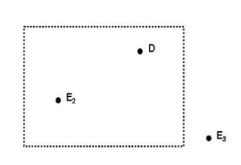

Hình 2.5 Vùng theo dõi của một nút [16]

Như ở Hình 2.5, E2 và E3 là các đối tượng cần theo dõi. Một vùng lân cận của máy dò D được biểu diễn là vùng hình chữ nhật trong hình. E2 và E3 được định vị bằng cách theo dõi xem chúng có ở trong vùng của máy dò D hay không. Dễ thấy, E2 nằm trong khu vực của D và E3 thì không. Do đó, kỹ thuật định vị vị trí gần không thể đưa ra ước tính vị trí tuyệt đối hoặc tương đối như với các kỹ thuật định vị khác. Thông tin vị trí được cung cấp sẽ hữu ích cho các ứng dụng và dịch vụ khác nhau. Kỹ thuật này thường đươc sử dụng với các thiết bị có tích hợp GSM. Độ chính xác nằm trong khoảng 50-200 m tương ứng với kích thước của node GSM. Đối với những ứng dụng mà chỉ đơn giản là muốn biết mọi người và mọi thứ đã ở đâu tại một số thời điểm nhất định, thì Proximity positioning là một lựa chọn tốt. Nó cung cấp dữ liệu về thời điểm một người hoặc vật ở trong phạm vi của một điểm nhất định (vị trí báo hiệu). Ví dụ: dữ liệu đó sau đó có thể được sử dụng để nhắm mục tiêu một người mua sắm đang ở gần một cửa hàng nhất định có chương trình khuyến mại tiếp thị. Phương pháp này có sai số cao mà đôi khi có thể không đáp ứng được nhu cầu định vị cần thiết. Do đó nó không còn xuất hiện trong các tài liệu gần đây [16].



### Trilateration và Triangulation positioning

Ta có thể ước lượng vị trí của một đối tượng dựa trên các tính chất hình học của tam giác. Phương pháp này có thể phân thành hai mảng là Lateration và Angulation.

Phương pháp Lateration ước lượng vị trí của một đối tượng bằng cách tính toán khoảng cách từ đối tượng đó tới các điểm tham chiếu đã biết. Kỹ thuật này có thể đươc gọi là đo phạm vi khoảng cách. Một số phương pháp được dùng để ước lượng khoảng cách như đo cường độ tín hiệu nhận được (Received Signal Strength-RSS); thời gian đến (Time of Arrival-ToA) hoặc chênh lệch thời gian đến (Time Difference of Arrival-TDoA); thời gian khứ hồi của tín hiệu (RTOF) hoặc phương pháp ước tính pha tín hiệu cũng có thể sử dụng được trong kỹ thuật này.

Cần tối thiểu ba điểm tham chiếu để có thể xác định được vị trí của một vật thể. Với một điểm tham chiếu, Trilateration sử dụng đường có độ dài đã biết nhưng góc chưa biết (nói cách khác là các đường tròn) để tìm một điểm. Điểm x có thể ở bất kỳ đâu trên chu vi của nó [17].

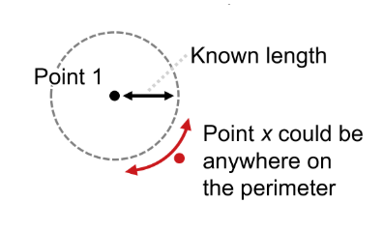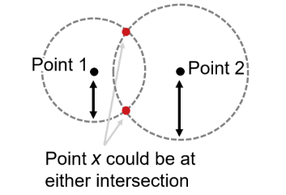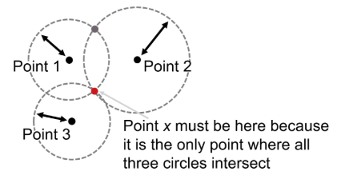

Hình 2.6 Lateration với một. hai và ba điểm tham chiếu [17]

Khi nâng số lượng điểm tham chiếu lên hai, ta biết rằng Điểm x phải nằm ở một trong hai giao điểm của đường tròn, nhưng nếu không có điểm tham chiếu thứ ba thì không thể biết điểm nào.

Miễn là có nhiều hơn hai điểm tham chiếu, ta có thể xác định vị trí của một điểm x. Vì vậy, nếu chúng ta biết điểm x giả sử cách điểm thứ nhất 1 m, cách điểm thứ hai 1,5 m và cách điểm thứ ba 0,75 m thì điểm mà các đường tròn đó cắt nhau phải là vị trí của điểm x.

Trong khi đó, phương pháp Angulation định vị một đối tượng bằng các góc tính toán liên quan đến nhiều điểm tham chiếu. Miễn là có nhiều hơn một điểm tham chiếu, ta có thể xác định vị trí của một điểm khác. Vì vậy, nếu ta biết điểm x nằm ở góc 45 độ so với điểm 1 và cách điểm 2 là -45 độ, thì điểm mà các đường thẳng đó cắt nhau là vị trí của điểm x.

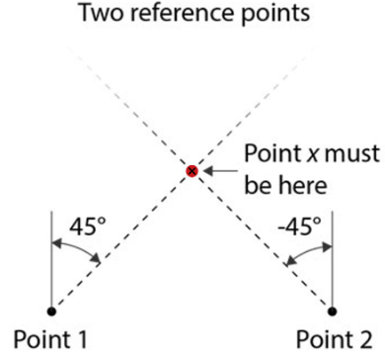

Hình 2.7 Angulation với hai điểm tham chiếu [17]

Tuy vậy, trong thực tế, vì có nhiều sai số có thể xảy ra trong khi đo đạc nên người ta hay sử dụng tối thiểu ba điểm tham chiếu và gọi là phương pháp Triangulation [17].

Cả hai phương pháp đều có ưu điểm là dễ triển khai vì chỉ cần ba điểm tham chiếu là có thể cho ra vị trí tương đối chính xác. Tuy vậy, Angulation đòi hỏi cần phải có thiết kế phần cứng (ở đây là anthena) với độ chính xác cao để có thể thu và tính toán được góc tới của tín hiệu, từ đó xác định vị trí của nguồn phát tín hiệu. Nhược điểm là độ tin cậy của cả hai còn chưa cao, không nên dùng cho các ứng dụng yêu cầu độ chính xác cao.

### Fingerprinting positioning

Một kỹ thuật khác được gọi là đối chiếu vân tay (Fingerprint Pattern Matching). Kỹ thuật này dựa trên việc mỗi vị trí khác nhau sẽ có một bộ tín hiệu mô tả khác nhau tùy thuộc vào hệ tham chiếu, còn gọi là đặc trưng của vị trí đó (vân tay).

Phương pháp lấy dấu vân tay bao gồm hai giai đoạn riêng biệt: xây dựng bản đồ ngoại tuyến và ước tính vị trí trực tuyến. Trong giai đoạn ngoại tuyến (giao đoạn đào tạo), thực hiện việc thu thập cường độ tín hiệu (RSS) tại các vị trí đã biết được gọi là điểm tham chiếu (RP), chứa địa chỉ định danh của thiết bị (thường là địa chỉ MAC của thiết bị đó). Tọa độ của RPs cùng với RSS tương ứng của chúng sau đó được lưu trữ trong cơ sở dữ liệu bản đồ vô tuyến để xây dựng một cơ sở dữ liệu đặc trưng cho từng vị trí cụ thể đối với từng điểm tham chiếu. Cơ sở dữ liệu này được sử dụng trong giai đoạn thứ hai, được gọi là giai đoạn thử nghiệm hoặc giai đoạn trực tuyến, thông qua một số kỹ thuật nội suy hoặc dựa trên học máy (Machine Learning), cho phép hệ thống suy ra vị trí của một đối tượng (di động) không xác định với giá trị RSS của nó đối với các điểm tham chiếu. Bằng cách dựa vào sự khác biệt của các đặc trưng tín hiệu ở vị trí khác nhau, vị trí hiện tại có thể xác định được. Tuy nhiên, việc xây dựng bản đồ vô tuyến thường yêu cầu một số lượng lớn các vị trí dấu vân tay RSS được gắn nhãn được thu thập từ các AP không dây hoặc RP, thường được phân bổ đồng đều trong khu vực quan tâm, để đảm bảo độ chính xác cần thực hiện chính xác và xây dựng được một cơ sở dữ liệu lớn ở giai đoạn đào tạo. Bên cạnh đó, để tính toán sự suy hao của tín hiệu trong môi trường phức tạp, cần có một số mẫu, được thực hiện thật sự cẩn thận, ở mỗi lần đo [18].

Một thách thức lớn trong việc xây dựng bản đồ đặc trưng sao cho hiệu quả là tốn rất nhiều nguồn lực để thực hiện. Bên cạnh đó, tính chất phức tạp và đa dạng của môi trường trong nhà khiến việc cập nhật bản đồ trở nên khó khăn do tín hiệu dễ bị ảnh hưởng bởi cấu trúc, bố cục và người đi bộ hoặc đồ vật xung quanh khu vực nghiên cứu. Để giải quyết với thách thức xây dựng bản đồ đặc trưng, nhiều công trình nghiên cứu đã được thực hiện nhằm đẩy nhanh quá trình khảo sát địa điểm mà vẫn đảm bảo các tiêu chuẩn chất lượng cao. Việc xây dựng bản đồ đặc trưng dựa trên từ nguồn cung ứng cộng đồng đang được đề xuất gần đây. Phương pháp dựa vào cộng đồng yêu cầu sự tham gia tích cực của người dùng, điều này làm giảm nhu cầu của các nhà khảo sát chuyên nghiệp vì phương pháp này có thể sai do sự cố ý của người dùng. Mặt khác, cách tiếp cận nguồn lực cộng đồng có thể làm giảm sự tham gia của người dùng bởi việc sử dụng thông tin từ cảm biến của điện thoại thông minh để liên kết với RP tương ứng, có thể gây ảnh hưởng tới người sử dụng. Thu thập dữ liệu từ cộng đồng một cách thụ động thì thực tế hơn, nhưng nhược điểm chính của nó nằm ở độ chính xác thấp và nhu cầu đọc GPS, do đó, có thể hạn chế phạm vi ứng dụng. Do đó, việc sử dụng các thiết bị thông minh cao cấp được trang bị nhiều loại cảm biến (ví dụ: khí áp kế phát hiện sự thay đổi tầng trong tòa nhà) có thể rất quan trọng để cải thiện trải nghiệm người dùng và xây dựng bản đồ đặc trưng dựa trên dựa vào cộng đồng sẽ nâng cao hệ thống định vị trong nhà và mở rộng khả năng ứng dụng của các dịch vụ định vị cơ bản. Tuy nhiên, sai số tích lũy của nhiều cảm biến tăng lên theo thời gian cũng cần được xem xét [19].

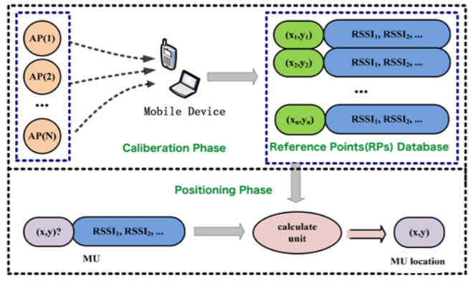

Hình 2.8 Cấu trúc một mô hình Fingerpringting [19]

### Vision Analysis Technique

Kỹ thuật này liên quan đến việc giám sát một khu vực rộng xung quanh đối tượng quan tâm từ một vị trí cụ thể. Các cảm biến thường được triển khai có phạm vi bao phủ rộng. Ví dụ gồm máy quay video gắn trên trần hoặc cảm biến hồng ngoại thụ động (Pir). Định vị tầm nhìn mang lại sự thoải mái và hiệu quả cho người dùng, vì không cần thiết bị theo dõi thêm. Thông thường, một hoặc nhiều máy ảnh được cố định trong khu vực theo dõi của hệ thống để bao quát toàn bộ địa điểm và thu thập ảnh theo thời gian thực. Từ những hình ảnh, các mục tiêu theo dõi được xác định. Các hình ảnh thu được của các đối tượng được tra cứu trong cơ sở dữ liệu và được đo lường trước để thực hiện ước lượng vị trí. Ngoài ra, kỹ thuật này còn có thể cung cấp bối cảnh vị trí hữu ích cho các ứng dụng khác dựa trên hình ảnh thu được.

Nhược điểm chính của phương pháp này là có thể gây ảnh hưởng tới vấn đề riêng tư của người được theo dõi. Vì hình ảnh được truyền trực tiếp từ camera nên mọi hành động của người được theo dõi một cách chi tiết. Trong một vài trường hợp có thể gây ra vấn đề về riêng tư [20].

### So sánh các phương pháp

Bảng 2.2 So sánh giữa các thuật toán định vị[26]

|  |  |  |  |  |
| --- | --- | --- | --- | --- |
| Kỹ thuật | Proximity positioning | Trilateration Triangulation | Fingerprinting positioning | Vision Analysis Technique |
| Công nghệ sử dụng | RSS | AoA, ToA, TDoA | RSS | Camera, Ifrared |
| Ưu điểm | Đơn giản, dễ thực hiện | Độ chính xác khá cao trong điều kiện trong nhà. Hệ thống khá đơn giản. Chi phí thi công vừa phải | Độ chính xác cao, không yêu cầu phần cứng phụ trợ | Độ chính xác rất cao |
| Hạn chế | Độ chính xác thấp | Phức tạp nếu thực hiện trong môi trường rộng, nhiễu đa luồng | Tốn rất nhiều nguồn lực để thu thập, xử lý dữ liệu. Chi phí cao do cần nhiều thiết bị | Ảnh hưởng đến vấn đề riêng tư |

**Nhận xét:**

Fingerprinting positioning là thuật toán định vị tốt nhất hiện nay bởi những ưu điểm mà nó mang lại. Tuy nhiên, việc triển khai một hệ thống fingerprinting positioning đòi hỏi một nguồn lực to lớn về cơ sở vật chất và nhiêu yếu tố khác. Do nguồn lực còn hạn chế, Trilateration là lựa chọn hợp lý nhất cho công cụ ước tính khoảng cách do tính đơn giản, độ chính xác vừa phải với môi trường trong nhà, thích hợp với một hệ thống ToA. Vì vậy đây là lựa chọn của em ở đồ án lần này.

## Đề xuất, lựa chọn phương pháp đo và thuật toán định vị

### Phương pháp thu thập dữ liệu từ cảm biến

Để có thể tính được khoảng cách giữa hai module, ta cần đo được khoảng thời gian truyền tín hiệu giữa chúng. Các thuật toán đã được đề cập ở chương 1 đều có thể dùng cho module DWM1000 cùng với điều kiện phần cứng hợp lý. Trong đồ án này, theo như các nghiên cứu trước đó về việc định vị sử dụng công nghệ UWB và các hệ thống đã được xây dựng trên thực tế như đã trình bày ở chương 1, em lựa chọn sử dụng thuật toán Two way Ranging (TWR), một thuật toán được xây dựng dựa trên nền tảng của ToA/ToF.

Vẫn giữ nguyên nguyên lý hoạt động của thuật toán ToA/ToF đó là tính toán khoảng thời gian truyền bằng việc tính độ trễ của tín hiệu nhận được. Tuy vậy, thuật toán này đê yêu cầu cần phải đồng bộ thời gian giữa nguồn phát và nhận tín hiệu, vì thế gây khó khăn trong việc thiết kế và ứng dụng phần cứng. Thuật toán TWR được ra đời nhằm giải quyết bài toán đó một cách dễ dàng mà hiệu quả.

Thuật toán TWR cần có 2 thiết bị giống nhau, tạm gọi là A và B. Đúng như cái tên, TWR sẽ truyền tín hiệu hai lần, mỗi thiết bị truyền nhận một lần, và từ đó tính toán ra được khoảng thời gian truyền mà không cần đồng bộ giữa hai thiết bị. Hình 2.9 mô tả kỹ hơn cách thức hoạt động của TWR [26].

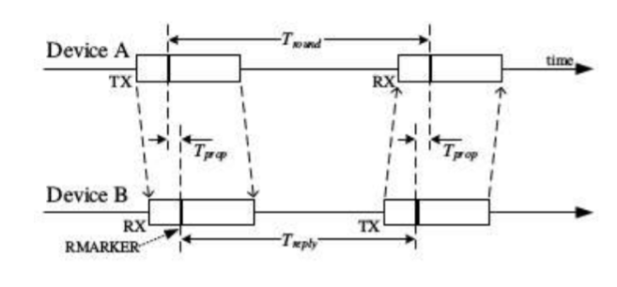

Hình 2.9 Single Side Two Way Ranging [21]

Làm rõ hơn, ban đầu, thiết bị A sẽ gửi đi một tín hiệu (có thể là một bản tin chứa các dữ liệu) cho thiết bị B. Cần lưu ý rằng, bất cứ khi nào một tín hiệu được truyền đi hoặc nhận được, một Timestamps sẽ được tạo ra. Thiết bị B nhận được tín hiệu, tiến hành giải mã và thực hiện các yêu cầu cần thiết sau đó gửi trả lại một tín hiệu khác cho thiết bị A. Khoảng thời gian giữa lúc thiết bị A gửi và nhận được tín hiệu được tính bằng cách trừ hai timestamp cho nhau, gọi là Tround, còn đối với thiết bị B là Treply. Tốc độ truyền của sóng RF trong không gian là rất lớn nên có thể coi rằng hai thiết bị không thay đổi vị trí trong khi truyền, nhận. Vì thế, khoảng thời gian truyền tín hiệu trong không gian là :

|  |  |  |
| --- | --- | --- |
|  | $$T_{prop}={\frac{1}{2}(T}_{round}{-T}_{reply})$$ | PT 2.8 |

Như vậy, có thể thấy rằng hai thiết bị hoạt động hoàn toàn độc lập với nhau mà không cần đồng bộ thời gian để có thể tính toán được thời gian truyền.

Tuy nhiên, cả hai bộ định thời của A và B đều có khoảng thời gian trễ phản hồi nhất định gọi là e, để khời tạo các tham số, điều này có thể ảnh hưởng tới kết quả thu được. Khoảng thời gian sai lệch được tính bằng:

|  |  |  |
| --- | --- | --- |
|  | $$error=\frac{1}{2}.\left(e_{B}-e_{A}\right).T_{reply}$$ | PT 2.9 |

Rõ ràng rằng, $T_{reply}$ sẽ tăng nếu chênh lệch thời gian trễ giữa hai thiết bị tăng lên. Khoảng sai lệch này có thể gây kết quả tệ tới mức mà chỉ cần một nano giây có thể dẫn tới sai lệch 30*cm* khoảng cách.

May mắn, có một cách đơn giẩn để giảm thiểu sai lệch này, đó là việc thực hiện truyền nhận thêm một lần nữa. Thực chất của việc này là mở rộng so với cách làm phía trên, với sử dụng hai lần truyền nhận giữa các thiết bị. Hình 2.10 mô tả chi tiết cách hoạt động của phương pháp:

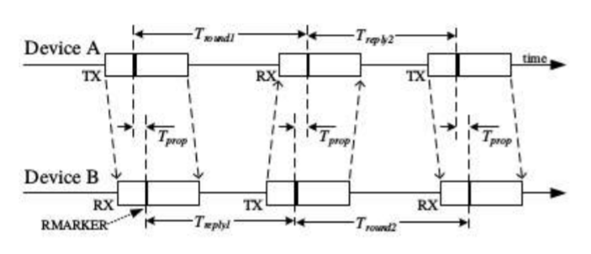

Hình 2.10 Double-side Two Way Ranging [21]

Lúc này thời gian truyền trong không gian được tính bằng:

|  |  |  |
| --- | --- | --- |
|  | $$T_{prop}=\frac{T_{Round1}.T_{Round2}-T_{Reply1}.T_{Reply2}}{T_{Round1}+T_{Round2}+T_{Reply1}+T_{Reply2}}[26]$$ | *PT 2.10* |

Khi đó, độ trễ phản hồi được tính bằng:

|  |  |  |
| --- | --- | --- |
|  | $error=\left(1-\frac{k_{B}+k_{A}}{2}\right).T_{prop}$ [23] | PT 2.11 |

Vì các giá trị kA, kB rất gần 1 nên sai số được giảm thiểu đi đáng kể [26].

Có thể thấy, khác với việc chỉ truyền nhận một lần duy nhất, khi mà lỗi phát sinh không phụ thuộc vào thời gian phản hồi. Hơn nữa ngay cả với độ trễ tệ nhất có thể phát sinh, giá trị k có thể là 0,99998 và 1,00002. Vì thế đối với thời gian truyền là 333 ns giây, có nghĩa là truyền trong phạm vi 100 mét, sai số chỉ còn 6,7 ps, tương đương với 2,2 mm. Đây là một sai số rất nhỏ không đáng kể. Với sai số bù xung nhịp được giảm rõ ràng, thuật toán TWR hai chiều này phù hợp hơn trong việc định vị. Vì vậy, thuật toán này là thuật toán được triển khai trong suốt đồ án này [23].



### Thuật toán định vị

Sau khi thu thập được dữ liệu, yêu cầu đặt ra là phải sử dụng thuật toán hợp lý để xác định vị trí của vật thể. Trong đồ án này, em sử dụng thuật toán Trilateration như đã đề cập ở mục 2.2.2 để xác định vị trí trong không gian hai chiều từ ba mốc sẵn có. Phương pháp này phù hợp nhất với bài toán ở thời điểm hiện tại. Ba module sẽ được giữ cố định ở các vị trí đã chọn sẵn trong khi module còn lại sẽ được gắn trên đối tượng muốn xác định vị trí.

Từ kết quả của phương pháp TWR, mỗi Anchor sẽ trả lại cho Tag giá trị là kết quả của phép đo khoảng cách giữa chúng. Từ đó, làm dữ liệu đầu vào cho thuật toán Trilateration như sau: Từ vị trí của các Anchor (đã biết trước) và khoảng cách từ nó tới Tag, dựng một đường tròn với bán kính là khoảng cách đó.

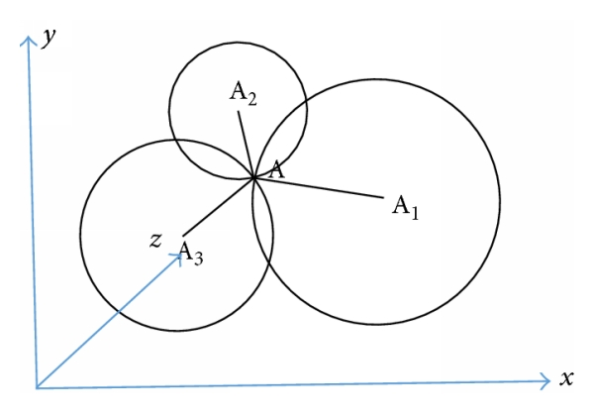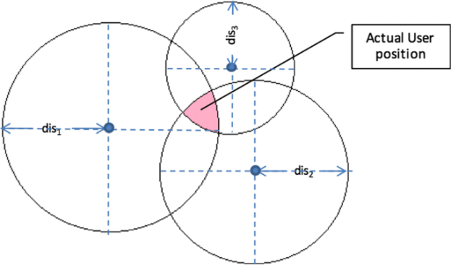

(a) (b)

Hình 2.11 Phương pháp Trilateration [49]

*(a) Tọa độ chính xác ; (b) Vùng sai lệch*

Lý tưởng, nếu việc truyền tín hiệu không có lỗi, giao điểm của 3 đường tròn chính là vị trí của vật thể cần tìm. Tuy nhiên, như đã trình bày ở chương 3, có rất nhiều nhiễu ảnh hưởng tới kết quả của phép đo. Thực tế, 3 đường tròn có thể không cắt nhau tại cùng một điểm mà cắt nhau từng đôi một. Lúc này, vị trí của vật có thể là ở bất kỳ đâu đó trong vùng giao nhau giữa ba đường tròn (Hình 2.12). Để thuận tiện cho việc xử lý sau này, ta chọn ra một điểm trong vùng đại diện cho toàn bộ các điểm bằng cách dựng 3 đường thằng từ các giao điểm của các đường tròn. 3 đường thằng này sẽ đồng quy tại một điểm.

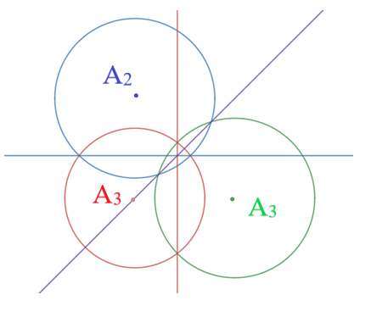

Hình 2.12 Mô hình hóa việc thực hiện

Từ các lý thuyết nêu trên, ta xây dựng một thuật toán tính toán vị trí:

Ta gọi vị trí của vật thể, hay của Tag là (x,y), vị trí của các Anchor đã biết lần lượt là A1 (x1,y1), A2 (x2,y2), A3(x3,y3), và khoảng cách giữa chúng tới Tag lần lượt là r1, r2, r3

Từ đó, ta thu được hệ phương PT 2.11:

|  |  |  |
| --- | --- | --- |
|  | $$\left\{\begin{aligned}{(x-x_{1})}^{2}+{(y-y_{1})}^{2}=r_{1}^{2} \\ {(x-x_{2})}^{2}+{(y-y_{2})}^{2}=r_{2}^{2} \\ {(x-x_{3})}^{2}+{(y-y_{3})}^{2}=r_{3}^{2}\end{aligned}\right.$$ | PT 2.12 |

Khai triển hệ phương trình PT 2.11, thu được:

|  |  |  |
| --- | --- | --- |
|  | $$\left\{\begin{aligned}x^{2}-2x_{1}x+x_{1}^{2}+y^{2}-2y_{1}y+y_{1}^{2}=r_{1}^{2} \\ x^{2}-2x_{2}x+x_{2}^{2}+y^{2}-2y_{2}y+y_{2}^{2}=r_{2}^{2} \\ x^{2}-2x_{3}x+x_{3}^{2}+y^{2}-2y_{3}y+y_{3}^{2}=r_{3}^{2}\end{aligned}\right.$$ | PT 2.13 |

Phương trình đường thằng thu được từ giao điểm của các đường tròn:

|  |  |  |
| --- | --- | --- |
|  | $$\left\{\begin{aligned}2x\left(x_{1}-x_{2}\right)+2y\left(y_{1}-y_{2}\right)=r_{2}^{2}-r_{1}^{2}-x_{2}^{2}+x_{1}^{2}-y_{2}^{2}+y_{1}^{2} \\ 2x\left(x_{1}-x_{3}\right)+2y\left(y_{1}-y_{3}\right)=r_{3}^{2}-r_{1}^{2}-x_{3}^{2}+x_{1}^{2}-y_{3}^{2}+y_{1}^{2}\end{aligned}\right.$$ | PT 2.14 |

Giải hệ phương trình trên với hai ẩn là (x, y), hệ phương trình PT 2.13 viết gọn thành:

|  |  |  |
| --- | --- | --- |
|  | $$\left\{\begin{aligned}Ax+By=C \\ Dx+Ey=F\end{aligned}\right.$$ | PT 2.15 |

Sử dụng phương pháp Cramer và định thức để giải hệ, ta được:

|  |  |  |
| --- | --- | --- |
|  | $$\left\{\begin{aligned}x=\frac{CE-FB}{EA-BD} \\ Y=\frac{CD-AF}{BD-AE}\end{aligned}\right.$$ | PT 2.16 |

Và (x, y) thu được chính là vị trí ước tính của Tag cần tìm. [27]

# XÂY DỰNG HỆ THỐNG

Cấu trúc thành phần chung được sử dụng trong đồ án này được thể hiện như Hình 3.1.

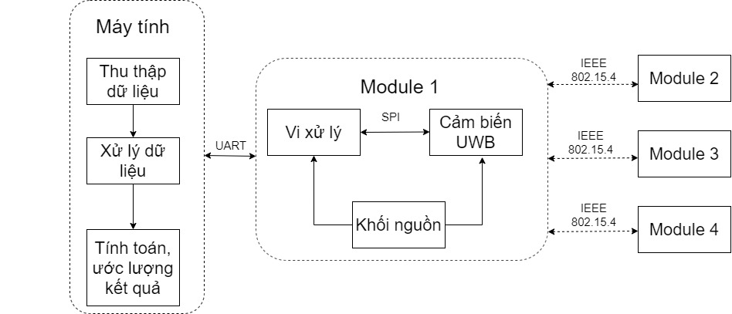

Hình 3.1 Sơ đồ khối thiết bị

Thiết bị UWB sẽ được điều khiển bởi một vi điều khiển để thực hiện quá trình truyền dữ liệu. Kết quả thu được sẽ được lưu trữ và truyền lên máy tính để xử lý cũng như hiển thị. Giữa các thiết bị UWB với nhau sẽ truyền thông qua chuẩn truyền thông IEEE 802.15.4.

Ở mỗi một module sẽ có khối vi xử lý, khối cảm biến và khối nguồn:

* Khối cảm biến có nhiệm vụ giao tiếp với các module khác thông qua chuẩn truyền thông UWB để thu thập các thông số cần thiết.
* Khối vi xử lý điều khiển các cảm biến thu, phát tín hiệu. Thu thập dữ liệu và giao tiếp tới máy tính để xử lý dữ liệu.
* Khối nguồn sẽ cung cấp nguồn hoạt động ổn định cho cảm biến và vi xử lý
* Các module sẽ giao tiếp với nhau qua chuẩn IEEE 802.15.4, tiêu chuẩn giao tiếp của các thiết bị sử dụng UWB.

Sau khi thu thập đủ dữ liệu, dữ liệu sẽ được truyền lên máy tính để tiến hành các thuật toán xử lý, ước lượng vị trí. Các thuật toán này có nhiệm vụ làm mịn hơn giá trị thực tế đo được để ít gây ảnh hưởng tới kết quả đo. Ngoài ra, cần xây dựng một bộ lọc để giảm thiểu ảnh hưởng của nhiễu có thể gây ra trong quá trình đo.



## Xây dựng phần cứng

Công nghệ UWB còn khá mới mẻ trên thế giới hiện nay, vì thế, có rất ít các hãng cung cấp một thiết bị sử dụng UWB. Qua tìm hiểu trên thị trường, một số hãng cung cấp thiết bị UWB có thể kể đến như AriaSensing [43], Tsingoal (Beijing) Technology [44], DecaWave [45]. Trong đó, nổi bật lên nhất là các thiết bị của hãng DecaWave khi họ cung cấp thiết bị sử dụng UWB đa dạng về chủng loại cũng như hỗ trợ đầy đủ cho khách hàng của họ. Vì vậy, ở đồ án này, em lựa chọn sử dụng module DWM1000 của hãng DecaWave. Module DWM1000 là một vi mạch thu phát công suất thấp, tích hợp đầy đủ, tuân thủ tiêu chuẩn IEEE 802.15.4-2011 cho truyền thông UWB.

### DWM1000 Module

Module DWM1000 được chọn để thu phát tín hiệu UWB, làm cơ sở để tính toán, xác định khoảng cách giữa các đối tượng. Theo báo cáo từ nhà sản xuất [21], module có độ chính xác khá cao (10 cm) và bao phủ được một khoảng rộng (~300 m), vì vậy, rất thích hợp để sử dụng trong hệ thống mà em đang xây dựng.

*a) Tổng quan về Mô-đun DWM1000*

* Mô-đun thu phát không dây tuân thủ chuẩn IEEE 802.15.4-2011 UWB dựa trên module DW1000
* Cho phép xác định vị trí của các đối tượng trong hệ thống định vị thời gian thực với độ chính xác 10 *cm* (điều kiện trong nhà).
* Cho phép truyền thông với tốc độ cao, lên đến 6,8 Mb / giây
* Phạm vi truyền phát ấn tượng, lên đến 300 m nhờ kỹ thuật thu mạch nhất quán (coherent receiver techniques)
* Gói truyền tin nhỏ, giúp tăng số lượng cảm biến hỗ trợ
* Ít bị ảnh hưởng bởi suy hao do đa đường - cho phép truyền thông tin cậy trong môi trường có *fading* cao
* Tiêu thụ điện năng thấp cho phép hoạt động lâu dài
* Kích thước vật lý nhỏ cho phép thực hiện các giải pháp hiệu quả, tiết kiệm
* Tích hợp sẵn antenna cho phép thực hiện các ứng dụng đơn giản mà không cần thiết kế antenna rời [21]

Ưu điểm

* Tích hợp IC DW1000, antenna, tích hợp bộ đếm thời gian.
* Có khả năng xác định vị chính xác mang lại lợi ích cho doanh nghiệp và giảm thiểu chi phí
* LOS và NLOS phạm vi dài giúp giảm lượng cơ sở hạ tầng cần thiết để triển khai hệ thống
* Tiêu thụ điện năng thấp làm giảm thiểu việc thay pin duy trì, hệ thống hoạt động ổn định trong thời gian dài
* Dựa trên tiêu chuẩn (IEEE802.15.4-2011) [21]

Mục tiêu:

DecaWave DWM1000 được tối ưu hóa cho các ứng dụng trong hệ thống định vị thời gian thực và mạng cảm biến không dây trên nhiều thị trường bao gồm nông nghiệp, tự động hóa, điều khiển tòa nhà, tự động hóa nhà máy, chăm sóc sức khỏe, an toàn và an ninh, kho bãi hậu cần và một loạt các lĩnh vực khác [21].

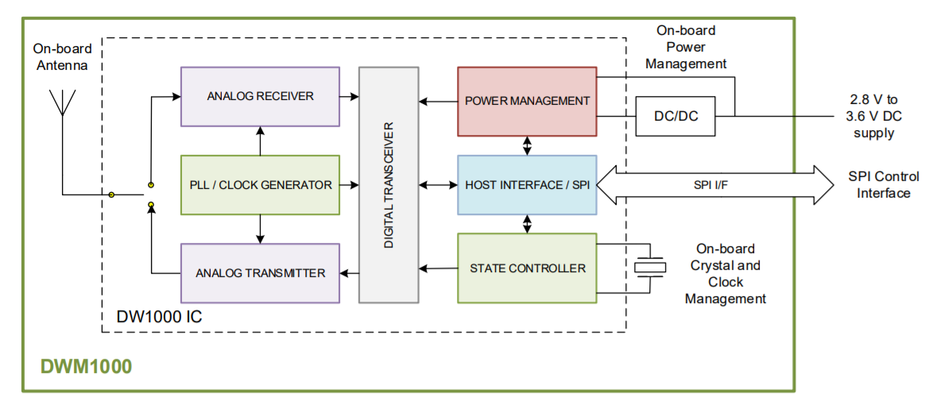

Hình 3.2 Sơ đồ khối của module DWM1000 [22]

Thông số kỹ thuật

* Hỗ trợ tốc độ truyền 110 kbit /s, 850 kbit /s & 6,8 Mbit /s
* 4 dải tần số được hỗ trợ với tần số trung tâm trong dải từ 3,5 GHz đến 6,5 GHz
* Mật độ công suất truyền có thể đạt từ −35 dBm / MHz đến -62 dBm / MHz
* Giao tiếp SPI tiêu chuẩn với máy chủ (tối đa 20 MHz)
* Cho phép tích hợp dễ dàng với nhiều loại µControllers
* Điện áp hoạt động 2,8 V đến 3,6 V DC
* Hỗ trợ TOF\TOA và TDOA
* Nhiệt độ hoạt động -30 ° C đến + 85 ° C
* Kích thước nhỏ: 23 mm x 13 mm x 2,9 mm, đúc hai bên 24 chân
* Tiêu thụ điện năng thấp
* Chế độ truyền từ 31 mA
* Chế độ nhận từ 64 mA
* Chế độ hẹn giờ cơ quan giám sát 2 µA
* Chế độ ngủ sâu 100 nA [21][22]

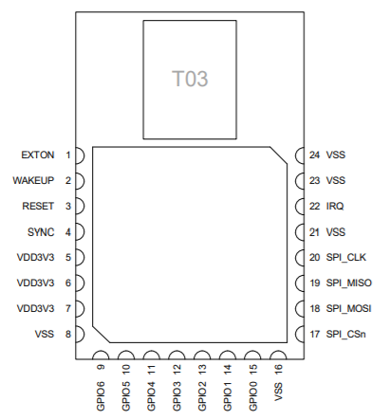 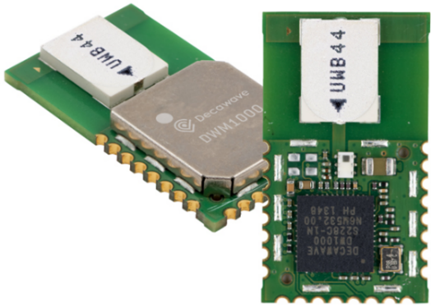

Hình 3.3 DWM1000 Pinout và ảnh thực tế [50]

*b) Đặc điểm antenna của module*

Với việc sử dụng tín hiệu vô tuyến, cường độ tín hiệu nhận được có thể khác nhau tùy thuộc vào việc chế tạo module cũng như nhiễu ngẫu nhiên. Các sóng vô tuyến được truyền bởi một mô-đun có thể bị chặn lại. Việc gắn module vào bảng mạch cũng có thể ảnh hưởng tùy thuộc chất lượng bảng mạch.

Như thể hiện trong sơ đồ mô-đun ở Hình 3.4, ăng-ten tích hợp trên module cần có khoảng trống phía sau. Việc này có thể giúp giảm đáng kể nhiễu trong quá trình truyền tín hiệu.

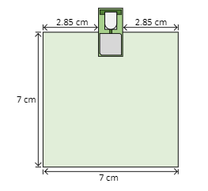

Hình 3.4 Vị trí đặt antenna trên bo mạch [22]

Ngay cả khi đường truyền không bị chặn, Cấu tạo antenna cũng gây ảnh hưởng tới công suất truyền. hình 3.5 biểu thị sự khác biệt các mẫu bức xạ anten trên 3 mặt phẳng khác nhau [22]. Trên mỗi hình, các phép đo biểu thị đồ thị bức xạ anten, đo được trên hai kênh phát 2 và 5 với các băng thông khác nhau để giảm sai số do nhiễu.

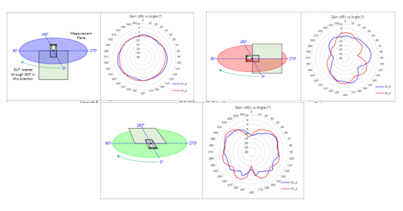

Hình 3.5 Ảnh hưởng của hướng lên khả năng thu, phát sóng [22]

*c) Đặc điểm của phổ tần*

Mô-đun DWM1000 có tất cả 6 kênh truyền để lựa chọn, mỗi kênh có băng thông và tần số trung tâm duy nhất (bảng 1). Tần số trung tâm là trung bình cộng giữa giới hạn tần số trên và dưới của kênh. Vì vậy, giới hạn trên và giới hạn dưới có thể được tính bằng phương trình PT 3.1

|  |  |  |
| --- | --- | --- |
|  | $$boundaryFrequency=centerFrequency±\frac{bandwidth}{2}$$ | PT 3.1 |

Mô-đun có thể hoạt động trong khoảng từ 3 GHz đến 7,5 GHz. Kênh truyền được chọn trước và một dải tần xác định sẽ được sử dụng để nhận tín hiệu. Các mô-đun cần có cùng một kênh truyền để giao tiếp được với nhau. Với việc sử dụng nhiều tần số trung tâm và dải băng thông, có thể được tạo ra một ứng dụng linh hoạt, có khả năng thích ứng và khắc phục hạn chế do nhiễu tần số. Tham khảo thêm Bảng 3-1.

Bảng 3.1 Bảng tần số trung tâm và dải băng thông của thiết bị

|  |  |  |
| --- | --- | --- |
| Kênh | Tần số trung tâm (MHz) | Dải băng thông (MHz) |
| 1 | 3494.4 | 499.2 |
| 2 | 3993.6 | 499.2 |
| 3 | 4492.8 | 499.2 |
| 4 | 3993.6 | 1331.2 |
| 5 | 6489.6 | 499.2 |
| 7 | 6489.6 | 1081.6 |

*d) Các tham số truyền*

Có nhiều cách tối ưu hóa bằng cách điều chỉnh tới 3 tham số truyền bổ sung là tốc độ dữ liệu đã truyền, tần số xung và độ dài của phần mở đầu đã gửi.

Đối với tốc độ dữ liệu, có thể chọn một trong 3 giá trị, 110 Kbps (kilobit trên giây), 850 Kbps và 6800 Kbps. Kết hợp với giá trị tần số xung 16 hoặc 64 MHz và độ dài phần mở đầu từ 64 đến 4096 ký tự để có thể kết hợp để tạo ra các chế độ truyền khác nhau.

Các điều chỉnh về tốc độ truyền dữ liệu ảnh hưởng đến phạm vi truyền tối đa, tốc độ truyền cũng như sai số. Độ dài của dữ liệu đã truyền và phạm vi truyền tối đa có thể được điều chỉnh thông qua độ dài phần mở đầu và tần số xung thì ảnh hưởng chủ yếu đến mức tiêu thụ điện của mô-đun trong khi hoạt động. Bằng cách điều chỉnh các thông số, phạm vi có thể được điều chỉnh cho các trường hợp cụ thể khác nhau [23].

*e) Kết nối, giao tiếp*

DW1000 sử dụng giao thức SPI cho các kết nối ngoại vi ở chế độ Slave-only. Hệ thống phải có kết nối SPI để có thể giao tiếp dc vs DWM1000 (đọc và ghi dữ liệu thông qua SPI).

Giao thức truyền dữ liệu SPI hỗ trợ các truy cập đọc / ghi một byte và nhiều byte. Tất cả các byte được chuyển MSB trước và LSB sau cùng. Quá trình chuyển giao được bắt đầu bằng cách kéo SPICSn xuống mức thấp và kết thúc khi SPICSn được xác nhận ở mức cao.

Chế độ hoạt động của SPI được xác định khi chức năng điều khiển số của DW1000 được khởi tạo do thiết bị khởi động lại hoặc khi thiết bị được đánh thức từ trạng thái ngủ. Tại thời điểm này, các GPIO 5 và 6 được lấy mẫu và các giá trị của chúng dùng để chọn chế độ SPI. Có thể đặt chế độ SPI trong cấu hình khả trình của DW1000 để tránh thành phần bên ngoài để tự do để sử dụng GPIO. Đây là hoạt động diễn ra một lần và không thể đảo ngược nên cần phải cẩn thận để đảm bảo rằng đặt được chế độ SPI mong muốn [21][22].

*f) Ảnh hưởng của nhiễu đến DWM1000*

Nhiễu ảnh hưởng đến kết quả đo đạc, dẫn đến sai số trong các giá trị đo lường mang lại. Những sai số này có thể được chia thành hai loại: sai số ngẫu nhiên và sai số hệ thống. Dưới đây sẽ trình bày kỹ hơn các nguồn ảnh hưởng tới sai số hệ thống và ngẫu nhiên [23].

*Sai số hệ thống:*

Các sai số hệ thống là sai số do chính mô-đun gây ra. Đặc biệt là sai số giữa gây ra bởi chính cảm biến gồm sai số hằng, sai số liên tục và không liên tục. Sai số hằng biểu thị một sai lệch không đổi so với giá trị đúng. Sai số liên tục có thể được mô hình hóa thông qua sự kết hợp của các yếu tố không đổi với các giá trị vật lý quan sát được. Khi chúng được xác định, các loại lỗi này thường có thể điểu chỉnh được. Khó phát hiện và điều chỉnh hơn là các sai số hệ thống không liên tục. Ở đây, phải tiến hành phân tích từng trường hợp cụ thể để xác định lỗi, vì không phải lúc nào cũng có thể tìm thấy một mối quan hệ đơn giản giữa giá trị đo được với giá trị thực.

Chúng có thể do hiệu chuẩn sai cảm biến, linh kiện điện tử bị trục trặc hoặc do nhà phát triển triển khai sai. Bộ định thời trong hệ thống hoạt dộng không chính xác cũng là một nguyên nhân hay gặp. Điều này có thể dẫn đến sự khác biệt về dấu thời gian của các tin truyền và nhận. Module DWM1000 được sử dụng trong đồ án này có sai số của bộ định thời lớn nhất là 20 phần triệu (Theo báo cáo của nhà sản xuất). Thời gian trả lời được tính bằng cách sử dụng dấu thời gian chịu ảnh hưởng sai lệch của bộ định thời. Vì vậy, kết quả đo bị ảnh hưởng. Để bù cho các lỗi phát sinh từ bộ định thời, phải sử dụng một thuật toán thích hợp, giúp giảm thiểu lỗi xảy ra [23].

*Sai số ngẫu nhiên:*

Sai số ngẫu nhiên luôn tồn tại trong một phép đo, gây ra bởi những biến động không thể đoán trước trong phép đo. Những biến động này có thể gây ra bởi sự ảnh hưởng của môi trường lên phép đo. Sai số ngẫu nhiên thể hiện ở các kết quả khác nhau cho cùng một phép đo giống nhau. Chủ yếu có thể được xác định bằng cách so sánh nhiều phép đo và hiệu chỉnh bằng cách lấy trung bình các phép đo đó. Sai số này được xếp vào loại sai số ngẫu nhiên ko liên tục. Chúng thường do các đặc tính vật lý của quá trình đo gây ra và chịu ảnh hưởng bởi các điều kiện môi trường khác nhau. Cái nhiễu ngẫu nhiên chứa các yếu tố môi trường khác nhau ảnh hưởng đến kết quả đo, như hiệu ứng đa đường, nhiễu tần số, nhiệt độ module cũng như sự thay đổi hướng của mô-đun do chuyển động [23].

*i. Sai số do hiệu ứng đa đường (Multipath)*

Tín hiệu vô tuyến khó xuyên qua vật liệu kim loại và bị chậm hơn đáng kể di chuyển qua các môi trường khác so với không khí. Nếu hai đối tượng không trong vùng nhìn thấy nhau, sóng vo tuyến không thể truyền trực tiếp giữa hai đối tượng đó. Vì vậy, một đường truyền tín hiệu được mở ra bằng phản xạ hoặc khúc xạ sóng vô tuyến. Điều này dẫn đến thời gian lan truyền kéo dài hơn truyền trực tiếp và do đó dẫn đến sự sai lệch của kết quả đo. Để phân tích tác động của hiệu ứng đa đường, các thí nghiệm đã được thực hiện và được đánh giá trong mục 4.1.2 [23].

*ii. Nhiễu tần số*

Module DWM1000 có thể truyền tín hiệu vô tuyến ở tần số 3.1 GHz đến 7,5 GHz. Các tín hiệu vô tuyến khác trong dải băng thông này có thể ảnh hưởng đến kết quả của phép đo. Đặc biệt băng thông WIFI 5.0 được nằm trong dải tần số này. Sử dụng kênh WIFI này đồng thời với module DWM có thể ảnh hưởng đến kết quả thu được [21][23].

*iii. Đo vật thể chuyển động*

Việc chuyển động liên tục của các vật thể (ví dụ như con người, robot) có thể ảnh hưởng tới phép đo. Các vật thể này trong thế giới thực hầu hết đều nhanh nhẹn. Các module được gắn vào các vật thể như vậy sẽ liên tục thay đổi vị trí cùng với vật thể, điều này dẫn tới việc các kết quả đo cũng sẽ thay đổi liên tục. Dựa trên các đặc tính của mô-đun, được đề cập ở các phần trước, những thay đổi trong hướng module sẽ dẫn đến ảnh hưởng đến kết quả đo. Một số thí nghiệm khác đã được tiến hành để đánh giá những ảnh hưởng này sẽ được trình bày ở mục 4.1.3 [23].

*iv. Ảnh hưởng của nhiệt độ*

Trong khi hoạt động, các module sẽ nóng lên. Cứ nóng lên 1oC, công suất phát tăng 0,05 dB. Ngoài ra, điện trở bên trong mô-đun tăng lên, dẫn đến các phép đo không chính xác.

Các thí nghiệm trong báo cáo này sẽ được thực hiện mà coi như không có sự thay đổi về nhiệt độ cho các mô-đun, bởi vì trong thực tế sử dụng trên các vật thể chuyển động, vấn đề này ít gây ảnh hưởng.

Các mô-đun nóng dần lên trong một khoảng thời gian dài sử dụng liên tục. Do đó, một luồng không khí do chuyển động sẽ làm mát mô-đun đủ để ngăn những tác động này xảy ra. Đặc biệt trong ứng dụng liên quan tới quadcopter, luồng không khí được tạo ra bởi các cánh quạt của quadcopter sẽ góp phần làm mát các mô-đun rất tốt.

Trường hợp đặc biệt, nếu mô-đun được đặt trong hộp và không có luồng khí nào có thể làm mát mô-đun, lúc này ảnh hưởng của nhiệt độ có thể khá đáng kể [22][23].



### Khối vi xử lý

Khối vi xử lý có nhiệm vụ giao tiếp với module DWM1000 thoonh qua giao thức SPI cũng như để thu thập dữ liệu. Vì thuật toán dành cho việc định vị không quá phức tạp và cũng không đòi hỏi cần có một vi xử lý mạnh mẽ hoạt động với tần số cao để có thể thu thập dữ liệu em lựa chọn vi điều khiển Arduino Pro Mini bởi tính nhỏ gọn, đảm bảo đầy đủ ngoại vi, hỗ trợ thư viện tốt và giá thành phải chăng.

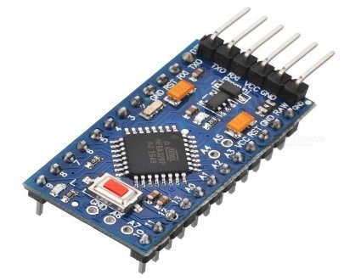

Hình 3.6 Hình ảnh thực tế Arduino pro mini [39]

*Thông số kĩ thuật:*

* Vi điều khiển chính: Atmega328
* Điện áp hoạt động: 5V-3.3V
* Điện áp đầu vào: 5-16V
* Chân I/O số: 14 chân (D0-D13)
* Chân I/O tương tự: 8 chân (A0-A7)
* Tần số xung thạch anh: 16MHz
* Hỗ trợ giao tiếp: UART, SPI, I2C
* Dòng DC sử dụng chân I/O: 40mA
* Bộ nhớ Flash: 32kB
* SRAM: 2kB
* EEPROM: 1Kb

Ngoài ra, để kết nối với máy tính, vi điều khiển được nối thêm với USB to UART PL2303.



### Khối nguồn:

Từ thông tin của nhà sản xuất, module DWM1000 hoạt động dưới điện áp 3.3 VDC [21] mà vi xử lý lại hoạt động ở mức điện áp 5 VDC. Để đảm bảo module hoạt động ổn định, cần thiết kế một mạch hạ áp 5-3.3 V.

Em lựa chọn mạch hạ áp sử dụng Low Dropout Linear Regulator (thường được viết tắt là LDO). LDO là các bộ nguồn đơn giản, cho phép tạo một điện áp đầu ra thấp hơn điện áp đầu vào. So với các loại nguồn khác (ví dụ như nguồn xung), nguồn tuyến tính khá dễ thiết kế và sử dụng [28].

Ưu điểm của nguồn LDO

* Phù hợp với chuyển đổi DC-DC với chênh lệch IN-OUT nhỏ
* Kích thước nhỏ gọn
* Tín hiệu đầu ra sạch, không có tín hiệu nhiễu do ko có băm xung
* Mạch LDO thường đơn giản

Với ứng dụng định vị của đồ án, LDO là lựa chọn cực kỳ phù hợp với rất nhiều ưu điểm kể trên.

Ở đồ án này, em sử dụng Diode Low Dropout Linear Regulator họ AP7333 [51] để hạ áp. Thông số kỹ thuật cơ bản của LDO như sau:

* Dòng tĩnh rất thấp khi có tải: IQ = 65µA
* Dải điện áp đầu vào rộng: 2V đến 6V
* Điện áp đầu ra cố định trong khoảng: 1.0V đến 3.3V
* Phạm vi nhiệt độ hoạt động: -40ºC đến 85 ° C
* Tích hợp chân SOT23 và SOT23R
* Hợp chất không Br, Sb

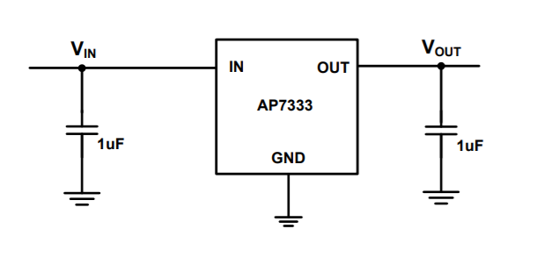

Hình 3.7 Sơ đồ nguyên lý thiết kế mạch hạ áp sử dụng LDO [51]

Vì vì xử lý hoạt động ở điện áp 5 VDC mà module DWM1000 hoạt động ở mức điện áp 3.3 VDC nên cần lựa chọn một IC chuyển mức tín hiệu để hai thiết bị có thể giao tiếp hiệu quả với nhau. Em lựa chọn sử dụng bộ đệm Schmitt kép SN74LVC2G17DBVR làm cơ sở của mạch chuyển mức, vì chúng có thể lấy điện áp cung cấp từ 1,6 đến 5,5 V, phù hợp với yêu cầu và có thể chịu được đầu vào khi quá áp. Một số thông tin cơ bản của IC chuyển mức như sau:

* Hỗ trợ chuyển mức 3.3-5 V
* Đầu vào tối đa 5.5 V
* Tiêu thụ điện năng thấp (khoảng 10 uA)
* Thời gian tpd tối đa là 5.4 ns ở điện áp 3.3 V
* Điện áp rơi ở 25 oC <0.8 V

Module DWM1000 sẽ giao tiếp với vi xử lý thông qua chuẩn SPI, vì thế, các chân như  RST, CS, MOSI và CLK từ vi xử lý sẽ giảm mức logic 5-3.3V và các chân MISO, IRQ sẽ được nâng mức logic 3.3-5 V thông qua IC chuyển mức này.

### 3.1.4 Thiết kế mạch in

Từ các yêu cầu kể trên, thực hiện layout và thiết kế mạch như sơ đồ sau:

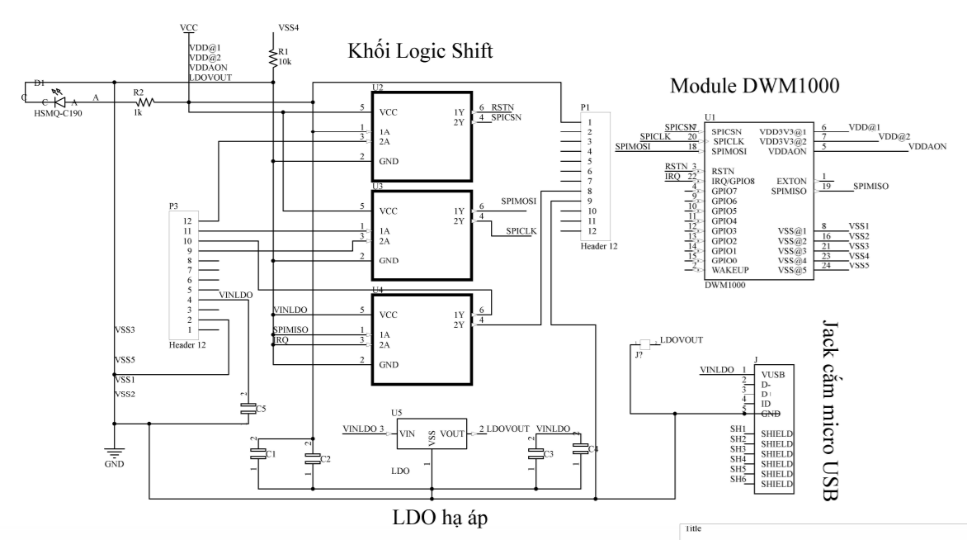

Hình 3.8 Sơ đồ khối

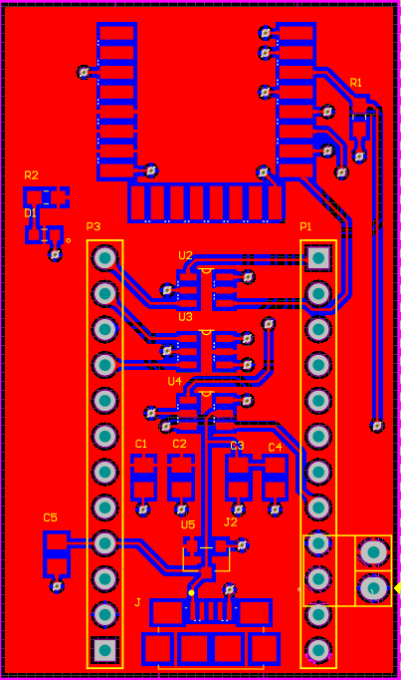 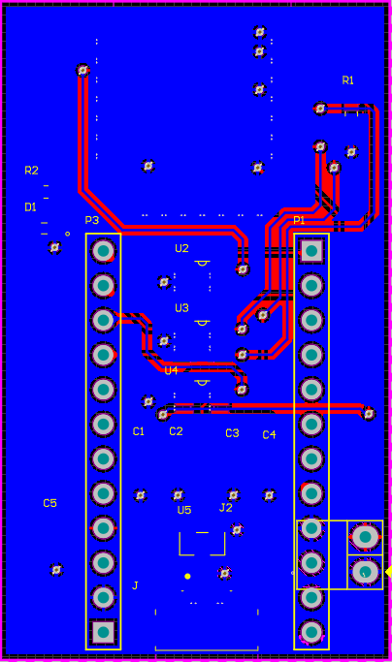

*(a) Mặt trước (b) Mặt sau*

Hình 3.9 Mạch PCB

Hình ảnh thực tế mạch sau khi hàn các linh kiện:

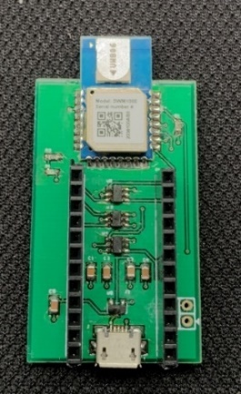

Hình 3.10 Hình ảnh thực tế của module

Kiểm tra điện áp: Module được cấp điện từ cổng USB 5V

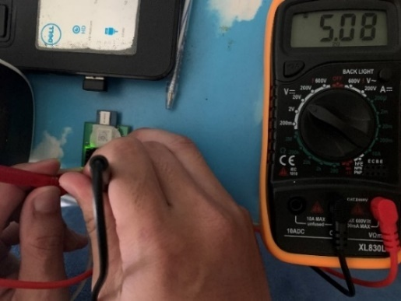 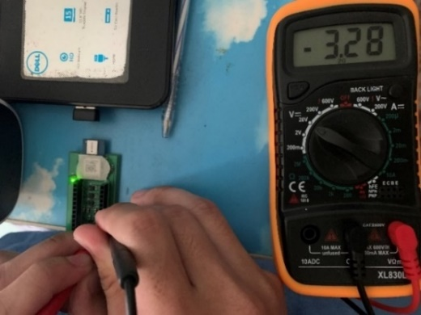

(a)Trước khi qua LDO  (b) Sau khi qua LDO

Hình 3.11 Điện áp vào module

**Nhận xét:**

Mạch thiết kế đảm bảo đúng yêu cầu về điện áp cho hoạt động của module DWM1000.



### Kết luận

Ở mục 3.1 này, em đã xây dựng và tìm hiểu được phần cứng cho module DWM1000, khối nguồn và vi xử lý theo yêu cầu của thiết kế. Sau đó, em đi đến tiến hành xây dựng chương trình, thuật toán định vị và sẽ được trình bày ở mục 3.2.

## Xây dựng phần mềm

Dựa vào lý thuyết đã trình bày về module DWM1000 đã trình bày ở phần 3.1 cùng với phương pháp thu thập dữ liệu và thuật toán định vị ở mục 2.3, em sẽ xây dựng, lập trình thuật toán phù hợp.

### Cấu hình mô-đun

Như được mô tả trong phần 1, module có thể điều chỉnh thông số ban đầu. Các mô-đun được sử dụng trong đồ án này được cấu hình với tốc độ dữ liệu là 110 kbps, tần số xung 64 MHz và độ dài phần mở đầu là 2048 giá trị. Điều này cho phép truyền dữ liệu lớn giữa các mô-đun với kích thước lớn khoảng cách vừa phải. Nó phù hợp để với ứng dụng định vị trong nhà. Các mô-đun có nguồn cung cấp điện ổn định bởi PC hoặc thiết bị khác, tạm thời chưa quan tâm đến vấn đề năng lượng trong đồ án này.

### Định hướng module

Hướng ăng-ten của mô-đun liên quan trực tiếp đến tín hiệu nhận được (đã trình bày ở mục 3.1.1b). Nếu góc nằm trong mặt phẳng vuông góc của ăng ten mô-đun, các kết quả đo sẽ rất tệ. Giá trị đo tốt nhất có thể đạt được bằng cách truyền theo hướng truyền của sóng. Các mô-đun đã được sắp xếp để thực hiện trong mặt phẳng phương vị, ngoại trừ một thử nghiệm với việc thay đổi hướng mô-đun. Do đó, góc của các mô-đun với nhau không ảnh hưởng đến kết quả thu được giá trị.

### Giao tiếp giữa các module

Module giao tiếp dựa trên việc truyền và nhận các khung bản tin. Lớp vật lý UWB được chỉ định trong tiêu chuẩn IEEE 802.15.4 - 2011, được thực hiện bởi các bộ thu phát băng thông cực rộng.

Hình 3.12 mô tả cấu trúc chung của một khung. Khung bắt đầu với việc đồng bộ hóa phần mở đầu (Preamble) và SFD (dải phân cách của khung). Sau đó, xác định độ dài và tốc độ truyền dữ liệu của khung bản tin. UWB được sử dụng trong 802.15.4 đôi khi được gọi là UWB vô tuyến xung vì nó dựa trên các xung vô tuyến tốc độ cao.

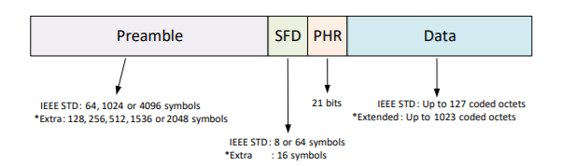

Hình 3.12 Cấu trúc chung của một khung bản tin [22]

### Thuật toán, lập trình

Thuật toán định vị đã được trình bày ở phần 2.3.1 là thuật toán TWR. Từ lý thuyết trình bày ở trên, ta lập trình vi xử lý để điều khiển module theo lưu đồ thuật toán sau:

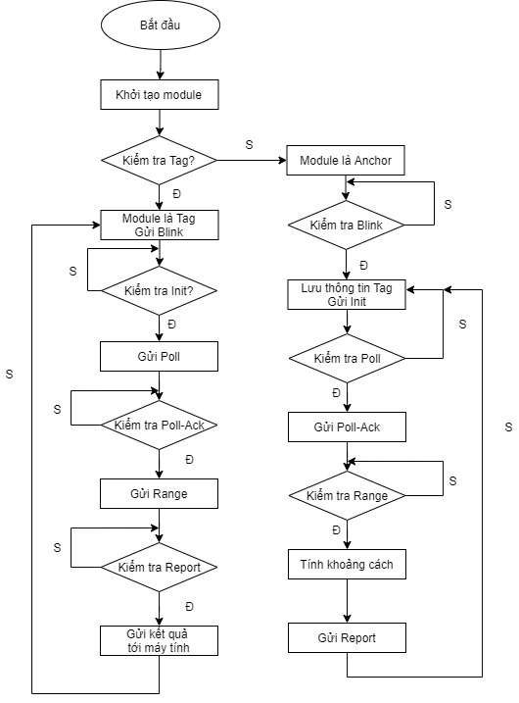

Hình 3.13 Lưu đồ thuật toán

Thuật toán sẽ thực hiện theo 4 bước:

Bước 1: Khởi tạo module là Tag hoặc Anchor cùng các thông số đi kèm như tốc độ truyền, kênh truyền, tần số truyền như đã trình bày ở mục 3.2.1.

Bước 2: Sau khi khởi tạo, Tag sẽ gửi một tín hiệu gọi là Blink tới các Anchor. Tín hiệu này sẽ bao gồm các thông số của Tag. Sau khi nhận được, Anchor sẽ gửi lại Tag một tín hiệu Init cũng bao gồm các thông tin của Anchor và thiết lập liên kết giữa Tag và Anchor. Hoàn tất bước chuẩn bị cho thuật toán TWR

Bước 3: Để bắt đầu thuật toán TWR, Tag sẽ gửi đi một tín hiệu gọi là Poll tới Anchor. Tiếp đến, khi Anchor nhận được Poll, nó tiến hành giải mã và gửi lại Poll-Ack tới Tag. Khi Tag nhận được Poll-Ack, nó tiến hành gửi Range tới Anchor. Cần lưu ý rằng, các dấu thời gian được lưu lại môi khi nhận hoặc truyền một tín hiệu bất kỳ. Khi này, các điều kiện cần cho thuật toán TWR đã đủ, module sẽ tiến hành tính toán để xác định khoảng cách như đã trình bày ở mục 2.3.1 và gửi trả lại kết quả tới Tag qua Report.

Bước 4: Tag sau khi nhận được kết quả từ các Anchor, Tag tiến hành đóng gói các kết quả và gửi kết quả tới máy tính để xử lý và hiển thị. Kết thúc một chu trình sẽ quay lại tiếp tục thực hiện bước 3 nếu như không có tín hiệu Reset làm ngắt quá trình.

### Xử lý dữ liệu

Dữ liệu thu thập được từ các module sẽ được đọc và lưu trữ lại để tiến hành xử lý và hiển thị. Trong đồ án này, em sử dụng ngôn ngữ lập trình Python để thực hiện công đoạn này.

***a) Xử lý dữ liệu từ một module: thuật toán trung bình trượt theo hàm mũ***

Vì phép đo khoảng cách được thực hiện liên tục và chắc chắn có nhiễu làm ảnh hưởng tới kết quả đo. Vì vậy, cần thiết kế một thuật toán để làm mịn các giá trị đo được. Trong thống kê và phân tích dữ liệu, một thuật toán hay được sử dụng là thuật toán trung bình trượt (Moving Average) để phân tích các điểm dữ liệu bằng cách tạo ra một loạt các giá trị trung bình của các tập con khác nhau của tập dữ liệu đầy đủ. Đường trung bình thường được sử dụng với dữ liệu chuỗi thời gian để làm phẳng các biến động ngắn hạn và làm nổi bật các xu hướng hoặc chu kỳ dài hạn hơn. Ngưỡng giữa ngắn hạn và dài hạn tùy thuộc vào ứng dụng và các thông số của đường trung bình động sẽ được thiết lập cho phù hợp [40].

Hai dạng của thuật toán trung bình trượt là đơn giản (Simple Moving Average) và dạng theo cấp số nhân (Exponential Moving Average). SMA sẽ đem đến một đường mượt hơn nhiều, ít bị biến động lên và xuống để phản ứng với sự dao động tạm thời của kết quả. Tuy nhiên, SMA phản ứng chậm hơn với những thay đổi giá nhanh chóng và thay đổi lớn trong một khoảng thời gian nhỏ khiến nó ít tin cậy hơn nếu như tín hiệu thu được chịu ảnh hưởng nhiều từ nhiễu. Trong khi đó EMA do có trọng số với những thay đổi gần đây nhất, nó phản ứng nhanh hơn với thay đổi so với SMA nhưng vẫn giữ được độ mịn đáng kể của kết quả thu được. EMA sẽ phân tích các biến động một cách kỹ lưỡng, cho dù xu hướng kết quả đang đảo ngược, mất dấu hay vẫn đang chuyển động [51]. Điều này phù hợp với bài toán đặt ra vì vị trí của vật thể có thể thay đổi rất đột ngột khiến việc sử dụng SMA có thể gây ra sai lệch trong phép đo.

Từ những lý do trên, em sử dụng thuật toán trung bình trượt theo cấp số nhân (Exponential Moving Average) để làm mịn kết quả nhận được, giảm mức độ giao động của kết quả.

Đường trung bình trượt theo hàm mũ (gọi tắt là EMA) , hay còn gọi là đường trung bình trượt có trọng số theo cấp số nhân, là bộ lọc đáp ứng xung vô hạn bậc nhất áp dụng các hệ số trọng số giảm theo cấp số nhân . Trọng số cho mỗi dữ liệu cũ hơn giảm theo cấp số nhân và không bao giờ đạt đến 0. [40] EMA là thuật toán được phát triển trên nền cơ sở của thuật toán trung bình trượt (Simple Moving Average hay SMA).

EMA cho chuỗi *Y* có thể được tính toán đệ quy theo công thức PT 3.2:

|  |  |  |
| --- | --- | --- |
|  | $$S_{t}=\left\{\begin{aligned}Y_{1}, t=1 \\ αY_{t}+\left(1-α\right).S_{t-1}, t>1\end{aligned}\right.$$ | PT 3.2 |

Trong đó:

* Hệ số *α* đại diện cho mức độ suy giảm của trọng số. *α* càng lớn càng làm giảm giá trị cũ nhanh hơn. $α$ được tính bằng $\frac{2}{N+1}$ với N là bước của quá trình trượt [41].
* *Y t* là giá trị tại khoảng thời gian *t*.
* *S t* là giá trị của EMA tại bất kỳ khoảng thời gian *t*  nào.

Tùy thuộc vào giá trị của $α$ mà mức độ làm mịn kết quả có thể tốt hoặc xấu.

***b) Xử lý dữ liệu từ ba mudule :***

***Bộ lọc hạt (Particle Filter)***

Vì có khá nhiều yếu tố gây nhiễu ảnh hưởng tới kết quả đo như trình bày ở phần 1, cần thiết kế một bộ lọc để giảm thiểu sai số trong quá trình đo, làm kết quả đo đáng tin cậy hơn. Một bộ lọc hay được sử dụng là bộ lọc Kalman (Kalman Filter) với khả năng loại bỏ các kết quả sai tốt cùng với một thuật toán đơn giản, dễ xây dựng. Tuy nhiên, bộ lọc Kalman chỉ phù hợp với các ứng dụng mà kết quả đo là hàm tuyến tính mà việc định vị sẽ cho kết quả ngẫu nhiên. Do đó, một bộ lọc khác có thể xử lý được các kết quả phi tuyến và non-Gaussian cần được xem xét để xây dựng. Một số bộ lọc có thể kể đến như Extended Kalman Filter (bộ lọc Kalman mở rộng) hoặc Particle Filter (bộ lọc hạt). Vấn đề của bộ lọc EKF là sử dụng các kết quả đo rất bé gần nhau để tuyến tính hóa kết quả, do đó, thuật toán sử dụng rất khó xây dựng. Vì vậy, bộ lọc hạt là lựa chọn tối ưu cho bài toán đặt ra.

Bộ lọc hạt là một tập hợp các thuật toán Monte Carlo được sử dụng để giải quyết các vấn đề lọc phát sinh trong xử lý tín hiệu và suy luận thống kê Bayes. Hiểu một cách đơn giản, bộ lọc hạt sẽ tính toán xác suất mà kết quả đo chỉ giá trị đúng với giá trị thực tế, từ đó loại bỏ các kết quả sai lệch, giữ lại các kết quả đúng. Các bước như vậy được thực hiện càng nhiều lần thì kết quả thu được càng chính xác do việc tính toán dựa trên xác suất có điều kiện và công thức Bayes [35].

Thuật toán của bộ lọc hạt sẽ bao gồm năm bước: Khởi tạo (Initialization), Dự đoán (Prediction), Tính toán xác suất (Update Weights), Ước lượng (Estimation) và lấy mẫu lại (Resampling)

*Khởi tạo:*

Trong bước khởi tạo, tất cả các hạt đều được khởi tạo làm đầu vào bộ lọc. Mỗi hạt bao gồm một vectơ trạng thái chứa tọa độ x và y, tốc độ và hướng. Vì vị trí và vận tốc ban đầu của mỗi mô-đun là không xác định, các biến trạng thái này được khởi tạo phân bố đều trên khu vực mà mô-đun được đặt. Mỗi hạt cũng được đặt cho một giá trị khả dĩ (weight) tương ứng với khả năng hạt đó đại diện cho vị trí thực. Các weight này được khởi tạo bằng 1/N, trong đó N là số hạt trong bộ lọc, vì tất cả các hạt được phân bố ngẫu nhiên đều có khả năng là vị trí thực khi bộ lọc chạy. Trong bộ lọc được sử dụng cho hệ thống trong dự án này, N được chọn là 500. Số lượng hạt này giúp bộ lọc cân bằng tốt giữa thời gian tính toán và độ chính xác ước tín.

*Dự đoán:*

Bước tiếp theo là dự đoán vị trí tiếp theo của mô-đun. Điều này được thực hiện bằng cách cho mỗi hạt một sự thay đổi nhỏ tuân theo luật phân phối chuẩn về hướng và tốc độ, sau đó sử dụng định luật Newton về chuyển động cùng với thời gian kể từ lần dự đoán cuối cùng để tính vị trí mới. Bộ lọc hạt sau đó kết thúc với N lần đoán về vị trí thực của mô-đun có thể ở đâu. Mỗi dự đoán trong số này với giá trị weight riêng.

*Tính toán xác suất:*

Trong bước này, một phép đo được thực hiện và giá trị weight của mỗi hạt được cập nhật tùy thuộc vào khoảng cách tới các mốc tham chiếc. Điều này được thực hiện bằng cách xác định một đường cong Gaussian với giá trị trung bình bằng 0 và độ lệch chuẩn σ, f (x) ~ N (0, σ). Sau đó, giá trị weight của mỗi hạt được điều chỉnh theo phương trình PT 3.3:

|  |  |  |
| --- | --- | --- |
|  | $${\tilde{w}}_{n}=w_{n}.f(d_{n})$$ | PT 3.3 |

Trong đó ${\tilde{w}}_{n}$ là giá trị weight mới của hạt thứ n, wn là giá trị weight cũ của hạt n và dn là khoảng cách từ vị trí thực tế đến hạt n. Điều này làm tăng giá trị weight tương đối của các hạt gần với vị trí thực tế và giảm weight tương đối của các hạt ở xa hơn. Bước cuối cùng là chuẩn hóa giá trị weight để lấy tổng giá trị weight là 1.

*Ước lượng:*

Ở đây vị trí sau lọc được tính toán từ các hạt và chỉ số weight của chúng. Điều này được thực hiện bằng cách lấy trọng số trung bình vị trí của các hạt như trong phương trình dưới, trong đó µ là vị trí trung bình ước tính, wn là giá trị weight của hạt thứ: xn là vị trí của hạt thứ n và N là tổng số hạt.

|  |  |  |
| --- | --- | --- |
|  | $$μ=\sum_{n=0}^{N}{w_{n}.x_{n}}$$ | PT 3.4 |

*Lấy mẫu lại:*

Để ngăn chặn sự suy biến của các hạt, bước lấy mẫu lại được thực hiện. Sự suy biến hạt xảy ra do quá trình cập nhật chỉ số weight, làm cho một vài hạt có weight rất cao trong khi hầu hết các hạt khác sẽ có weight gần bằng không. Nếu bộ lọc tiếp tục với những hạt mà weight lớn này thì về cơ bản nó sẽ giống như sử dụng bộ lọc hạt chỉ có một vài hạt. Vấn đề này được giải quyết bằng một thuật toán gọi là lấy mẫu lại. Việc lấy mẫu lại có thể được thực hiện theo nhiều cách. Trong dự án này, nó được thực hiện bằng cách lấy lại mẫu đa thức. Thuật toán này lấy mẫu các hạt với xác suất tương ứng với trọng lượng của chúng. Khi một hạt được lấy mẫu, một bản sao của hạt đó được tạo ra. Quá trình này được lặp lại cho đến khi N hạt được lấy mẫu. Bằng cách này, số lượng các hạt được giữ không đổi. Khi N hạt đã được lấy mẫu, weight của các hạt được chuẩn hóa trở lại trước khi quá trình bắt đầu lại từ bước dự đoán.

Một cách tóm tắt, thuật toán Particle Filter có thể được xây dựng như sơ đồ ở Hình 3.14.

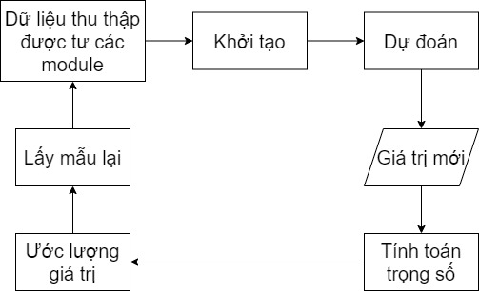

Hình 3.14 Các bước của thuận toán Particle Filter



### Kết luận

Ở mục này em đã xây dựng lưu đồ thuật toán cho thuật toán TWR cũng như lựa chọn các thông số cho module DWM1000 so cho phù hợp với yêu cầu bài toán đặt ra. Các bộ lọc được sử dụng trong hệ thống của đồ án này cũng được thiết kế để có thể thu được kết quả tốt nhất. Ở chương 4, em sẽ tiến hành các thử nghiệm để đánh giá một số yếu tố ảnh hưởng tới phép đo cũng như ý nghĩa của việc có và không có bộ lọc lên kết quả đo đạc.

# THỬ NGHIỆM VÀ ĐÁNH GIÁ KẾT QUẢ

Để khảo sát hoạt động của module DWM1000, ta thực hiện một số thí nghiệm liên quan đến việc đo khoảng cách giữa hai module và giữa nhiều module cùng một lúc. Nhiều yếu tố có thể ảnh hưởng tới kết quả đo như nhiễu ngẫu nhiên ảnh hưởng của hiện tượng đa đường hoặc ảnh hưởng của chuyển động tới kết quả đo là không thể đoán trước. Vì vậy, các thử nghiệm đã được thiết kế để đánh giá tác động của một yếu tố đơn lẻ lên các giá trị kết quả thu được. Ảnh hưởng từ các yếu tố khác đã được cố gắng giữ ở mức tối thiểu.

Các thí nghiệm sẽ giúp chúng ta nghiên cứu ảnh hưởng của các loại nhiễu tới kết quả đo, từ đó hiệu chỉnh và làm cơ sở để xây dựng hệ thống định vị trong nhà sao cho tối ưu nhất. Để kết quả đáng tin cậy, mỗi phép đo sẽ được thực hiện nhiều lần (200-300 lần cho một phép đo) và kết quả sẽ được tính bình quân.

## Thử nghiệm đo khoảng cách giữa hai module

Trước khi thực hiện xác định vị trí của đối tượng trong không gian hai chiều, ta cần thực hiện thử nghiệm giao tiếp giữa hai đối tượng đơn lẻ trong không gian một chiều để xem xét các ảnh hưởng của nhiễu ngẫu nhiên cũng như sai số xảy ra trong quá trình đo đạc. Vì thế, ở phần này sẽ thực hiện việc đo riêng lẻ giữa hai module từng đôi một để xem xét độ chính xác của phép đo cũng như hiệu chỉnh nếu cần thiết.

### Đo trực tiếp hai đối tượng

Thí nghiệm đầu tiên sẽ xem xét ảnh hưởng của khoảng cách tới kết quả đo.

Hai thiết bị được bố trí truyền thẳng tới nhau như Hình 4.1:

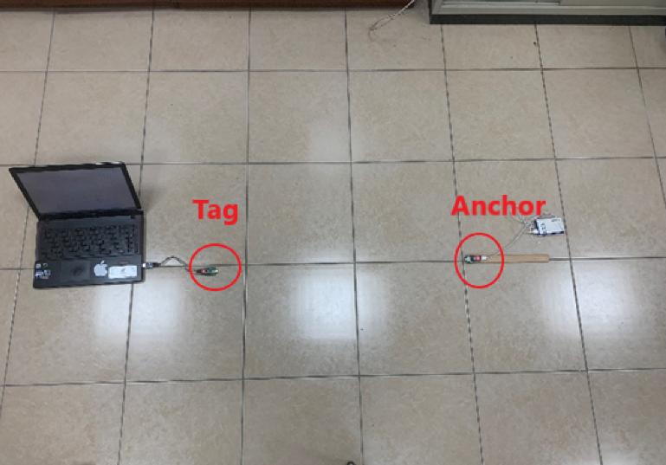

Hình 4.1 Bố trí thí nghiệm LOS

Để các kết quả đo có ý nghĩa thống kê, phải thực hiện đo trên một số lượng mẫu lớn. Ở thí nghiệm này, em thực hiện đo 200 mẫu với khoảng cách 0.5m thu được kết quả ở Hình 4.2:

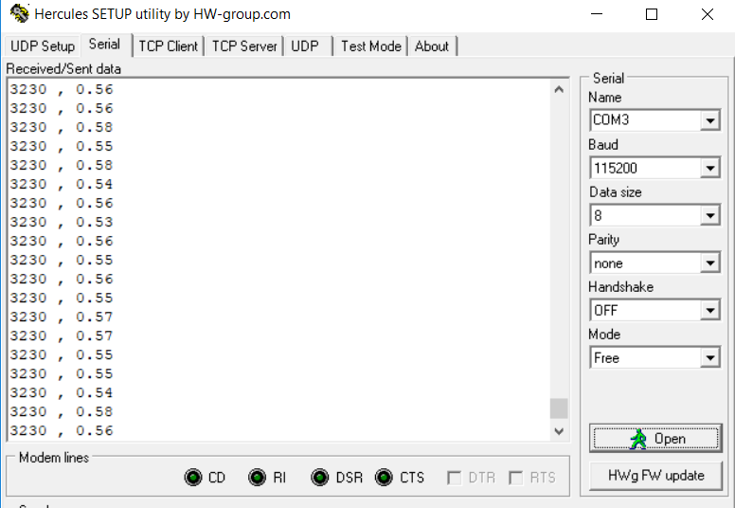

*(a) Kết quả hiển thị trên phần mềm Hercules*

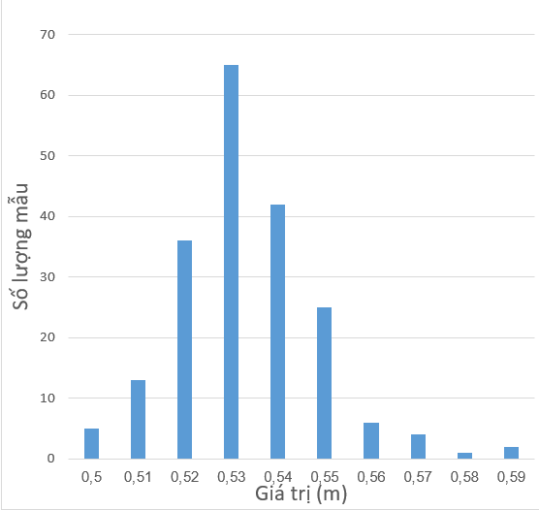

(b) Làm rõ kết quả

Hình 4.2 Kết quả đo ở 0.5m với 200 mẫu

**Nhận xét:**

Kết quả đo tương đối chính xác với sai số khoảng *10cm*. Đây là giá trị sai lệch tối thiểu theo đúng giá trị mà nhà sản xuất đưa ra. Nguyên nhân là do nhiễu ảnh hưởng tới phép đo như đã trình bày ở Mục 3.2.1.

Ở bước tiếp theo, em tiến hành đo với nhiều giá trị hơn kể cả về lượng mẫu lẫn khoảng cách để xem xét ảnh hưởng của các yếu tố này lên kết quả chung.

Em thực hiện đo tiếp 300 mẫu ở các giá trị từ 0,5-5 m, bước 0,5 m thu được kết quả như ở Hình 4.3 và 4.4:

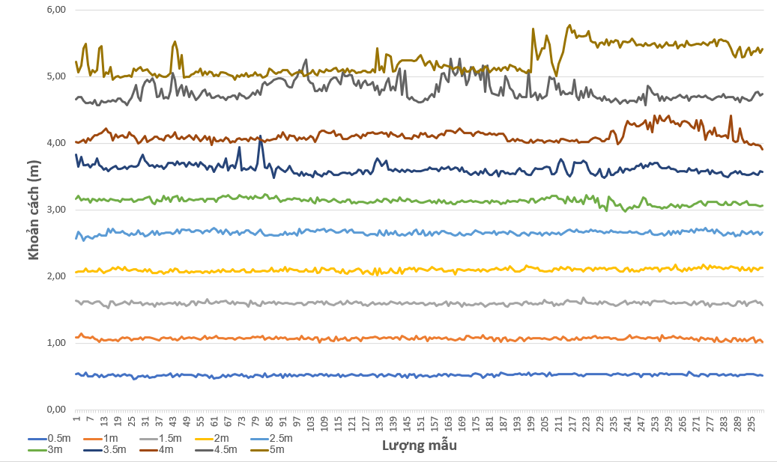

Hình 4.3 Kết quả đo từ 0.5-5m

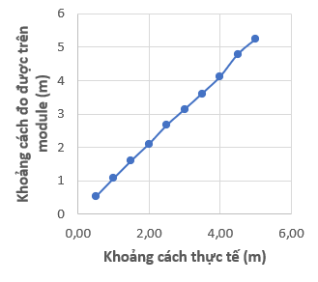

Hình 4.4 Tương quan giữa giá trị đo được và giá trị thực

**Nhận xét:**

Giá trị đo được nhìn chung tương đối chính xác, tuyến tính với giá trị thực (Hình 4.4) Ở các khoảng cách nhỏ (<3 m), các giá trị đo thu được tương đối chính xác, không lệch quá nhiều so với giá trị thực*.* Ít giá trị nhiễu và giá trị đo được bám theo giá trị thực tế*.* Và số lượng mẫu đo không ảnh hưởng nhiều tới kết quả đo.

Tuy nhiên, khi thực hiện đo các giá trị lớn hơn (>3 m), nhiễu bắt đầu xuất hiện nhiều hơn nhưng nhìn chung, giá trị trung bình vẫn bám theo giá trị thực tế.

Ta sẽ làm rõ hơn ở từng giá trị đo bằng cách tính giá trị đo trung bình, khoảng đo, cũng như sai lệch ảnh hưởng lên từng phép đo. Kết quả thu được ở Hình 4.5 và Bảng 4.1(1).

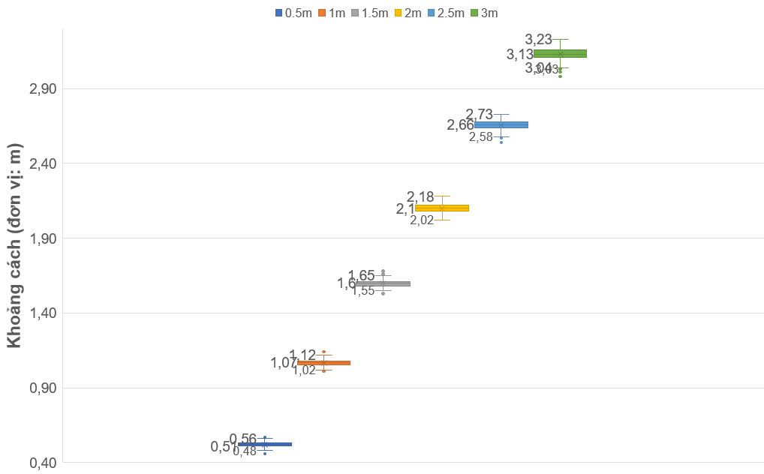

*(a) Kết quả 0,5-3m*

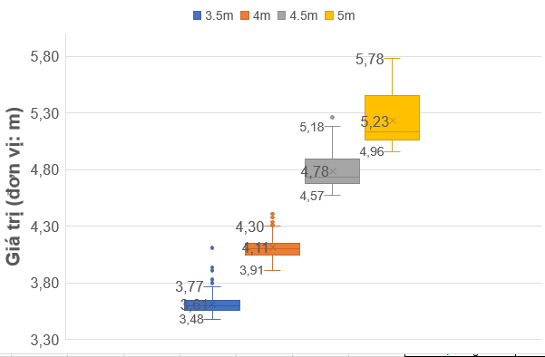

*(b) Kết quả 3.5-5m*

Hình 4.5 Kết quả đo của thử nghiệm 1 (đơn vị: mét)

Bảng 4.1 Xử lý số liệu đo thử nghiệm 1(1)

|  |  |  |  |  |  |  |  |  |  |  |
| --- | --- | --- | --- | --- | --- | --- | --- | --- | --- | --- |
| Khoảng cách thực (m) | 0,5 | 1 | 1,5 | 2 | 2,5 | 3 | 3,5 | 4 | 4,5 | 5 |
| Giá trị trung bình (m) | 0,52 | 1,07 | 1,60 | 2,10 | 2,66 | 3,13 | 3,61 | 4,11 | 4,78 | 5,23 |
| Giá trị lớn nhất (m) | 0,57 | 1,14 | 1,68 | 2,18 | 2,73 | 3,23 | 4,11 | 4,42 | 5,27 | 5,78 |
| Giá trị nhỏ nhất (m) | 0,46 | 1,01 | 1,53 | 2,02 | 2,54 | 2,98 | 3,48 | 3,91 | 4,57 | 4,96 |
| Sai số trung bình (m) | 0,02 | 0,07 | 0,10 | 0,10 | 0,16 | 0,13 | 0,11 | 0,12 | 0,28 | 0,23 |
| Sai số lớn nhất (m) | 0,07 | 0,14 | 0,18 | 0,18 | 0,23 | 0,23 | 0,61 | 0,42 | 0,77 | 0,78 |
| Độ lệch chuẩn (m) | 0,018 | 0,021 | 0,022 | 0,028 | 0,030 | 0,046 | 0,075 | 0,091 | 0,146 | 0,205 |

Để làm rõ hơn, ta nhìn vào Bảng 4.1. Ta thấy rằng, ở các mức đo <3m, khoảng giá trị đo được khá ổn định và phân bố xung quanh giá trị thực tế. Vẫn còn đo được một vài giá trị sai lệch (lệch quá nhiều so với giá trị thực tế) nhưng có thể bỏ qua do mẫu khá lớn (300 mẫu). Giá trị trung bình tính được lệch khoảng 15 cm so với giá trị thực.

Với các mẫu đo >3 m, giá trị đo bắt đầu cho thấy sự sai lệch. Khoảng đo được lớn nhưng vẫn phân bố xung quanh giá trị thực. Các giá trị đo với sai số lớn xuất hiện nhiều hơn, dao động mạnh xung quanh giá trị thực. Sai số trung bình khá lớn (>20 cm) và có thể lệch tới 80 cm.

Nguyên nhân dẫn đến sự sai lệch này là do khi truyền với khoảng cách lớn, hiện tượng đa đường có thể xảy ra làm ảnh hưởng tới kết quả đo như đã trình bày ở mục 3.2.1.

Vì giá trị thu được ở mốc 5m bị dao động rất mạnh nên ta áp dụng thuật toán EMA đã trình bày ở mục 3.2.5 để làm mịn giá trị đo:

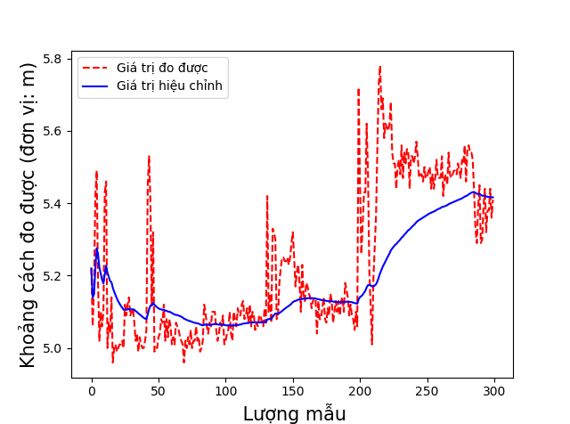

Hình 4.6 Kết quả 5m sau khi qua EMA

Nhìn vào Hình 4.6, ta thấy rằng kết quả sau khi qua EMA có phần ổn định hơn là kết quả trực tiếp. Giá trị sau khi qua EMA ít bị dao động hơn và khoảng dao động cũng nhỏ hơn hẳn. Tuy nhiên nếu giá trị thực tế đo được bị lệch quá nhiều, giá trị sau khi qua EMA cũng sẽ bị ảnh hưởng ít nhiều.

Để làm rõ hơn, ta thực hiện phân tích số liệu, thu được kết quả ở Bảng 4.2 như sau:

Bảng 4.2 Xử lý số liệu thí nghiệm 1(2)

|  |  |  |
| --- | --- | --- |
| Các thông số | Giá trị thực  tế đo được | Giá trị sau  khi hiệu chỉnh |
| Giá trị trung bình (m) | 5,23 | 5,18 |
| Giá trị lớn nhất (m) | 5,78 | 5,43 |
| Giá trị nhỏ nhất (m) | 4,96 | 5,06 |
| Sai lệch trung bình (m) | 0,18 | 0,10 |

**Nhận xét:**

Có thể thấy rằng, thuật toán EMA không làm thay đổi quá nhiều đến giá trị trung bình của kết quả đo (giảm 5 cm) và sai lệch trung bình cũng thay đổi ít (giảm 8 cm). Tuy nhiên, điều mà thuật toán EMA mang lại là kết quả không bị giao động mạnh (khoảng giá trị nằm trong khoảng (5.06-5.43 m), thu hẹp khá nhiều so với kết quả thực tế nhận được (4.96-5.78 m). Điều này sẽ giúp cho kết quả được ổn định hơn trong khi không làm lệch quá nhiều về giá trị trung bình đo đạc được.

### Đo hai đối tượng khi bị chắn bởi một vật thể

Vấn đề các vật thể chắn mất tầm truyền thẳng từ các thiết bị là vấn đề không thể tránh khỏi của hệ thống định vị trong nhà. Do đó, cần làm thí nghiệm để khảo sát hoạt động của thiết bị. Thử nghiệm được bố trí như Hình 4.7:

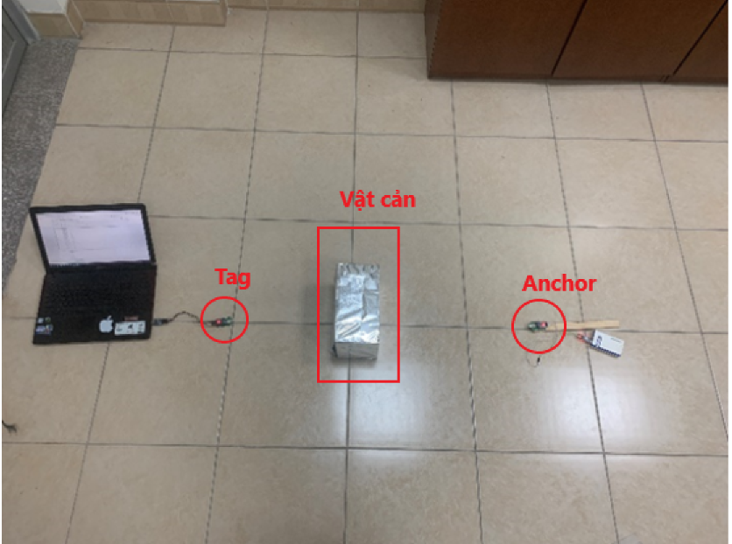

Hình 4.7 Bố trí thử nghiệm NLOS

Xét ảnh hưởng khi tín hiệu khi bị chắn bởi một vật thể hình hộp chữ nhật có kích thước: 20x50 cm, được bọc bằng giấy bạc. Thực hiện đo ở khoảng cách 1 m trong hai trường hợp: tín hiệu truyền thẳng và tín hiệu bị chắn bởi vật cản ta thu được kết quả:

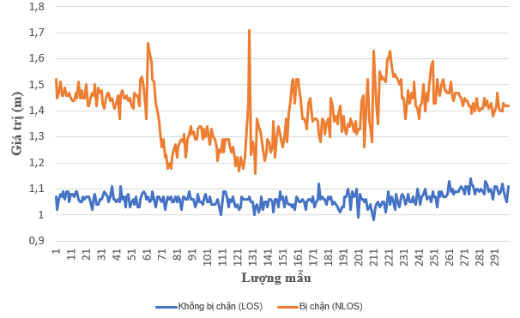

*(a) Kết quả đo thí nghiệm 2*

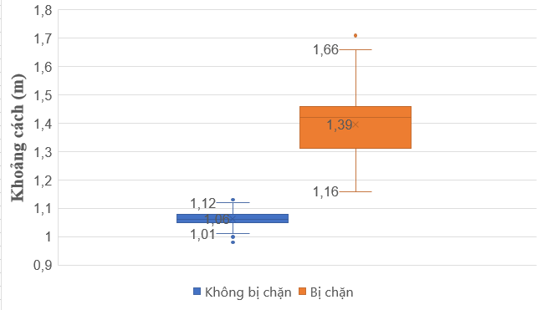

*(b) Cận trên, cận dưới và giá trị trung bình phép đo*

Hình 4.8 Kết quả đo NLOS (1)

**Nhận xét:**

Kết quả đo có sự sai lệch rõ rệt khi bị chắn và không bị chắn. Mặc dù nhà sản xuất tuyên bố rằng module ít chịu ảnh hưởng của hiệu ứng đa đường [21][22], tuy nhiên thực tế cho thấy rằng vật cản ảnh hưởng rất lớn tới độ chính xác của kết quả đo. Việc có vật cản không chỉ làm sai lệch kết quả đo trung bình, mà còn cho thấy sự giao động rất mạnh trong các kết quả đo thu được (Hình 4.8). Đáng chú ý là kết quả đo được cho thấy hai vùng giá trị là không giao nhau. Giá trị trung bình của phép đo khi không bị chặn là 1.06 m lệch khá ít so với giá trị thực tế là 1 m; còn khi bị chặn giá trị này là 1.39 m, một kết quả khá lớn. Để làm rõ hơn, ta nhìn vào Bảng 4.3:

Bảng 4.3 Phân tích số liệu thí nghiệm 2(1)

|  |  |  |
| --- | --- | --- |
|  | Không bị chặn | Bị chặn |
| Giá trị trung bình (m) | 1,06 | 1,39 |
| Giá trị lớn nhất (m) | 1,14 | 1,71 |
| Giá trị nhỏ nhất (m) | 0,98 | 1,16 |
| Sai số trung bình (m) | 0,02 | 0,08 |

Theo lý thuyết được trình bày ở chương 1, sóng UWB ít bị ảnh hưởng bởi hiệu ứng đa đường. Nhưng trong thí nghiệm này có thể thấy rằng ảnh hưởng của hiệu ứng đa đường lên module là khá đáng kể. Vật cản tuy làm sai lệch tới kết quả đo nhưng kết quả đo vẫn giao động xung quanh giá trị 1.4 m với sai số trung bình trên 300 mẫu chỉ vào khoảng 8 cm; trong khi khi đo không bị chặn, kết quả này là 2 cm.

Có thể thấy rõ rằng việc đặt một vật thể trong tầm truyền thẳng của các mô-đun sẽ ức chế sự lan truyền của sóng vô tuyến. Cho dù sóng vô tuyến bị phản xạ từ vật thể hay nhiễu xạ xảy ra xung quanh vật thể, thì thời gian truyền đã trôi qua sẽ bị kéo dài. Trong phép đo trực tiếp không bị chặn, ta đo được khoảng cách trung có độ lệch chỉ vào khoảng 10 cm, nhưng khi bị chặn con số này lên tới gần 40 cm. Nếu kích thước của đối tượng chắn tăng lên thì đường đi của sóng vô tuyến xung quanh đối tượng cũng sẽ tăng theo, dẫn đến sai số thậm chí lớn hơn trong các giá trị khoảng cách đo được. Điều này chỉ ra rằng, hệ thống sẽ sai lệch rất nhiều trong môi trường có nhiều vật cản. Vì vậy để hệ thống hoạt động ổn định với độ chính xác lớn, cần bố trí các thiết bị thu phát sao cho hợp lý.

Ta áp dụng thuật toán EMA để làm mịn giá trị nhận được, thu được kết quả như ở Hình 4.9:

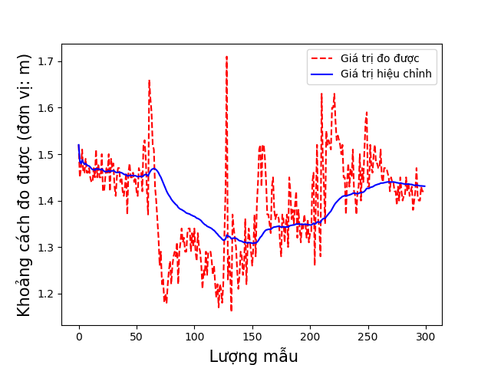

Hình 4.9 Kết quả NLOS sau khi qua EMA

Thuật toán EMA một lần nữa cho thấy khả năng của nó trong việc làm mịn giá trị đo. Giá trị hiệu chỉnh giờ đây đã ổn định hơn nhiều so với giá trị thực tế đo được, không còn bị dao động nhiều và khoảng dao động cũng nhỏ hơn nhiều.

Làm rõ hơn, thực hiện phân tích số liệu về giá trị trung bình, giá trị nhỏ nhất, lớn nhất, thu được kết quả ở Bảng 4.4 như sau:

Bảng 4.4 Phân tích số liệu thí nghiệm 2(2)

|  |  |  |
| --- | --- | --- |
| Các thông số | Giá trị đo | Giá trị sau  hiệu chỉnh |
| Giá trị trung bình (m) | 1,39 | 1,40 |
| Giá trị lớn nhất (m) | 1,71 | 1,52 |
| Giá trị nhỏ nhất (m) | 1,16 | 1,33 |

Ta thấy, tuy giá trị trung bình và sai số trung bình không thay đổi quá nhiều, nhưng mức độ dao động thì giảm đi đáng kể. Khi chưa hiệu chỉnh, giá trị nằm trong khoảng 1.16-1.71 m, tức là sai lệch lên tới 0.55 m. Sau hiệu chỉnh, con số này giảm còn 0.19 m, là một giá trị chấp nhận được trong bài toán của chúng ta.

### Đo trong khi di chuyển:

Việc đo khoảng cách chắc chắn phải kể đến thay đổi vị trí của đối tượng. Vì thế, cần xem xét ảnh hưởng của việc chuyển động tới kết quả đo.

Một module được bố trí đặt trên mặt phẳng tròn xoay trong khi module còn lại được cố định trên bàn. Hai module ban đầu được đặt cách nhau 50 cm, mặt phẳng tròn xoay có kích thước r=0.2 m do đó, vị trí giữa hai module có thể được tính bằng công thức sau:

|  |  |  |
| --- | --- | --- |
|  | $$d=0.7+0.2sin⁡(wt)$$ | PT 4.1 |

Trong đó w là tốc độ góc, ở thí nghiệm này là 0.5 vòng/s. Trên lý thuyết, khoảng cách giữa hai module sẽ nằm trong khoảng 50-90 cm.

Việc bố trí hai module sẽ như Hình 4.10 và kết quả thu được như ở Hình 4.11

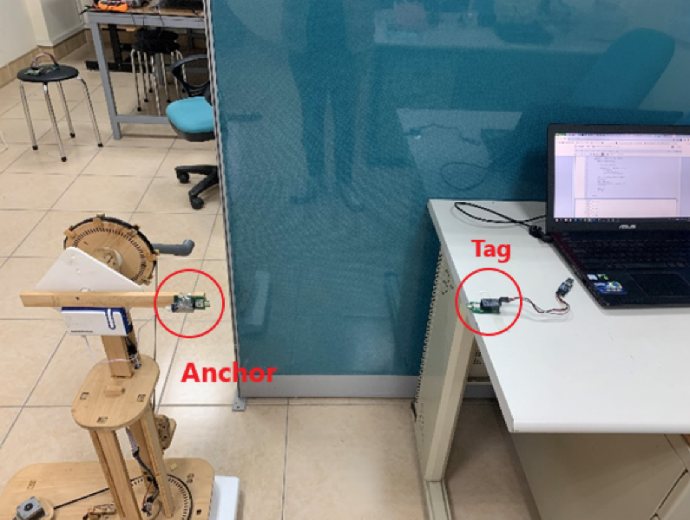

Hình 4.10 Bố trí thí nghiệm 2

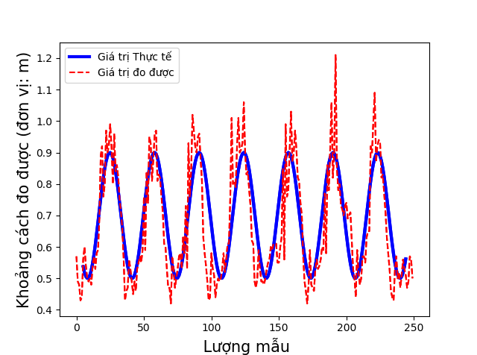

Hình 4.11 Bố trí thí nghiệm đo trong khi di chuyển

**Nhận xét:**

Khi vừa di chuyển vừa đo khoảng cách, sai số nhận được là khá lớn. Nguyên nhân có thể do hướng của module thay đổi khiến kết quả đo bị sai lệch như đã đề cập ở mục 3.1.1f.

Khi áp dụng thuật toán EMA để làm mịn, kết quả thu được kết quả ở Hình 4.12 và 4.13:

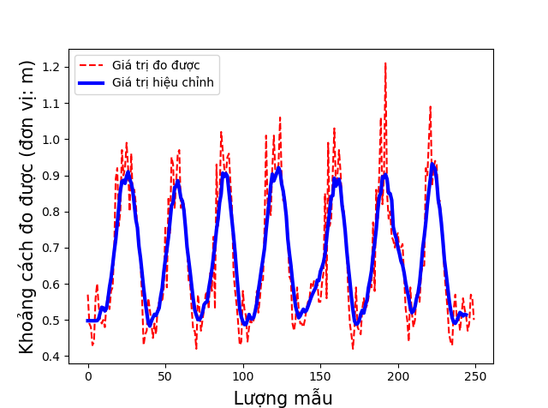

Hình 4.12 So sánh với giá trị đo

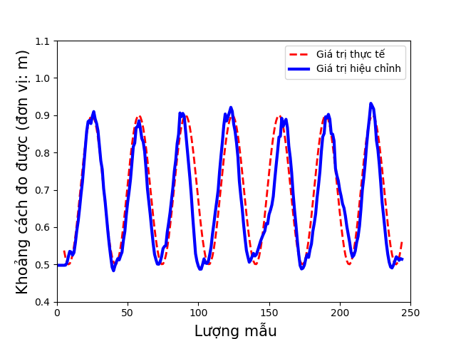

Hình 4.13 So sánh với giá trị thực tế

Ta có thể thấy rằng giá trị sau khi làm mịn bám khá sát so với giá trị thực tế và gần như không bị dao động mạnh như giá trị đo được. Tuy ở các đỉnh của hình sin kết quả đo còn nhiều nhiễu loạn nhưng nhìn chung giá trị có thể đại diện được cho giá trị thực tế.

Thực hiện tính toán sai số, ta thu được Bảng 4.5:

Bảng 4.5 Tính toán sai số thí nghiệm 2

|  |  |  |
| --- | --- | --- |
| Thông số | Giá trị sau EMA so với thực tế | Giá trị đo so với thực tế |
| Sai số trung bình (m) | 0,0502 | 0,0768 |
| Sai số lớn nhất (m) | 0,1843 | 0,3381 |
| Độ lệch chuẩn (m) | 0,0422 | 0,0680 |

Từ kết quả ở Bảng 4.5, ta có thể thấy rằng sai số trung bình của phép đo khá tốt (sai số thực tế là khoảng 8 cm và sau khi qua EMA là khoảng 5 cm). Cái mà thuật toán EMA mang lại được vẫn là giảm được đáng kể sự dao động của kết quả khi sai số lớn nhất khoảng 18 cm, khi kết quả chưa qua EMA cho sai số lớn nhất tới gần 34 cm. Việc giảm độ dao động này rất quan trọng trong việc tính toán định vị với ba module ở các thử nghiệm tiếp theo.

### Đánh giá kết quả

Các thử nghiệm đo giữa hai module thực hiện ở trên cho thấy rằng, kết quả đo tương đối chính xác với sai số sau khi làm mịn <0.2 m. Các thí nghiệm đo trực tiếp trong môi trường LOS cho thấy kết quả đo khá đáng tin cậy, tuy kết quả bị dao động khi tăng dần khoảng cách nhưng điều này đã được khắc phục phần nào nhờ thuật toán EMA. Thuật toán EMA cho thấy rõ sự hữu ích của nó trong việc làm mịn kết quả đo. Tuy nhiên, kết quả đo thực hiện ở môi trường NLOS thì bị sai lệch khá nhiều và cần hiệu chỉnh lại để có thể thu được kết quả tốt nhất. Thí nghiệm về việc vừa di chuyển vừa đo cho kết quả khá tốt, bám sát vào giá trị thực tế.

Ở phần tiếp theo, khi thực hiện với 3 module, tất cả các giá trị thu được từ từng module riêng lẻ đều được xử lý qua EMA trước khi đưa vào tính toán, định vị khoảng cách.

## Thực hiện đo với 3 module:

### Xác định vị trí tĩnh

Thực hiện đo với 3 module, các module được đặt ở các vị trí đã định trước. Kết quả thu được sẽ được tính toán trên máy tính. Thí nghiệm bố trí như Hình 4.14

Thực hiện đo trong một không gian 5x10 m. 3 Anchor được đặt lần lượt ở vị trí (0, 0), (5, 0), (0, 10), Tag được đặt ở vị trí: (2.4, 4). Thực hiện đo 400 mẫu, kết quả thu được như Hình 4.15:

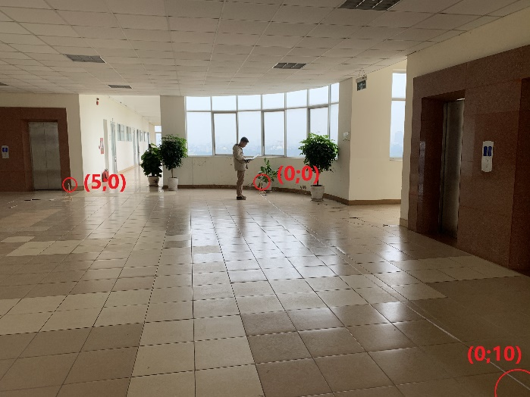

Hình 4.14 Bố trí thí nghiệm định vị tĩnh

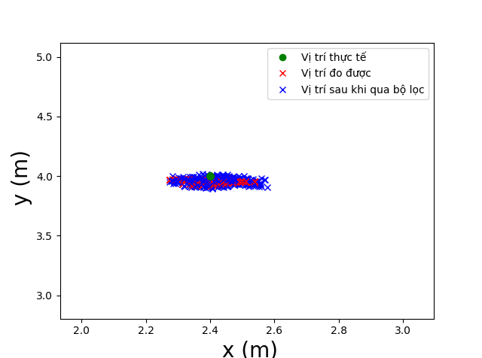

Hình 4.15 Kết quả định vị với ba nút tĩnh

Nhìn vào Hình 4.15, ta có thể thấy rằng kết quả đo được bao xung quanh vị trí thực tế. Sai số lệch so với vị trí thực tế vào khoảng 20cm.

Thực hiện phân tích số liệu, thu được kết quả sau:

Bảng 4.6 Phân tích số liệu thí nghiệm 3

|  |  |  |
| --- | --- | --- |
| Các thông số | Không sử  dụng PF | Sử dụng  PF |
| Kết quả trung bình (x;y) (m) | (2,420; 3.918) | (2,407; 3,989) |
| Sai lệch trung bình (m) | 0,0892 | 0,0881 |
| Sai lệch lớn nhất (m) | 0,2178 | 0,1852 |
| Sai lệch nhỏ nhất (m) | 0,0256 | 0,0031 |
| Phương sai (m) | 0,0396 | 0,0377 |

**Nhận xét:**

Kết quả đo thu được có lệch khoảng 0.09 m so với vị trí thực tế (chấm màu xanh lá cây). Với một không gian rồng 5x10 m, giá trị này khá tốt. Sai lệch lớn nhất nhận được là 0.22 m khi không có bộ lọc và có bộ lọc là 0.18 m. Nhìn vào bảng, rõ ràng rằng khi sử dụng bộ lọc cho kết quả chính xác hơn khi có những lần đo giá trị gần sát với kết quả thực tế (chỉ lệch 0.003 m). Tuy nhiên vẫn cần cải thiện các tham số của bộ lọc để thu được kết quả tốt hơn.



### Xác định vị trí động

Thử nghiệm định vị trong khi di chuyển. Các node cảm biến vẫn được đặt ở vị trí như thí nghiệm như Hình 4.16. Thực hiện di chuyển thành hình chữ nhật kích thước 3.2x3.6*m* xuất phát từ vị trí (3.2;3.4). Kết quả thu được như Hình 4.17:

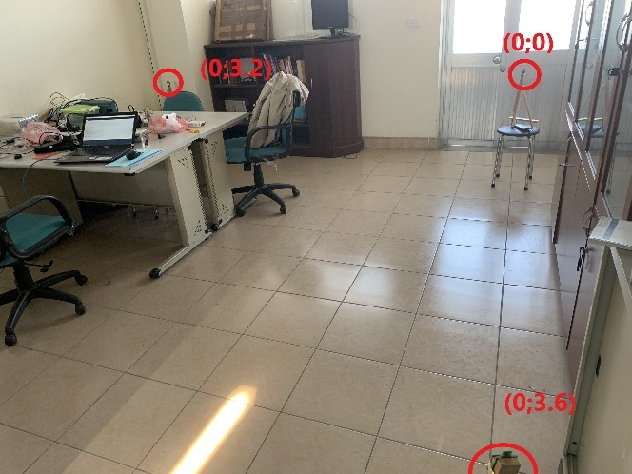

Hình 4.16 Bố trí thí nghiệm vị trí động

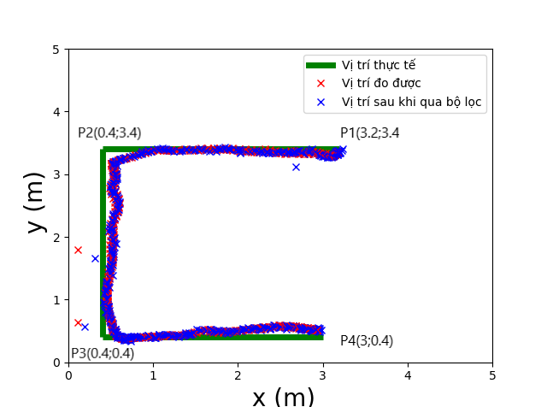

Hình 4.17 Kết quả định vị với ba nút khi di chuyển

Nhìn vào kết quả trên Hình 4.17, ta thấy rằng kết quả thu được tương đối chính xác, bám được theo vị trí thực tế. Tuy vậy, ở các góc cũng như trên đường thẳng đứng, giá trị có vẻ bị sai lệch nhiều hơn là di chuyển trên đường ngang.

Làm rõ hơn, ta tính sai số cho phần này. Xét sai lệch từ vị trí đo được tớ các đường thằng chứa các cạnh của hình chữ nhật bằng công thức ở PT 4.1:

|  |  |
| --- | --- |
|  | PT 4.2 |

Trong đó Pi,Pi+1 với i = (1;2;3) là các đỉnh của hình chữ nhật, đó lần lượt là các điểm P1(3.2 ; 3.4), P2(0.4 ; 3.4), P3(0.4 ; 0.4) và P4(3 ; 0.4). (x0; y0) là tọa độ của điểm cần tính khoảng cách. Kết quả thu được như ở Bảng 4.7:

Bảng 4.7 Phân tích kết quả thí nghiệm 4

|  |  |  |  |
| --- | --- | --- | --- |
|  | Sai số trung bình | Sai số lớn nhất | Phương sai |
| Không qua PF | 0,0899 | 0,2202 | 0,0543 |
| Qua PF | 0,0808 | 0,2086 | 0,0519 |

**Nhận xét:**

Kết quả thu được bám khá chính xác với vị trí thực, sai số trung bình vào khoảng 0.09 m. Ở các góc thì kết quả đo có vẻ như ít chính xác hơn, và khi thay đổi hướng của module thì kết quả đo cũng bị sai lệch ít nhiều. Nguyên nhân có thể do sự thay đổi về hướng chuyển động, dẫn đến việc thay đổi hướng của module và ảnh hưởng đến kết quả đo như đã trình bày ở mục 3.3.1. Ngoài ra, tốc độ di chuyển cũng là một yếu tố cần được xem xét, đánh giá khi thử nghiệm.

## Kết luận

Trong chương này, em đã thử nghiệm việc đo đạc, định vị với module UWB qua các thử nghiệm để làm rõ ảnh hưởng của từng yếu tố đến module.

Kết quả cho thấy module DWM1000 phù hợp với ứng dụng định vị trong nhà, đem lại kết quả khá tốt với sai số <10cm khi áp dụng hiệu chỉnh kết quả bằng thuật toán EMA và bộ lọc PF. Tuy nhiên, module sẽ bị ảnh hưởng nếu môi trường đo là NLOS. Vì thế, việc lựa chọn vị trí đặt các module là quan trọng. Thử nghiệm định vị vật thể di chuyển cũng rất khả quan với sai số <10cm, bám khá tốt so với vị trí thực. Trong tương lai, để hệ thống hoạt động ổn định hơn cần làm thêm nhiều thí nghiệm trong các môi trường khác nhau cũng như xét tới ảnh hưởng của tốc độ, hướng di chuyển đến kết quả đo.

# KẾT LUẬN VÀ HƯỚNG PHÁT TRIỂN

## Kết luận

Sau quá trình tìm hiểu, nghiên cứu, xây dựng và phát triển hệ thống định vị không dây trong nhà ứng dụng công nghệ băng thông rộng, em đã hoàn thành được các nhiệm vụ sau:

* Tìm hiểu về các hệ thống định vị trong nhà ứng dụng các công nghệ WLAN, Bluetooth, Infrared, UWB… trên thế giới.
* Tìm hiểu nguyên lý hoạt động của công nghệ UWB, ưu điểm, hạn chế của nó so với các công nghệ không dây phổ biến hiện nay.
* Tìm hiểu các thuật toán và phương pháp sử dụng trong định vị trong nhà.
* Lựa chọn, tìm hiểu về module DWM1000 của hãng DecaWay. Xây dựng một node cảm biến dựa trên module của hãng sử dụng vi xừ lý.
* Áp dụng thuật toán định vị trong nhà vào lập trình vi xử lý. Thử nghiệm và đánh giá kết quả.

Tuy nhiên, đề tài cũng không thể tránh khỏi một số khó khăn như:

* Kết quả thử nghiệm cho sai số tương đối lớn (~30*cm*) so với một không gian trong nhà.
* Hệ thống chưa chạy được thời gian thực.
* Antenna đi kèm module chưa thực sự tốt dẫn đến kết quả bị ảnh hưởng rất nhiều.
* Chưa đánh giá được điện năng tiêu thụ của hệ thống

## Hướng phát triển

Do hệ thống còn chưa hoàn chỉnh, em xin được phép đề xuất một số hướng phát triển cho hệ thống như sau:

* Thiết kế antenna tốt hơn giúp module hoạt động chính xác và ổn định hơn.
* Xây dựng một hệ thống RTOS, quản lý, giám sát việc tiêu thụ năng lượng của hệ thống.
* Kết nối để truyền dữ liệu không dây, xây dựng cơ sở dữ liệu lưu trữ thông tin thu được từ hệ thống để có thể truy cập một cách dễ dàng.

# TÀI LIỆU THAM KHẢO

|  |  |
| --- | --- |
| [1] | Kushki A., Plataniotis K., Venetsanopoulos A, “Indoor Positioning with Wireless Local Area Networks (WLAN),” Encyclopedia of GIS. Springer, Boston, MA, 2008. |
| [2] | Infsoft, “Indoor Positioning, Tracking and Indoor Navigation with Wi-Fi,” [Trực tuyến]. Available: https://www.infsoft.com/technology/positioning-technologies/wi-fi. [Đã truy cập 20 12 2020]. |
| [3] | Mautz, Rainer, “Indoor Positioning Technologies,” ETH Zurich, Department of Civil, Environmental and Geomatic Engineering, Institute of Geodesy and Photogrammetry, 2012. |
| [4] | Abdulrahman Alarifi, AbdulMalik Al-Salman, Mansour Alsaleh, Ahmad Alnafessah, Suheer Al-Hadhrami, Mai A Al-Ammar, Hend S Al-Khalifa, “Ultra Wideband Indoor Positioning Technologies: Analysis and Recent Advances,” *IEEE 14th International Conference on Mobile Data Management,* số Volume 01, 2013. |
| [5] | Harish Kalla, Dereje Tekilu, Tadesse Hailu, “Bluetooth based Anti-Thieft device for smartphones,” *JETIR February 2019, Volume 6, Issue 2.* |
| [6] | Faheem Zafari, “A Survey of Indoor Localization Systems and Technologies,” *IEEE Communications Surveys & Tutorials,* pp. 2568 - 2599, 16 April 2019. |
| [7] | A. F. Molisch, “Ultra-wideband communications : An overview,” *URSI Radio Science Bulletin,* Các tập %1 cuûa %2Volume: 2009, Issue: 329, June 2009. |
| [8] | Walter Hir, “Ultra-wideband radio technology: overview and future research,” *Computer Communications,* tập 26, pp. 46-52, 2003. |
| [9] | Vũ Thanh Tùng, “Đồ án tốt nghiệp đại học,” 2015. |
| [10] | Martin Schüssel, “Angle of Arrival Estimation using WiFi and Smartphones,” *2016 International Conference on Indoor Positioning and Indoor Navigation (IPIN),* pp. 4-7, October 2016. |
| [11] | Bensky, A, “Technologies and applications,” trong *Short-Range Wireless Communication*, p. 387–430. |
| [12] | Yanbin Hou, Xiaodong Yang and Qammer H. Abbasi, “Efficient AoA-Based Wireless Indoor Localization for Hospital Outpatients Using Mobile Devices,” *Sensors 18(11):3698,* October 2018. |
| [13] | Ravindra and Jagadeesha, “Time of Arrival based localization in wireless sensor networks: a linear approach,” *ignal & Image Processing : An International Journal (SIPIJ),* tập Vol.4, August 2013. |
| [14] | Brian O’Keef, “Finding Location with Time of Arrival and Time Difference of Arrival Techniques,” *ECE Senior Capstone Project 2017 Tech Notes.* |
| [15] | Li, G., Geng, E., Ye, Z., Xu, Y., Lin, J., & Pang, Y, “Indoor Positioning Algorithm Based on the Improved RSSI Distance Model,” *Sensors, 18(9), 2820,* 2018. |
| [16] | Ahmed Azeez Khudhair, Saba Qasim Jabbar, Mohammed Qasim Sulttan, Desheng Wang, “Wireless Indoor Localization Systems and Techniques: Survey and Comparative Study,” *Indonesian Journal of Electrical Engineering and Computer Science,* Các tập %1 cuûa %2Vol. 3, No. 2, p. 392 ~ 409 , August 2016,. |
| [17] | Industry Articles, “OXTS,” [Trực tuyến]. Available: https://www.oxts.com/trilateration. |
| [18] | Alakhras, M., Hussein, M., & Oussalah, M, “Location Fixing and Fingerprint Matching Fingerprint Map Construction for Indoor Localization,” *Journal of Sensors,* pp. 1-14, 2020. |
| [19] | Xia, S., Liu, Y., Yuan, G., Zhu, M., & Wang, Z, “Indoor Fingerprint Positioning Based on Wi-Fi: An Overview,” *ISPRS International Journal of Geo-Information,* 2017. |
| [20] | Al-Ammar, M. A., Alhadhrami, S., Al-Salman, A., Alarifi, A., Al-Khalifa, H. S., Alnafessah, A., & Alsaleh, M., “Comparative Survey of Indoor Positioning Technologies, Techniques, and Algorithms,” *International Conference on Cyberworlds,* 2017. |
| [21] | Decawave company, “DW1000 User Manual,” [Trực tuyến]. Available: https://www.decawave.com/dw1000/usermanual/. |
| [22] | DecaWay company, “DWM1000 datasheet,” [Trực tuyến]. Available: https://www.decawave.com/dwm1000/datasheet/. |
| [23] | Markus Hempel, “Programming and Evaluation of an UltraWideband Distance Measurement System for Mobile Robots,” *Otto-von-Guericke Universität Intelligent Cooperative Systems Computational Intelligence Magdeburg,* 2019. |
| [24] | Zahid Farid, Rosdiadee Nordin, and Mahamod Ismail, “Recent Advances in Wireless Indoor Localization Techniques and System,” *Hindawi Publishing Corporation Journal of Computer Networks and Communications ,* 2013. |
| [25] | Wilson Sakperea, Michael Adeyeye-Oshinb, Nhlanhla B.W. Mlitwac, “A state-of-the-art survey of indoor positioning and navigation systems and technologies,” *South African Computer Journal 29(3):145,* December 2017. |
| [26] | Lian Sang, C., Adams, M., Hörmann, T., Hesse, M., Porrmann, M., & Rückert, U, “Numerical and Experimental Evaluation of Error Estimation for Two-Way Ranging Methods,” *Sensors, 19(3), 616,* 2019. |
| [27] | Trần Văn Hoàn, “Hardware Design Blog,” Nguồn tuyến tính, 2019 4 16. [Trực tuyến]. Available: https://hardwaredesigner.blog/2019/04/16/nguon-tuyen-tinh/. [Đã truy cập 2020 12 21]. |
| [28] | test, “aaaa,” [Trực tuyến]. |
| [29] | Mahfouz, M., Kuhn, M., To, G., Fathy, A., “Integration of UWB and wireless pressure mapping in surgical navigation,” *IEEE Trans. Microwave Theory Tech,* 2009. |
| [30] | Infsoft, “Infsoft,” [Trực tuyến]. Available: https://www.infsoft.com/solutions/application-fields/indoor-navigation. [Đã truy cập 2020 12 20]. |
| [31] | Wikipedia, “Ibeacon,” [Trực tuyến]. Available: https://en.wikipedia.org/wiki/IBeacon. |
| [32] | Ye-Sheng Kuo, Pat Pannuto, Ko-Jen Hsiao, Prabal Dutta, “Luxapose: Indoor Positioning with Mobile Phones and Visible Light,” University of Michigan, September 2014. |
| [33] | N. B. Priyantha, “The Cricket Indoor Location System,” 2005. |
| [34] | I. S. Technology. [Trực tuyến]. Available: https://www.indooratlas.com/. [Đã truy cập 2020 12 15]. |
| [35] | Hans R. Kunsch., “Particle filters,” *Bernoulli 19(4),* p. 1391–1403, 2013. |
| [36] | I. website. [Trực tuyến]. Available: https://www.indooratlas.com/. [Đã truy cập 2020 11 19]. |
| [37] | I. T. Website. [Trực tuyến]. Available: https://www.indooratlas.com/positioning-technology/. [Đã truy cập 2020 11 19]. |
| [38] | Sudeep Pasricha, Viney Ugave, Charles W. Andersson, Qi Han, “LearnLoc: A Framework for Smart Indoor Localization with Embedded Mobile Devices,” *ISBN 978-1-4673-8321-9/15,* 2015. |
| [39] | Brian Ray, “AirFinder,” 16 8 2018. [Trực tuyến]. Available: https://www.airfinder.com/blog/indoor-positioning-system. [Đã truy cập 2020 11 20]. |
| [40] | “Wikipedia,” [Trực tuyến]. Available: https://en.wikipedia.org/wiki/Moving_average#Exponential_moving_average. [Đã truy cập 2020 11 15]. |
| [41] | J.B. Maverick, “How Is the Exponential Moving Average (EMA) Formula Calculated?,” *Investopia, Technical Analysis,* 2020. |
| [42] | T. Company. [Trực tuyến]. Available: https://thingoo.en.alibaba.com/product/62003422071233072711/New_design_BLE_4_0_bluetooth_eddystone_beacon_with_temperature_sensor.html?spm=a2700.shop_pl.41413.24.15b1494fvKVqy1. [Đã truy cập 2020 12 25]. |
| [43] | “Aria Sensing,” [Trực tuyến]. Available: https://ariasensing.com/core-technology/. [Đã truy cập 2020 12 26]. |
| [44] | “Tsingoal,” [Trực tuyến]. Available: http://www.tsingoal.com/index.php?lang=en. [Đã truy cập 2020 12 25]. |
| [45] | “DecaWay,” [Trực tuyến]. Available: https://www.decawave.com/ . [Đã truy cập 2020 12 25]. |
| [46] | J. Stevens, “Department of Geography, The Pennsylvania State University.,” [Trực tuyến]. Available: https://www.e-education.psu.edu/geog160/node/1923. [Đã truy cập 2020 12 28]. |
| [47] | Wikipedia. [Trực tuyến]. Available: https://en.wikipedia.org/wiki/Distance_from_a_point_to_a_line#Line_defined_by_two_points. [Đã truy cập 2020 12 10]. |
| [48] | Tarmo Virki, “Yahoo Start IndoorAtlas Roll-out,” *Article Start-up,* 2016. |
| [49] | Trần Văn Hoàn, “Nguồn tuyến tính, Hardware Design Blog,” 16 . [Trực tuyến]. |
| [50] | Konstantinos Tserpes, Maria Pateraki & Iraklis Varlamis, “Strand: scalable trilateration with Node.js,” *Journal of Cloud Computing volume 8, Article number: 16 ,* 2016. |
| [51] | Hansun, S. “A new approach of moving average method in time series analysis”. 2013 Conference on New Media Studies (CoNMedia). |
| [52] | Diodes incorporated, “Low Quiescent Current, Fast Transient Low Dropout Linear Regulator Datasheet”. |
| [53] | Texas Instrument, “SN74LVC2G17 Dual Schmitt-Trigger Buffer datasheet” |